UNIVERSIDAD PARTICULAR DE CHICLAYO
FACULTAD DE INGENIERÍA INFORMÁTICA Y DE SISTEMAS

ESCUELA DE INGENIERIA INFORMATICA Y DE SISTEMAS


“APLICACIÓN DEL RIEGO TÉCNIFICADO COMPUTARIZADO EN LA REGULACION Y CONTROL DEL RIEGO PRESURIZADO DE PARQUES Y JARDÍNES DEL CONCEJO PROVINCIAL DE CHICLAYO ENERO 2006 - OCTUBRE 2006”

TESIS
PARA OPTAR EL TÍTULO DE INGENIERÍA INFORMATICA Y DE SISTEMAS

ASESOR:
ING. EDUARDO ARRAZCUE BECERRA

AUTORES:
BACH. CENTURIÓN BARRAZA LUIS ALBERTO.
BACH. MONTENEGRO CAMACHO HÉCTOR.

CHICLAYO – PERÚ
2006

“APLICACIÓN DEL RIEGO TÉCNIFICADO COMPUTARIZADO EN LA REGULACION Y CONTROL DEL RIEGO PRESURIZADO DE PARQUES Y JARDÍNES DEL CONCEJO PROVINCIAL DE CHICLAYO”.
ENERO 2006 – OCTUBRE 2006”.
Presentado por:

___________________________ ________________________
Luis Alberto Centurión Barraza Héctor Montenegro Camacho
Bach. Ing. Informática Bach. Ing. Informática
y de Sistemas. y de Sistemas.

JURADO :

______________________________________
LIC. MAX CORREA CABANILLAS
PRESIDENTE

__________________________________
ING. CRISTHIAN QUEZADA MACHADO
SECRETARIO

__________________________________
ING. JOEL VARGAS SAGASTEGUI
VOCAL

ING. EDUARDO ARRASCUE BECERRA
ASESOR
“APLICACIÓN DEL RIEGO TÉCNIFICADO COMPUTARIZADO EN LA REGULACION Y CONTROL DEL RIEGO PRESURIZADO DE PARQUES Y JARDÍNES DEL CONCEJO PROVINCIAL DE CHICLAYO”
ENERO 2006 - OCTUBRE 2006”.

___________________________ ________________________

Luis Alberto Centurión Barraza Héctor Montenegro Camacho
Bach. Ing. Informática Bach. Ing. Informática
y de Sistemas. y de Sistemas.

PRESENTACIÓN
Señores Miembros del Jurado:
Cumplidos los requisitos estipulados en el reglamento de Grados y Títulos de la Universidad Particular de Chiclayo, así como en cumplimiento de los requisitos establecidos en el reglamento Interno de la Facultad de Ingeniería Informática y Sistemas, para optar el Título de Ingeniero de Informática y Sistemas sometemos a vuestra consideración la tesis titulada:
“Aplicación del Riego Tecnificado Computarizado en la Regulación y Control del Riego Presurizado de Parques y Jardines del Concejo Provincial de Chiclayo”.
El presente trabajo de investigación es el resultado de nuestro mejor esfuerzo en vías de mejorar el proceso de riego que se efectúa en el área de Parques y Jardines del Concejo Provincial de Chiclayo, en especial en el Parque de diversiones de la ciudad de Chiclayo. En donde pudimos observar anomalías en el proceso de riego tradicional que conllevan a un mal desarrollo del riego y que ocasiona efectos muy perjudiciales tanto en las actividades de riego como en el aspecto económico.
En vista de esto tomamos la iniciativa de llevar a cabo el desarrollo de la “Aplicación del Riego Tecnificado Computarizado en la Regulación y Control del Riego Presurizado en el área de Parques y Jardines del Concejo Provincial de Chiclayo”, de esta manera se tendrá mayores posibilidades de aprovechamiento del Recurso Hídrico - agua y de los Recursos laborales y de Riego del Área de Parques y Jardines del Concejo Provincial de Chiclayo. Somos conscientes que los conocimientos aquí expuestos, así como la elaboración del presente trabajo pudiera tener algunas imperfecciones ,por lo cual apelamos a su sincera comprensión y sapiencia para saber dispensar cualquier error involuntario en el cual pudiéramos haber incurrido.
LUIS ALBERTO CENTURIÓN BARRAZA.
HECTOR MONTENEGRO CAMACHO.
GRACIAS.
DEDICATORIA

A mi señora madre Zoila Angélica Camacho Villar, el amor de mi vida.

A mi dulce, amable, comprensiva y encantadora esposa Carmela Callao Perales.

A mis hermanos por su apoyo Incondicional y por ser parte de mi éxito.

DEDICATORIA
A Dios Todopoderoso, a Dios Padre, a Dios Hijo Jesucristo, a Dios Espíritu Santo, por toda su ayuda e inspiración en la labor plasmada en mi vida y en esta Tesis.

A mis Padres:
Segundo y Zoila, por su apoyo y ayuda mutua en la realización de mis proyectos y por todos sus concejos que conllevaron a la formación de mi vida personal y profesional.

A mis Hermanas:
Karina y Zoila por saber comprenderme y ayudarme.

A mi Compañero:
Héctor por ayudarme a tomar las cosas con calma y positivismo.
A todos ellos, muchas gracias por su inmensurable apoyo y ayuda en la realización de este presente trabajo.
Esta Tesis está dedicada a los estudiantes de hoy sobre los que recae el éxito de la Aplicación de la Ingeniería de Sistemas en las diferentes áreas de la ciencia.
Mi agradecimiento especial a todos aquellos que de alguno u otra manera colaboran en el desarrollo y culminación de esta Tesis.
LUIS ALBERTO CENTURIÓN BARRAZA.
AGRADECIMIENTO

Para el desarrollo y culminación de nuestra Tesis, hemos contado con la colaboración de varias personas, quienes con sus consejos, incentivos conocimientos y apoyo incondicional han contribuido de una manera muy especial, en el desarrollo de esta Tesis.

De nuestra especial consideración agradecemos al ING. EDUARDO ARRASCUE BECERRA, por su apoyo incondicional en el desarrollo y culminación de esta Tesis.

Al presidente del capítulo de Ingeniería Agrícola CIP ROBINSON MONTEZA CHANDUVI.

A las autoridades de la Municipalidad Distrital de Chiclayo:
Arturo Castillo Chirinos
Alcalde de la Municipalidad Provincial de Chiclayo.

Ingeniero Ernesto Castillo Cumpa
Jefe del Área de Parques y Jardines

Ingeniero del Área Organizador
Botánico Ángel Días Celix.

A todas las personas que de una u otra manera contribuyeron al desarrollo y culminación de esta Tesis. Gracias.
LUIS CENTURIÓN & HECTOR MONTENEGRO.
INTRODUCCIÓN

El Presente Proyecto de Investigación está orientado a resolver el problema de riego, que se viene dando en el área de Parques y Jardines del Concejo Provincial de Chiclayo.

El Riego tiene varias actividades que a través de la aplicación del Riego Tecnificado Computarizado se pretende mejorar, para que esta manera se pueda aprovechar mejor el recurso hídrico - agua y los recursos laborales y de Riego.

El Presente Proyecto de Investigación, cuenta con 3 Capítulos.

En el Capítulo 1, se describe la definición del Problema Institucional del Área de Parques y Jardines del Concejo Provincial de Chiclayo; los Antecedentes de Estudio; además se describe el Marco Teórico empleado en el desarrollo del Proyecto de Investigación, como la Metodología de Proceso Unificado Rational, El Riego Tecnificado Computarizado y el empleo del Microprocesador - Puerto LPT1, etc.
Asimismo, se describen la Hipótesis, los Objetivos, la Justificación e Importancia y la Definición de Términos y Operacionalización de variables.
En estos elementos Tecnológicos de Riego y de Ingeniería Informática y de Sistemas se desarrolla nuestro Proyecto de Investigación.

En el Capítulo 2, se describe los Aspectos Institucionales del Área de Parques y Jardines del Concejo Provincial de Chiclayo, además describe el Desarrollo del Proyecto de Investigación empleando elementos Tecnológicos de Riego y de la Ingeniería Informática y de Sistemas, para poder lograr, así la Aplicación del Riego Tecnificado Computarizado en la Regulación y Control del Riego Presurizado de Parques y Jardines del Concejo Provincial de Chiclayo.

El Capítulo 3 describe el Estudio Económico del Proyecto de Investigación.

El Presente Proyecto de Investigación pretende ser una manera de como emplear los Elementos Tecnológicos de Riego y de la Ingeniería Informática y de Sistemas pueden resolver un Problema en el Riego de Parques y Jardines del Concejo Provincial de Chiclayo, no pretende ser la única forma o manera de emplear estas Tecnologías, sino más bien es un modelo de cómo se puede utilizar y aplicar la Ingeniería Informática y de Sistemas en otras áreas del conocimiento.

RESUMEN

El Objetivo General de este Proyecto de Tesis es el de desarrollar una Aplicación que emplee la potencia del Riego Tecnificado Computarizado por Aspersión en la Regulación y Control de Riego Presurizado de Parques y Jardines del Concejo Provincial de Chiclayo, utilizando la Metodología del Proceso Unificado Racional, el Visual Basic 6.0 y la Interface de Circuito LPT 1.

Se logró desarrollar un Software que Regula y Controla la actividad de Riego Presurizado, así como una interface de Circuito LPT 1, que permite la comunicación entre la Computadora (Puerto LPT 1) y los Equipos de Riego.

De esta manera se logra Automatizar la actividad de Riego Presurizado, se reducen costos y se aprovecha mejor un Recurso tan escaso y necesario como es el Recurso Hídrico – Agua.

ABSTRACT

The General Objective of this Project of Thesis is the one of developing an Application that uses the power of the watering Computerized Tecnificado for Aspersion in the Regulation and Control of the Pressurized Watering of Parks and Gardens of the Provincial Town council of Chiclayo, using the Methodology of the Rational Unified Process, the Visual Basic 6.0 and the interface of Circuit LPT 1.
You is able to develop a Sotfware that Regulates and it Controls the activity of Pressurized Watering, as well as Interface of Circuit LPT 1 that allows the communication among the Computer (Port LPT 1) and the Teams of Watering.
This way it is possible to Automate the activity of Pressurized Watering, they decrease cost and he/she takes advantage such a scare and necessary Resource better as it is the Resource – it Dilutes.

ÍNDICE

PRESENTACIÓN
DEDICATORIA
AGRADECIMIENTO
RESUMEN
ABSTRACT
ÍNDICE
ÍNDICE DE FIGURAS
ÍNDICE DE TABLAS

INTRODUCCIÓN.

CAPITULO I: GENERALIDADES DEL PROYECTO.

- SITUACIÓN PROBLEMÁTICA. 1
- ANTECEDENTES. 2
- MARCO TEÓRICO. 7
DESCRIPCIÓN DE LA METODOLOGÍA Y EL LENGUAJE DE WODELAMIENTO EMPLEADOS. 7
1.3.1. LENGUAJE DE MODELAMIENTO UNIFICADO - (UML). 9
1.3.2. METODOLOGÍA PROCESO UNIFICADO RATIONAL (RUP). 11
1.3.2.1. PROCESO DE DESARROLLO 11

1.3.2.2. DESCRIPCIÓN DE LA METODOLOGÍA PROCESO
UNIFICADO RATIONAL. 11

1.3.2.3. CICLO DE VIDA DEL SOFTWARE. 13
- ¿QUÉ ES ITERACIÓN?. 15
- FASES. 16
a.- FASE DE INICIO. 19
b.- FASE DE ELABORACIÓN. 21
c.- FASE DE CONSTRUCCIÓN. 23
d.- FASE DE TRANSICIÓN. 24

1.3.2.4 FLUJOS DE TRABAJO. 28

- QUE ES FLUJO DE TRABAJO? 28
- MODELAMIENTO DEL NEGOCIO. 26
a.- ¿Qué es un Artefacto ?. 28
b.- ¿Qué es un Modelamiento del Negocio?. 27
c.- Modelo de Casos de Uso del Negocio. 28
d.- Modelo de Objetos del Negocio. 30
e.- Modelo del Dominio del Problema. 31

- REQUERIMIENTOS. 33

a.- Modelamiento de Requerimientos. – Modelo de Caso de Uso. 35

b.- Descripción del Caso de Uso . - (USE CASE). 36

- ANÁLISIS. 42

a.- Clase del Análisis. 43
b.- Paquete del Análisis. 46
MODELOS DE INTERACCIÓN. 49
c.- Diagrama de Colaboración. 50
d.- Diagrama de Secuencia. 52
e.- Diagrama de Clases. 53

- DISEÑO. 54
a.- Clase de Diserto. 57
b.- Subsistema de Diseño. 59
c.- Diagrama de Interfaz de Usuario.
(G.U.I.). 61
d.- Diseño de la Arquitectura. 63
d.1.- Identificación de Nodos y
Configuraciones de Red. 63

d.1.1.- Diseño de la Topología de Red. 64
d.1.2.- Diagrama de Despliegue. 64
d.1.3.- Arquitectura de Software. 67

- IMPLEMENTACION. 71
a.- Diagrama de Componentes. 72
- PRUEBA. 74

a.- Plan de Pruebas. (PROTOTIPO). 74

- MICROPROCESADOR. 75
- PUERTO PARALELO. 82
- INTERFACE DE CIRCUITO LPT1. 86
- HERRAMIENTAS DE SOFTWARE UTILIZADAS EN EL PROYECTO DE TESIS. 87
- RIEGO, RIEGO TECNIFICADO, RIEGO LOCALIZADO, RIEGO PRESURIZADO. 91
- RIEGO. 92
- RIEGO TECNIFICADO. 92
- RIEGO LOCALIZADO. 93
- RIEGO PRESURIZADO. 93
- SISTEMA DE RIEGO PRESURIZADO. 94
a.- CABEZAL DE RIEGO. 96
a.1) .- Fuente impulsara del agua. 96
a.2) .- Unidad de filtraje. 97
a.3) .- Unidad de fertilización. 98
a.4) .- Elementos de Regulación y Control de
flujo, 99
- Riego Tecnificado Computarizado. 100

- Regulación y Control Computarizado. 101

b.- RED DE CONDUCCIÓN Y DISTRIBUCIÓN. 105
c- EMISORES. 106
- PROBLEMA 109
- HIPÓTESIS. 109
- OBJETIVOS. 109
- OBJETIVO GENERAL. 109
- OBJETIVOS ESPECÍFICOS. 109
1.7. JUSTIFICACIÓN E IMPORTANCIA. 110
1.8. DEFINICIÓN DE TÉRMINOS Y OPERAClONALIZACION DE VARIABLES. 111
- VARIABLE INDEPENDIENTE. 111
- VARIABLE DEPENDIENTE. 111
- DEFINICIÓN DE TÉRMINOS. 112
1.9 TIPO DE INVESTIGACIÓN. 128
1.10 POBLACIÓN DE ESTUDIO. 128
- TÉCNICAS E INSTRUMENTOS DE RECOLECCIÓN DE DATOS. 128
- ANÁLISIS DE LOS DATOS. 128

CAPITULO II : DESARROLLO DEL PROYECTO.
DESCRIPCIÓN DE LA SUB - GERENCIA DE PARQUES, JARDINES Y ORNATO. 129
DESCRIPCIÓN DEL SISTEMA ACTUAL. 131
METODOLOGÍA PROCESO UNIFICADO RATIONAL. 132

2.1 FLUJO DE TRABAJO: MODELAMIENTO DEL NEGOCIO. 132
2.1.1 FASES: INICIO Y ELABORACIÓN. 132
a.- MODELO DE CASO DE USO DEL NEGOCIO. 133
a.1.- ESPECIFICACIÓN DE LOS CASOS DE USO 134
b.- MODELO DE OBJETOS DEL NEGOCIO. 136
c.- MODELO DEL DOMINIO DEL PROBLEMA. 133
2.2 FLUJO DE TRABAJO : REQUERIMIENTOS. 140
2.2.1 FASES: INICIO Y ELABORACIÓN. 144
a.- MODELO DE CASO DE USO. 144
b.- DESCRIPCIÓN DEL CASO DE USO. 145
b.1.- DESCRIPCIÓN DEL CASO DE USO:
REGISTRAR SECTOR DE RIEGO. 146
b.2.- DESCRIPCIÓN DEL CASO DE USO :
REALIZAR PROGRAMACIÓN DE RIEGO. 156
b.3.- DESCRIPCIÓN DEL CASO DE USO.
REGISTRO DE EQUIPOS DE RIEGO. 171
b.3.1.- DESCRIPCIÓN DEL CASO DE USO:
REGISTRO DE INSCRIPCIÓN DE
EQUIPO DE RIEGO. 171
b.3.2.- DESCRIPCIÓN DEL CASO DE USO:
REGISTRO DE REVISIÓN DE
EQUIPO DE RIEGO. 184
b.4.- DESCRIPCIÓN DEL CASO DE USO :
PROCESAR RIEGO. 201
b.5.- DESCRIPCIÓN DEL CASO DE USO :
REGISTRO DE CONOCIMIENTO DE INFORMACIÓN AGRÍCOLA BOTÁNICO. 220

2.3 FLUJO DE TRABAJO : ANÁLISIS Y DISEÑO 235
- FASES : ELABORACIÓN Y CONSTRUCCIÓN. 235
ANÁLISIS. 235
a.- DIAGRAMA DE CLASE DEL ANÁLISIS. 236
b.- DIAGRAMA DE COLABORACIONES. 241
c.- DIAGRAMA DE SECUENCIA. 246
d- PAQUETES DE ANÁLISIS. 251
e.- DIAGRAMA DE CLASES. 252

- FASES : ELABORACIÓN Y CONSTRUCCIÓN. 253
DISEÑO. 253
a.- DIAGRAMA DE CLASES DEL DISEÑO 254

b.- DESCRIPCIÓN DE LAS TABLAS. 255
c.- SENTENCIAS SQL. 263
d.- SUBSISTEMAS. 268
d.1.- DISEÑO DE SUBSISTEMAS. 270
e.- INTERFACES GRÁFICAS DE USUARl_ (GUI). 271
f.- DIAGRAMA DE DESPLIEGUE. 291
3.4 FLUJO DE TRABAJO : IMPLEMENTACION. 293
3.4.1 FASES : CONSTRUCCIÓN Y TRANSICIÓN. 293
IMPLEMENTACION. 293
a.- DIAGRAMA DE COMPONENTES. 294
3.5 FLUJO DE TRABAJO : PRUEBA. 298
- FASES : CONSTRUCCIÓN Y TRANSICIÓN. 298
PRUEBA. 298
- VENTAJAS Y DESVENTAJAS DE LA APLICACIÓN
DEL RIEGO TECNIFICADO COMPUTERIZADO. 299

CAPITULO llI : ESTUDIO ECONÓMICO. 301
CONCLUSIONES. 309
RECOMENDACIONES. 311
REFERENCIAS BIBLIOGRÁFICAS. 312
ANEXOS. 317

INDICE DE FIGURAS
Figura 1: Proceso de Desarrollo de Software. Pág.11
Figura 2: Ciclo de Vida del Software. Pág.15
Figura 3: Desarrollo del software Iterativamente. Pág.16
Figura 4: Fases. Pág.17
Figura 5: El Proceso Unificado de la Metodología de Proceso Unificado Racional Pág.17
Figura 6: Ciclo de Vida. Pág.18
Figura 7: Fases e Iteraciones. Pág.18
Figura 8: Ciclo de Inicio Pág.20
Figura 9: Ciclo de Elaboración. Pág.22
Figura 10: Ciclo de Construcción. Pág.24
Figura 11: Ciclo de Transición. Pág.25
Figura 12: Notación de los casos de Uso. Pág.28
Figura 13: Modelo de Caso de Uso del Negocio. Pág.28
Figura 14: Diagrama de Caso de Uso del Negocio. Pág.30
Figura 15: Modelo de Objetos del Negocio. Pág.30
Figura 16: El Proceso de Requerimientos. Pág.33
Figura 17: Descripción de una Definición de la que hace el Caso de Uso Pág.38
Figura 18: Flujo de Trabajo-Inicio del Prototipo de Interface de Usuario. Pág.38
Figura 19: Ejemplo de Relación Generalizada. Pág.39
Figura 20: Relación Extiende. Pág.40
Figura 21: Ejemplo de Caso de Uso de la Relación Incluye Pág.41
Figura 22: Artefacto - Clase del Análisis Pág,44
Figura 23: Clase de Análisis - Ciase de Presentación (Clase de Interfaz). Pág,45
Figura 24: Clase de Análisis - clase de Control. Pág.45
Figura 25: Clase de Análisis - Clase de Identidad Pág.46
Figura 26: Artefacto: Paquete de Análisis. Pág.47
Figura 27: Flujo de Trabajo Pág.47
Figura 28: Identificación de los Paquetes de Análisis Pág.48
Figura 29: Análisis de la Arquitectura - Definición de Dependencia de Paquetes de Análisis. Pág.49
Figura 30: Diagrama de Colaboración Pág.51
Figura 31: Diagrama de Secuencia Pág.53
Figura 32: Actividades del Flujo del Trabajo Pág.56
Figura 33: Modelo de Diseño. Pág,56

Figura 34: Clase de Diseño Pág. 57
Figura 35: Diseño de la Ciase de Factura - Ejemplo Pág. 58
Figura 36: Realización de un Caso de Uso a Nivel de Diseño Pág. 59
Figura 37: Sursistema de Diseño Pág. 60
Figura 38: Subsistema de Diseño - Subsistema de Servicios Pág. 60
Figura 39: interfaz-Operaciones o Servicios del Sistema Pág. 61
Figura 40: Descripción de Arquitectura (Vista de Modelo de Diseño). Pág. 62
Figura 41: Modelo de Despliegue Pág. 62
Figura 42: Diseño de la Arquitectura. Pág. 63
Figura 43: identificación de Nodos y Configuraciones de Red Pág. 63
Figura 44: Diseño de la Topología de Red Pág. 64
Figura 45: Diagrama de Despliegue Pág. 66
Figura 46: Especificaciones o Configuración para cada Nodo Pág. 67
Figura 47: Arquitectura Cliente - Aervidor - Servidor de Base de Datos. Pág. 71
Figura 48: Implementación del Modelo Pág. 72
Figura 49: Diagrama de Componentes Pág. 73
Figura 50: Ejecución del Modelo de Prueba Pág. 74
Figura 51: Registro de Datos del Puerto Paralelo en el PC y los Pines Correspondientes en el Conectar DS- 25 Pág. 84
Figura 52: Registro de Estado del Puerto Paralelo en el PC y los Pi~es Correspondientes en el Conectar DB- 25 Pág. 84
Figura 53: Registro de Control del Puerto Paralelo en el PC y los Pi~es Correspondientes en el Conectar DB- 25 Pág. 85
Figura 54: Conectar DB-25. Pág. 85
Figura 55: Modelo de la Interface de Circuito LPT1 Pág. 86
Figura 56: Riego por Cintas en Campo de Cultivo. Pág. 94
Figura 57: Esquema de la Disposición de los Diferentes Componentes de un Sistema de Riego Presurizado. Pág. 95
Figura 58: Electrobomba. Pág. 97
Figura 59: Filtros de Arena y Programador de Riego. Pág. 98
Figura 60: Válvulas Eléctricas - Solenoides. Pág.104
Figura 61: Esquema de una Red de Conducción y Distribución de un Sistema de Riego Presurizado Pág.105
Figura 62: Características de Microjet y Aspersores - Microaspersores Pág.107
Figura 63: Diagrama de Caso de Uso del Negocio. Pág.133

Figura 64: Modelo De Objetos Del Negocio: Registrar Riego Pág. 136
Figura 65: Modelo de Objetos del Negocio: Registrar Revisión de Equipos de Riego. Pág. 137
Figura 66: Modelo de Objetos del Negocio: Procesar Riego Pág. 138
Figura 67: Modelo del Dominio del Problema. Pág. 139
Figura 68: Diagrama de Caso de Uso. Pág. 144
Figura 69: Diagrama de Caso de Uso: Registrar Sector de Riego. Pág. 155
Figura 70: Diagrama de Caso e Uso: Programación de Riego Pág. 170
Figura 71: Diagrama de Caso de Uso: Registrar Equipos de Riego Pág. 183
Figura 72: Diagrama de Caso de Uso: Procesar Riego. Pág. 219
Figura 73: Diagrama de Caso de Uso: Registrar Conocimiento de información Agrícola - Botánico. Pág. 234
Figura 74: Diagrama de Clase del Análisis - Registrar -Sector de Riego. Pág. 236
Figura 75: Diagrama de Clase del Análisis - Realizar Programación de Riego. Pág. 237
Figura 76: Diagrama de Clase del Análisis - Registrar Equipos de Riego. Pág. 238
Figura 77: Diagrama de Clase del Análisis - Procesar Riego. Pág. 239
Figura 78: Diagrama de Clase del Análisis - Registrar Conocimiento de información Agrícola - Botánico. Pág. 240
Figura 79: Diagrama de Colaboraciones - Registrar Sector de Riego. Pág. 241
Figura 80: Diagrama de Colaboraciones de Realizar Programación de Riego. Pág. 242
Figura 81: Diagrama de Colaboraciones de Registrar Equipo de Riego. Pág. 243
Figura 82: Diagrama De Colaboraciones Procesar Riego Pág. 244
Figura 83: Diagrama de Colaboraciones - Registrar Conocimiento de información Agrícola - Botánico. Pág. 245
Figura 84: Diagrama de Secuencia - Registrar Sector de Riego. Pág. 248
Figura 85: Diagrama de Secuencia - Realizar Programación de Riego. Pág. 247
Figura 86: Diagrama de Secuencia - Registrar Equipos De Riego Pág. 248
Figura 87: Diagrama de Secuencia - Procesar Riego. Pág. 249
Figura 88: Diagrama de Secuencia - Registrar Conocimiento se información Agrícola - Botánico. Pág. 250
Figura 89: Diagrama de Paquetes de Análisis. Pág. 251
Figura 90: Diagrama de Clases del Análisis. Pág. 252

Figura 91: Diagrama de Ciases del Diseño. Pág. 254
Figura 92: Identificación de Sub - Sistemas de Aplicación. Pág. 268
Figura 93: Identificación de Sub - Sistemas de Aplicación. Pág. 269
Figura 94: Diseño de Sub - Sistemas. Pág. 270
Figura 95: Diagrama de Despliegue Pág. 292
Figura 96: Diagrama de Componentes General. Pág. 294
Figura 97: Diagrama de Componentes Registrar Sector de Riego. Pág. 295
Figura 98: Diagrama de Componentes realizar Programación de Riego. Pág. 295
Figura 99: Diagrama de Componentes Procesar Riego. Pág. 296
Figura 100: Diagrama de Componentes registrar Equipos de Riego. Pág. 296
Figura 101: Diagrama de componentes registrar conocimiento de información Agrícola - Botánico Pág.297
Figura 102: Figura de la Interfase de Circuito LPT-1 Pág.318
Figura 103: Plano del Parque de Diversiones Chiclayo. - con Representación del Cabezal de Riego, Red de Conducción de Agua y Emisores de Agua. Pág.319

ÍNDICE DE TABLAS

Tabla 1 : Tabla Sector de Riego. Pág. 255
Tabla 2 : Tabla Programación de Riego Pág. 256
Tabla 3 : Tabla Programador de Riego. Pág. 257
Tabla 4 : Tabla Equipo de Riego. Pág. 258
Tabla 5: Tabla Revisión Equipo de Riego. Pág. 259
Tabla 8 : Tabla Riego. Pág. 260
Tabla 7 : Tabla Registro de Conocimiento de información Agrícola - Botánico. Pág. 261
Tabla 8 : Cuadro Comparativo del Estudio Económico de la Situación Actual y la Situación Propuesta. Pág.308
Tabla 9 : Costos de ¡os Equipos de Riego - Elementos de Riego y Gastos de Mantenimiento Anual de cada Equipo de Riego – Elementos de Riego. Pág.317

CAPÍTULO I
GENERALIDADES DEL PROYECTO

CAPITULO I

GENERALIDADES DEL PROYECTO

1.1 SITUACION PROBLEMÁTICA

El Área de Parques y Jardines del Concejo Provincial de Chiclayo tiene a cargo los parques y jardines de la ciudad, adecuados para la recreación y descanso al aire libre que estimulan la práctica de actividades sanas.
Asimismo esta área se encarga de la recuperación, mantenimiento y conservación de los parques los mismos que están destinados a embellecer el ambiente y el ornato de la ciudad.
Actualmente se aprecia la convergencia de factores que originan el manejo inadecuado de agua para riegos debido a la falta de capacitación de los regadores, lo que origina desperdicio del agua, así como uso inadecuado de las herramientas para el trabajo de campo (llaves, mangueras, electrobombas, etc,). Adicionalmente no se puede disponer de personal para riego a tiempo completo o en tiempo de riego de más duración ya que los regadores están establecidos o laboran en un solo turno y no se puede establecer otro turno debido a que el Concejo Provincial de Chiclayo no puede solventar económicamente otro turno de regadores, asimismo viene existiendo un gran déficit en el manejo de tecnología de riego , produciéndose por consiguiente exceso de gastos de mano de obra.
Frente a esta situación, resulta necesario proponer alternativas con fundamento científico respecto a la aplicación del Riego Tecnificado computarizado enmarcado en la regulación y control del riego presurizado por medio de esta tecnología.
Para ello, el empleo del Microprocesador a través de un programa nos permitirá tener el marco teórico necesario para la elaboración de una Aplicación que nos garantice una oportuna y pertinente regulación y control del riego presurizado, para así lograr mayor eficacia en el manejo de los recursos requeridos para el riego y por ende del recurso hídrico tan escaso como lo es el del agua.

1.2 ANTECEDENTES DE ESTUDIO
Examinando los casos en los que se realizaron estudios similares a nuestro proyecto de investigación encontramos lo siguiente:

Ámbito Internacional
- McBride, Z (1,996) y Barnett K (1996).- Realizaron un Proyecto de “Riego Automatizado de Parques y Jardines usando aguas servidas para regar el parque Southwell Park Lyneham , en Australia, y encontraron los siguientes resultados:

El Proyecto Piloto ha superado las expectativas en cuanto a calidad, y se utilizará para demostrar sus ventajas a la hora de reducir los costes de producción y mejorar la capacidad del empleo del agua y pago.

El Proyecto utiliza Tecnologías para el proceso seguras, garantizadas y ya disponibles. Actualmente se mantiene el riego de 9 hectáreas de campos de juegos y parques de recreo públicos durante todo el año.

La reducción del consumo de agua procedente de la red pública de suministro beneficia los objetivos de la sostenibilidad ecológica.

El proyecto se ha completado en el período de 11 meses gracias a unos sistemas de administración y gestión eficaces. El éxito del proyecto se ha basado en la colaboración y cooperación gradual entre departamentos gubernamentales, comunidad y sector privado.

Al extraer agua del sistema de alcantarillado, se reduce el caudal de entrada a! Centro de Control de Calidad de Aguas. [1].

- Beltrán A. (2,002).- El edil de Parques y Jardines, en cooperación con la Empresa DE SANDO.- Realizo un Proyecto sobre el "Riego Automatizado de Parques y Jardines". El Parque Central de Vélez-Málaga de el Ayuntamiento de Vélez-Málaga, Provincia de Andalucía, ESPAÑA, y encontró los siguientes resultados:

El Parque Central "vino a mejorar significativamente por la aplicación del Proyecto en la calidad de vida de los vecinos y las vecinas de Vélez-Málaga, que muy pronto contarán con un gran pulmón verde para pasear o hacer deporte o para que pequeños y mayores disfruten de un espacio inmejorable de ocio y recreo al aire libre".

Por su parte, una vez que esté inaugurado el Parque Central "habrá una media de ocho metros cuadrados de zonas verdes por habitante en el municipio de Vélez-Málaga, con lo que se supera la media nacional, situada en unos siete metros cuadrados".

El Parque de Vélez-Málaga ha pasado de tener en 1989 en torno a once hectáreas de zonas verdes a cerca de 40 en la actualidad, que se situarán en unas 45 cuando finalicen las obras del Parque Central. [2].

- Concha M. (2,002).- Ejecutivo del INDAP. Realizo un Proyecto y estudio sobre " Riego automatizado" y encontró los siguientes resultados:

Mayor eficiencia hídrica .una mejora en la producción y rentabilidad de los cultivos dada la exactitud de los programas computacionales que manejaran el sistema automatizado. [3].

Ámbito Nacional

- García H. (1,998.).- En cooperación con el Consorcio Mercante E.I.R.L.- Realizo un Proyecto para el control automático de riego en la fuente de agua. En Lima, Paseo de los Héroes Navales (entre el Sheraton y el poder de Justicia).

Se desarrolló un Control de manejo Automático (CMA), y se encontró los siguientes resultados que consiste en un programa computarizado que va a enviar una señal que ordena a unas válvulas solenoides; mediante impulsos eléctricos, el paso de agua hacia los surtidores produciendo así una danza de chorros de agua sincronizada, de esta manera la fuente de agua puede funcionar automáticamente, según las horas de operación, que puedan quedar establecidas y se logró reducir tiempo, mano de obra y los costos, [4].
Ámbito Local
En el ámbito local no se ha encontrado ningún proyecto enmarcado en el desarrollo del riego presurizado usando la potencia y beneficios del riego tecnificado computarizado aplicado a resolver una situación problemática en el ámbito o la coyuntura del riego de los parques y jardines.

En el Área de Parques y Jardines del Consejo provincial de Chiclayo no se encontró ningún proyecto de investigación relacionado a la regulación y control del riego presurizado usando el Riego Tecnificado Computarizado utilizando para ello una aplicación desarrollada en Visual BASIC, la cual me permitirá trabajar e interactuar con el microprocesador el cual se encargara del control del encendido y apagado por Frecuencia de Tiempo de Riego de la Electrobomba .Inyector de Fertilizantes y las Válvulas Eléctricas de riego estas señales se enviaran a través de un puerto como el LPT1.

Se encontró en el Área de Parques y Jardines del Concejo Provincia] de Chiclayo en empleo del Riego por Aspersión pero no de el Riego Tecnificado Computarizado, el Riego por Aspersión se realiza en el Parque de Diversiones y en otros lugares en los cuales se encarga de regar el Concejo Provincial de Chiclayo.

1.3 MARCO TEÓRICO

DESCRIPCIÓN DE LA METODOLOGÍA Y EL LENGUAJE DE MODELAMIENTO EMPLEADOS.

En este capítulo describiremos la Metodología empleada, el lenguaje de Modelamiento y las herramientas empleados para el desarrollo de la “Aplicación del Riego Tecnificado Computarizado en la regulación y control del Riego Presurizado de Parques y Jardines del Concejo Provincial de Chiclayo”.

La Metodología empleada para el desarrollo de nuestra Tesis es la Metodología Proceso Unificado Rational - Rational Unified Process (RUP) ,asimismo también se empleó el Lenguaje de Modelamiento Unificado y La herramienta de Modelamiento Visual Rational Rose 2000 este software me permite modelar y administrar la documentación y cambios de requerimiento en el proyecto , asimismo en esta capitulo también de detallará el empleo y uso de otras herramientas que se emplearon en el desarrollo de nuestra Tesis.

El Proceso Unificado Rational y El Lenguaje de Modelamiento Unificado están estrechamente relacionados entre sí, pues mientras que el primero establece las actividades y los criterios para conducir un sistema desde su máximo nivel de abstracción, una idea en la cabeza del cliente, hasta su nivel más concreto un programa ejecutándose en las instalaciones del cliente, el segundo ofrece la notación grafica necesaria para representar los sucesivos modelos que se obtienen en el proceso de refinamiento. A pesar de que UML fue lanzado como una notación de propósito general, capaz de soportar distintos enfoques en el proceso de desarrollo de los programas, sus propios autores han confesado que durante su definición tuvieron siempre en mente una conceptualización sobre el proceso de desarrollo de programas, que finalmente han plasmado en el Proceso Unificado Rational. Por supuesto, esto no significa que estas dos herramientas no puedan ser aplicadas de manera independiente, como lo demuestra la abundante literatura que existe sobre la aplicación de UML siguiendo diverso métodos. [5].

Entre los muchos investigadores de la orientación a objetos hay tres autores que se han destacado por sus contribuciones al uso del Paradigma en todo el Proceso de desarrollo: Ivar Jacobson, Grady Booch y James Rumbaugh, los famosos “Three Amigos “. Luego de muchos años de trabajo individual, desarrollado y difundiendo sus propios métodos, han unido sus teorías y su experiencia, y se han puesto a la cabeza de un formidable grupo de investigadores para construir dos herramientas con las cuales buscan estandarizar y por ende facilitar el uso de los objetos en la Programación : El Lenguaje de Modelamiento Unificado (UML, Unified Modeling Language ) y el Proceso Unificado Rational (RUP, Rational Unified Process ). [2].

1.3.1. LENGUAJE DE MODELAMIENTO UNIFICADO - (UML).
El UML es un lenguaje estándar para la visualización, especificación, construcción y documentación de los artefactos de un sistema de Software, si usamos UML en nuestras organizaciones se lograra elevar la productividad y se acortara el ciclo de desarrollo.

CARACTERÍSTICAS.

- Es un Lenguaje de notación es decir se usa en varias Metodologías.
- Como un lenguaje, es usado para la comunicación. Es decir, un medio para capturar el conocimiento (Semánticas) respecto a un tema y expresar el conocimiento (Sintaxis) resguardando el tema propósito de la comunicación.
El tema es el Sistema - Aplicación en estudio.
- Es ampliamente aceptado como estándar por grandes empresas a nivel mundial.
- No es una notación rígida, puede ser extendida y adecuada a las necesidades del usuario.
- Sirve como medio de comunicación entre los clientes y miembros del equipo. [7].

UML es el resultado de un esfuerzo dirigido a obtener una notación grafica unificada para representar los modelos de sistemas desarrollados con el paradigma de orientación a objetos.

Los Diagramas que emplea UML se pueden clasificar de la siguiente manera:
- Diagramas de Casos de Uso.
- Diagramas de Clases y Diagramas de Objetos.
- Diagramas de Comportamiento.
- Diagramas de Estados.
- Diagramas de Secuencia.
- Diagramas de Colaboración.
- Diagramas de Actividad.
- Diagramas de Implementación.
- Diagramas de Componentes.
- Diagramas de Despliegue o Implantación.
[5]. [7].
1.3.2. METODOLOGÍA DE PROCESO UNIFICADO RATIONAL
1.3.2.1.- PROCESO DE DESARROLLO.
- Un proceso de desarrollo de Software es un conjunto de actividades necesarias para transformar los requisitos de un usuario en un Sistema Software.
- Transformar requerimientos Producto, Software.
Proceso de desarrollo
de Software
Requisitos del usuario
Sistema
Software

Figura 1: Proceso de Desarrollo de Software
Fuente: Rational Unified Process

1.3.2.2.- DESCRIPCION DE LA METODOLOGÍA PROCESO UNIFICADO RATIONAL.
EL Proceso Unificado Racional, es un proceso de Ingeniería de Software que cubre todo el ciclo de vida de un proyecto y guía al equipo de desarrollo en la conducción de las actividades de administración e ingeniería.

El RUP describe cómo instalar efectivamente enfoques probados de desarrollo de software. Son llamadas “mejores prácticas” no tanto porque se pueda cuantificar precisamente su valor, sino más bien por que son usadas comúnmente en la industria por organizaciones exitosas. El RUP suministra a cada equipo lineamientos, patrones y guías sobre herramientas necesarias para que el equipo completo tome las ventajas. [6]. [8].

¿Qué es RUP?
- RUP es un proceso de desarrollo de software:
- Forma disciplinada de asignar tareas y responsabilidades en una empresa de desarrollo (quién hace qué, cuándo y cómo).
- Objetivos:
- Asegurar la producción de software de calidad dentro de plazos y presupuestos predecibles. Dirigido por casos de uso, centrado en la arquitectura, iterativo (mini-proyectos) e incremental (versiones).
- Es también un producto:
- Desarrollado y mantenido por Rational.
- Actualizado constantemente para tener en cuenta las mejores prácticas de acuerdo con la experiencia.
- Es un proceso de la Ingeniería de Software.
- Provee un enfoque disciplinario para asignar tareas y responsabilidades durante la organización del desarrollo de software.
- Es una guía de cómo usar efectivamente UML.
- Es un marco de trabajo genérico que puede especializarse para una gran variedad de sistemas software, para diferentes áreas de aplicación, diferentes tipos de organizaciones, diferentes niveles de aptitud y diferentes tamaños de proyectos.

Las Mejores Prácticas
RUP pretende implementar las mejores prácticas actuales en Ingeniería de Software:
- Desarrollo iterativo del software
- Administración de requerimientos
- Uso de arquitecturas basadas en componentes
- Modelamiento visual del software
- Verificación de la calidad del software
- Control de cambios. [8].

1.3.2.3 CICLO DE VIDA DEL SOFTWARE.
RUP define el ciclo de vida del desarrollo del software, a través de fases, flujos de trabajo e iteraciones.
La estructura del proceso de la arquitectura global de RUP está conformada por dos estructuras o en dos dimensiones:
- El eje horizontal representa el tiempo y muestra el ciclo de vida y los aspectos del proceso de desarrollo.
- El eje vertical representa el centro de los procesos del flujo de trabajo, el que agrupa actividades lógicamente naturales.

La primera dimensión representa el aspecto dinámico del proceso esta es decretada y expresada en términos de ciclos, fases, iteraciones e hitos.
La segunda dimensión representa estático del proceso esta es descrita en términos de componentes, actividades flujos de trabajo, artefactos y trabajadores.

Estructura Dinámica: Desarrollo Iterativo
El desarrollo de ciclo de vida está dividida dentro de una secuencia cuatro fases. En donde cada es una sucesión de fases de trabajo (Workflows) e iteraciones. [6].

Estructura Estática: Descripción de Procesos
El término worker (trabajador) define el comportamiento y responsabilidades de un individuo o un grupo de individuos trabajando al mismo tiempo en equipo. El comportamiento es expresado en términos de actividades llevadas a cabo por el trabajador, donde cada trabajador está asociado en conjunto de actividades.

Las responsabilidades de cada trabajador usualmente son expresadas con relación a ciertos artefactos; estos son creados, modificados y controlados por el trabajador. [6].

Figura 2: Ciclo de vida del Software
Fuente: Rational Unified Process

Fases
Concepción
Elaboración
Construcción
Transición
Workflows de Proceso
Modelamiento Negocio
Requerimientos
Análisis & Diseño
Construcción
Test
Entrega

Workflows de Apoyo
Administr. Configuración
Administración
Ambiente
Marcaciones Iter. Iter. Iter. Iter. Iter. Iter. Iter.
Preliminar (*) *1 *2 *n *n+1 *n+2 *n *n+1
Iteraciones

1.3.2.3.1 ¿QUÉ ES ITERACION?
Una iteración es un desarrollo y finalización de un bucle repetitivo dentro del ciclo de vida del proceso de desarrollo del software.
Figura 3: Desarrollo del Software Iterativamente
Fuente: Rational Unified Process

Requerements
Análisis & Design
Implementation
Deployment
Test
Evaluation
Initial
Planning
Planning
Business
Modeling
Config. & Change
Management
Enviranment

1.3.2.3.2 FASES.
Desde una perspectiva Administrativa, el ciclo de vida del software o ciclos de evolución del RUP es descompuesta en cuatro fases secuénciales concluido por un mejor hito.

Los ciclos de evolución pueden ser activados por sugerencias de usuarios realzadamente, cambios en los contextos de usuarios, cambios en la tecnología fundamental, reacción para la competición y otros. [6].
Figura 4: Fases.
Fuente: Rational Unified Process
Time
Risk
Waferfall
Iterative
Inception
Elaboration
Construction
Transition

El Proceso Unificado es Iterativo e Incremental.

Concepción
Elaboración
Visión planes
Otros documentos de administración

Producto,
Manuales
Otros documentos técnicos

Prototipo
Conceptual
Prototipo de
La
Arquitectura
Línea base de
la Arquitectura
Iteración Preliminar

Iteración Nº 1
Iteración Nº 2
Construcción
Transición

Lanzamiento
1
Lanzamiento
2
Lanzamiento
3
Entregable
Entregable
2
Iteración
# n+1
Iteración
#
Iteración #m
Evolución
Escenario de Requerimientos, Análisis y Diseño
Iteración
#
Iteración #m
Escenario de Producción

Mantenimiento

Figura 5: El Proceso Unificado de la Metodología de Proceso Unificado Rational.
Fuente: Rational Unified Process
CICLO DE VIDA.

El siguiente ciclo de evolución
Generación 2
Concepción
Elaboración
Construcción
Transición
Evolución
Concepción
Elaboración
Construcción
Transición
Evolución
El ciclo inicial de desarrollo
Generación 1
Figura 6: Ciclo de Vida
Fuente: Rational Unified Process

Fases e Iteraciones

Inceptión |  | Elaboratión |  | Constructión |  |  | Transitión
Prelim  Iteración | … | Arch  Iteración | … | Dev.  Iteractión | Dev. Iteración | … | Trans  Iteración | …
Release
Release
Release
Release
Release
Release
Release
Release
Figura 7: Fases e Iteraciones
Fuente: Rational Unified Process

Una fase es el intervalo de tiempo entre dos hitos importantes del proceso o es la etapa en el desarrollo de una versión, cada fase termina en un hito y puede estar dividida en ITERACIONES.

Una Iteración es una sucesión de actividades con un plan establecido y criterio de evaluación, mientras se va produciendo las versiones del sistema – Software.

a.- FASE DE INICIO.
- Se establece la oportunidad y alcance el proyecto.
- Se identifican todas las entidades externas con las que se trata (actores) y se define la interacción a un alto nivel de abstracción:
  - Identificar todos los casos de uso
  - Describir algunos en detalle
- La oportunidad del negocio incluye:
  - Criterios de éxito
  - Identificación de riesgos
  - Estimación de recursos necesarios
  - Plan de las fases incluyendo hitos
Productos
- Un documento de visión general:
  - Requerimientos generales del proyecto
  - Características principales
  - Restricciones
- Modelo inicial de casos de uso (10% a 20% listos).
- Glosario
- Casos de negocio:
  - Contexto
  - Criterios de éxito
  - Pronóstico financiero
- Identificación inicial de riesgos (Plan contingencia)
- Plan de proyecto
- Uno o más prototipos. [8].

HITO:
Objetivos del
Ciclo de vida

Fin

Inicio Elaboración Construcción Transición

Figura 8: Ciclo de Inicio
Fuente: Rational Unified Process.

- Las partes interesadas deben acordar el alcance y la estimación de tiempo y costo.
- Comprensión de los requerimientos plasmados en casos de uso. [8].

b.- FASE DE ELABORACIÓN.
- Objetivos
  - Analizar el dominio del problema
  - Establecer una arquitectura base sólida
  - Desarrollar un plan de proyecto
  - Eliminar los elementos de mayor riesgo para el desarrollo exitoso del proyecto.

- Visión de “una milla de amplitud y una pulgada de profundidad” porque las decisiones de arquitectura requieren una visión global del sistema.
Productos:
- Es la parte más crítica del proceso:
  - Al final toda la ingeniería “dura” está hecha
  - Se puede decidir si vale la pena seguir adelante
- A partir de aquí la arquitectura, los requerimientos y los planes de desarrollo son estables.
- Ya que hay menos riesgos y se puede planificar el resto del proyecto con menor incertidumbre.
- Se construye una arquitectura ejecutable que contemple:
  - Los casos de uso críticos
  - Los riesgos identificados
- Modelo de casos de uso (80% completo) con descripciones detalladas.
- Otros requerimientos no funcionales o no asociados a casos de uso.
- Descripción de la Arquitectura del Software (vistas, diagramas).
- Un prototipo ejecutable de la arquitectura.
- Lista revisada de riesgos y del caso de negocio.
- Plan de desarrollo para el resto del proyecto.
- Un manual de usuario preliminar. [8].

HITO:

Arquitectura de
Ciclo de vida

Concepción Elaboración Construcción Transición

Figura 9: Ciclo de Elaboración
Fuente: Rational Unified Process

- Condiciones de éxito de la elaboración:
  - ¿Es estable la visión del producto?
  - ¿Es estable la arquitectura?
  - ¿Las pruebas de ejecución demuestran que los riesgos han ido abordados y resueltos?
  - ¿Es el plan del proyecto algo realista?
  - ¿Están de acuerdo con el plan todas las personas involucradas? [8].

c.- FASE DE CONSTRUCCIÓN.
- En esta fase las componentes restantes se desarrollan e incorporan al producto.
- Todo es probado en profundidad.
- El énfasis está en la producción eficiente y no ya en la creación intelectual.
- Puede hacerse construcción en paralelo, pero esto exige una planificación detallada y una arquitectura muy estable.

Productos:
- El producto de software integrado y corriendo en la plataforma adecuada.
- Manuales de usuario.
- Una descripción del “release” actual. [8].

HITO:
Capacidad
Operacional

Concepción Elaboración Construcción Transición

Figura 10: Ciclo de Construcción
Fuente: Rational Unified Process

- Se obtiene un producto Beta que debe decidirse si puede ponerse en ejecución sin mayores riesgos.
- Condiciones de éxito:
  - ¿El producto está maduro y estable para instalarlo en el ambiente del cliente?
  - ¿Están los interesados listos para recibirlo? [8].

d.- FASE DE TRANSICIÓN. (Despliegue).

Puesta en marcha.
- El objetivo es traspasar el software desarrollado a la comunidad de usuarios.
- Una vez instalado surgirán nuevos elementos que implicarán nuevos desarrollos (ciclos).
- Incluye:
  - Pruebas Beta para validar el producto con las expectativas del cliente.
  - Ejecución paralela con sistemas antiguos
  - Conversión de datos
  - Entrenamiento de usuarios
  - Distribuir el producto.

Objetivos.

- Obtener autosuficiencia de parte de los usuarios.
- Concordancia en los logros del producto de parte de las personas involucradas.
- Lograr en consenso cuanto antes para liberar el producto al mercado. [8].

Concepción Elaboración Construcción Transición

Producto
Figura 11: Ciclo de Transición.
Fuente: Rational Unified Process

1.3.2.4. FLUJOS DE TRABAJO.

1.3.2.4.1 ¿QUÉ ES FLUJO DE TRABAJO?
Es una lista de Actividades, trabajadores y artefactos que constituyen un proceso.
Un Flujo de Trabajo es una secuencia de actividades que produce un resultado valioso. [8].

1.3.2.4.2 MODELAMIENTO DEL NEGOCIO.

a.- ¿QUÉ ES UN ARTEFACTO?
Son Elementos de Información producidos, modificados o usados por el proceso, también son los productos tangibles del Proyecto, además de ser usados por los trabajadores para realizar nuevas actividades y son el resultado de esas actividades.
Ejemplos :
- Un Modelo, como el Modelo de Casos de Uso o el modelo de diseño.
- Un Elemento del modelo, como una clase o un caso de uso.
- Un documento tal como el Caso del Negocio o la Arquitectura del Software.
- Código Fuente.
- Código Ejecutable. [8].

b.- ¿Qué es un Modelamiento del Negocio (Modelo del Negocio)?

Objetivo
- Comprender el conjunto de procesos de negocio que tienen lugar dentro de una empresa, como paso previo a establecer los requisitos del sistema a desarrollar.
- Comprender la estructura y la Dinámica de la Organización en donde el Sistema será implementado.
- Comprender la problemática de la Organización en donde el Sistema será implementado.

Artefactos . - (En este Flujo de Trabajo se emplean los siguientes Artefactos).
- Modelo de Use Case del Negocio
- Use Case del Negocio
- Actores del Negocio (Business Actor)
- Modelo de Objetos del Negocio
- Realización de los Use Case del Negocio
- Entidades del Negocio (Business Entily)
- Business Worker [6]. [9].

Notación.

Business Use Case
Business Entity

Business Actor

Business Worker
Figura 12: Notación de los casos de uso
Fuente: Rational Unified Process

c.- MODELO DE CASOS DE USO DEL NEGOCIO.
- El Modelo de Use-Case del Negocio muestra las funciones dentro del negocio.
- Muestra los procesos principales de la organización.

Business Use Case
Business Actor
Figura 13 : Modelo de caso de uso del negocio
Fuente: Rational Unified Process

Un modelo de casos de uso del negocio describe los procesos del negocio de la organización en términos de use case del negocio y actores del negocio que corresponden a procesos del negocio y clientes respectivamente.
- Un modelo de casos de uso del negocio se describe mediante diagramas de casos de uso.

Actor del Negocio.
Un Actor (Cliente , Usuario) del negocio representa un rol jugado en relación al negocio, hay que preguntarse a quien le interesa la salida o el resultado del proceso del negocio o quien demanda su ejecución.
Un actor del negocio puede ser un individuo, grupo, organización, empresa o máquina que interactúa con el negocio, tal como:
- Clientes
- Proveedores
- Vendedores
- Autoridades (legales, reguladoras)
- Sistemas de Información fuera del negocio. [6]. [9].

Business use case

Es una secuencia de acciones que producen un resultado de valor observable a un actor del negocio en particular.
Representar un “Proceso del Negocio”.
Diagrama de use case del negocio
Muestra la interacción de Actores del negocio y use case del negocio.

Figura 14 : Diagrama de caso de uso del negocio
Fuente: Rational Unified Process

d.- MODELO DE OBJETOS DEL NEGOCIO.
Un modelo de objetos del negocio es un modelo interno a un negocio.

Describe como cada caso de uso es llevado a cabo por parte de un conjunto de trabajadores que utilizan un conjunto de entidades del negocio y de unidades de trabajo.

Business worker

Business Entity
Figura 15: Modelo de Objetos del negocio
Fuente: Rational Unified Process
Información:
- Acceder
- Manipular
- Generar

Business Worker
Un Business worker es una clase que representa una abstracción de un humano que actúa en el sistema. Puede interactuar con otros business workers y manipular business entibies while participa en la realización del use case.

Business Entity
Un Business Entity es una clase que es pasiva; esto es, ella no inicia la interacción con otros objetos. Representan los objetos que los Business Workers accedan, inspeccionan, manipulan, y también producen. Las entidades del negocio proveen la base para compartir entre los Business Workers en diferentes realizaciones de use case.

Este Modelo de objetos del negocio, sirve para mostrar la realización de un use case del negocio. Es decir, como colaboran los Business Worker y las entidades del negocio, para cumplir con el proceso del negocio. [6]. [9].

e.- MODELO DEL DOMINIO DEL PROBLEMA.
Modelo de dominio o de datos.
Solo participa entidades del negocio futura BD (Modelo de Información).
- Permite captar los objetos que realizan actividades de entrada y salida, constituyéndose en entidades y conceptos del dominio.
- Se utilizan para crear un modelo conceptual inicial.
- Una clase para cada información que vaya a ser tratada por el sistema software.
- No preocuparse en las relaciones entre clases.
- Captura lo más importante tipo de objetos en el contexto del sistema.
- Los objetos del dominio del problema representa algo que existe o eventos que traspasan el ambiente del sistema.
- Las clases del dominio del problema se presentan en tres formas típicas:
  - Los objetos del negocio que representa algo que es manipulado en el negocio, como ordenes, cuentas, contratos.
  - Objetos del mundo real y conceptos que el sistema necesita.
  - Eventos que traspasen el dominio del sistema.
- El modelo del dominio del problema es descrito en un diagrama UML (particularmente en un diagrama de clase pero no muy detallado). [6]. [9].

1.3.2.4.3 REQUERIMIENTOS.



Figura 16: El Proceso de Requerimientos.
Fuente: Rational Unified Process.
Acciones
Requerimientos
Cliente
Proveedor
Producto

- Debe estar bien documentadas (Mutuo acuerdo).
El proceso de Requerimientos consiste en obtener las características que describen el comportamiento final del sistema que el usuario espera que realice.

Los requerimientos son un conjunto de declaraciones los cuales describen el comportamiento esperado del sistema cuando vaya a ser usado por el usuario final. Los requerimientos del sistema pueden ser expresados como:

Requerimientos Funcionales.
- Se refiere al comportamiento del sistema que es observado directamente por el usuario (visibles).
- Son las responsabilidades visibles que el sistema debe proveer y las que el usuario espera obtener al usar el software.
- Ejemplo. Generar un pedido, imprimir una factura, generar un reporte de un determinado periodo, etc.

Requerimientos No Funcionales
- Son las características adicionales que debe tener para mejorar su performance, reducir su costo, ser usado fácilmente, etc.
- Ejemplo. La impresión de las boletas no deben durar más de 1 hora.
Objetivos.
- Establecer y mantener un acuerdo con los clientes y otras personas involucradas en el proyecto en que deberá hacer el sistema.
- Proveer a los desarrolladores del sistema de un mejor entendimiento de los requerimientos del mismo.
- Definir los límites del sistema. Alcance del sistema.
- Proveer una base para planear el contenido técnico de las iteraciones. [6]. [9].

a.- MODELAMIENTO DE REQUERIMIENTOS.

MODELO DE CASO DE USO.
- Conjunto de caso de usos que es usando para documentar los requerimientos operacionales del sistema.
- Está compuesto por:
- Los Actores
- Los Use Case
- La secuencia de transacciones (Flujo de eventos).

.Caso de Uso.- Es una unidad coherente de funcionabilidad suministrada por un sistema o una clase, tal como se manifiesta a través de una secuencia de mensajes, intercambiados entre el sistema y uno o más interactores externos llamados (actores), junto con las acciones realizadas por el sistema.
Es una interacción típica entre un usuario y un Sistema.

.Caso de Uso de Alto Nivel.- Describen las interacciones muy brevemente usando dos o tres frases. Son utilizadas durante las fases iniciales de captura de requerimientos con el fin de obtener rápidamente una visión de la funcionalidad y el grado de complejidad del sistema.

.Caso de Uso Extendido.- Describen las interacciones con mayor detalle que los del Alto nivel, enumerando paso a paso los Eventos que se presenten durante una ocurrencia típica del Caso de Uso.

b.- DESCRIPCIÓN DEL CASO DE USO. (Caso de Uso).
- Describir el flujo de eventos
  - Texto estructurado informal.
  - Texto estructurado formal (pre y postcondiciones)
  - Pseudocódigo

- Debe ser legible y comprensible para un usuario no experto.
- Debe indicarse: inicio y final, actores, objetos que fluyen, flujo principal y flujos excepcionales.

Nombre: Nombre que identifica al use case.
Descripción: Se enuncia el objetivo del use case.
Transacciones: Pasos en que se compone el use case.

Figura 17: Descripción de una definición de la que hace el Caso de Uso
Fuente: Rational Unified Process

- La descripción es una definición clara de los que hace el Use Case.
- Las transacciones son enumeradas una por una en párrafos. Cada párrafo define qué es lo que se hace en esa etapa. [6]. [9].

Flujos de Eventos (Narración de transacciones)
- Sirve para ubicar que caso de uso se realizara cuando el sistema entrara en ejecución.
- Capturado por cada descripción de cada caso de uso para una secuencia de acciones.
- Debe describir
  - Como un caso de uso empieza y finaliza.
  - Como la información entre el caso de uso y el actor intercambian.
Textualmente cuando y en qué momento intervienen los elementos. [6]. [9].

Prototipo de Interface de Usuario
- Ayuda en la captura de requerimientos para entender y especificar las interacciones entre los actores y el sistema.
- Ayuda también a entender mejor los casos de uso.
Iniciando el prototipo de interface de usuario.

Modelo de Caso de Uso
Caso de Uso (descrito)
Glosario
Interface de usuario
Diseño Lógico, luego
Diseño Físico
Protocolo
De la interface
De usuario
Diseñador de
Interface.
Figura 18: Flujo de Trabajo - Inicio del Prototipo de Interface de Usuario
Fuente: Rational Unified Process.

Requerimientos Especiales

Estructurando el modelo de caso de uso
En este punto, el analista ya debe haber identificado a todos los actores y los casos de uso del sistema, así como saber su funcionamiento.
Estableciendo las Generalización entre los Casos de Uso
Una vez identificado todas las acciones de cada caso de uso, se debe identificar qué acciones son comunes o son parecidas en algunos casos de uso. Con el fin de disminuir la redundancia, estas acciones deben ser extraídas y descritas en un caso de uso separado para que luego pueda ser re-usada por los originales casos de uso.
Se puede notar que esta relación da lugar a la generalización y esto a su vez a la herencia.
Relación Generaliza
La generalización entre casos de uso es como la generalización entre clases, es decir que el caso de uso hijo hereda el comportamiento y el significado del caso de uso padre, el hijo puede añadir o redefinir el comportamiento del padre, el hijo puede ser colocado en cualquier lugar donde se encuentre el padre.
La generalización entre los casos de uso se representa con una línea continua con una punta de flecha.

Ejemplo.
Validar Usuario
Comprobar clave
Examinar retina
Generalización
Clasifica tipos de
cada uso
Figura 19. Ejemplo de Relación Generalizada
Fuente: Rational Unified Process.

Estructurando el modelo ce caso de uso.
Estableciendo las relaciones extendidas entre los casos de uso.
Se da cuando un segmento del comportamiento de un caso de uso A es opcional para otro B y este comportamiento de A no es necesario para entender el propósito del caso de uso B.
Relación Extiende
- Una descripción de casos de uso puede dificultarse su resumen si contiene muchas alternativas, flujo de eventos opcionales o excepcionales que se ejecutan solo bajo ciertas condiciones tal como si la instancia de un use case se lleva a cabo.
- Una forma de hacer más clara la descripción es extraer algunos de esos subflujos haciendo que se forme otro “use case”.

<extend>
Generar un
Requer. Abstracto
Otorgar el
Doc. Venta
Cajero
Si stock mínimo (punto de reorden)
Figura 20: Relación Extiende.
Fuente: Rational Unified Process

Estructurando el modelo de caso de uso.
Estableciendo las relaciones extendidas entre los casos de uso.
Cuando un caso de uso A contiene un segmento de comportamiento de otro B y no es primordial para dar el resultado de A, entonces este comportamiento puede ser contemplado como un caso de uso incluido, esto da lugar a la relación de tipo inclusión.

Relación Incluye
Factores eventos comunes
- Cuando se construye un modelo caso de uso de un sistema, no es usual describir “use case” que tienen descripciones similares.
- Para evitar traslapes de esta clase, necesitamos de una herramienta que nos ayude a mostrar estos traslapes de descripciones pudiéndolas dividirlas por ser parado, en “use case” no redundantes.
- Desde el punto de vida de la lógica de un caso de uso, está asociación representa una relación obligatoria por parte del use-case que lo invoca. [6]. [9].

Ejemplo.
Hacer Pedido
Seguir Pedido
Validar Usuario
Comprobar clave
Examinar retina
Hacer Pedido Urgente
Generalización
Relación de inclusión
<<include>>
<<include>>
Relación de extensión
<<extend>>
(Establecer prioridad)
Figura 21: Ejemplo de Caso de Uso de la Relación Incluye
Fuente: Rational Unified Process.

1.3.2.4.4. ANÁLISIS.

Objetivo
- Analizar los requerimientos descritos en la fase anterior de la Captura de Requerimientos para refinarlo y estructurarlo.
- Llevarlo a cabo un mejor entendimiento de los requerimientos y una mejor descripción de los requerimientos.
- Descubrir internamente el sistema.
Rol del modelo de análisis en el ciclo de vida
- Usar el modelo de análisis para describir los resultados del análisis y mantenimiento de consistencia de todo el modelo entero.
- Ayuda como herramienta intermediaria o pasajera no definido para la elaboración de las siguientes fases del ciclo de vida.
Artefacto: Modelo de análisis vista interna
- Ayuda a refinar los requerimientos y permite entender el funcionamiento interno del sistema y de sus recursos.
- Propósito:
  - Entregar una especificación más precisa de los requerimientos que lo obtenido en la captura de los requerimientos incluyendo el modelo de caso de uso.
  - Describir todo lo desarrollado en el análisis en un lenguaje para los desarrolladores.
  - Debe ayudar al desarrollo de la fase de diseño.
- Debe contener
  - Una vista interna del sistema.
  - Un estructura compuesta por clases y paquetes.
  - Un lenguaje usado por el desarrollador. [6] [9].

a.- CLASE DEL ANÁLISIS.

Concepto.
- Se centra en el tratamiento de los requisitos funcionales y pospone los no funcionales. Esto hace que sea más evidente en el contexto del dominio del problema, más “conceptual”.

- Una clase del análisis define atributos, aunque estos atributos son también de un nivel bastante alto, también participan en relaciones.
- Siempre encajan en uno de tres estereotipos básicos: Nivel de análisis.
  - Las clases de Presentación
  - Las clases de Control
  - Las clases de Entidad

- Cada estereotipo implica una semántica específica, lo cual constituye un método potente y consistente de identificar y describir las clases de análisis y contribuye a la creación de un modelo de objetos y una arquitectura robustos. [6] [9].

Clase de
Presentación
Clase de
Análisis
Clase de
Entidad
Clase de
Control
Figura 22: Artefacto – Clase del Análisis
Fuente: Rational Unified Process

a.1.- CLASE DE PRESENTACIÓN (CLASE INTERFAZ).

- Usada para representar la interacción entre el sistema y los actores.
- Está interacción es de recibir y entregar información por parte del usuario y el sistema.
- Comúnmente estas clases se representan a las ventanas, formularios, los protocolos de comunicación, las impresoras, los sensores, terminales y API´s. No describe las rutinas de las partes de estas interfaces, como la de los botones.

Interfaz de ingreso
De clase y Password
Usuario
Figura 23: Clase de Análisis – Clase de Presentación (clase de interfaz)
Fuente: Rational Unified Process

a.2.- CLASE DE CONTROL.
- Representa el comportamiento de coordinación, secuencia y control de algún caso de uso.
- Transformar la información.
- Encapsular la lógica o reglas del negocio.
- También se utilizan para representar derivaciones y cálculos complejo, como la lógica del negocio.
Interfaz de ingreso
De clase y Password
Usuario
Verificación de Clave y Password
Figura 24: Clase de análisis – Clase de Control
Fuente: Rational Unified Process

a.3.- CLASE DE ENTIDAD.
- Se utilizan para modelar información que posee larga vida y que a menudo es persistente, modelan la información y el comportamiento asociado de algún fenómeno o concepto, como una persona, un objeto del mundo real o suceso del mundo real.
[6] [9].
Interfaz de ingreso
De clase y Password
Usuario
Verificación de Clave y Password
Tablas de Claves
Figura 25: Clase de Análisis – Clase de Identidad
Fuente: Rational Unified Process.

b.- PAQUETE DE ANÁLISIS.

Paquete de Análisis.
Agrupar elementos.
Maneras de organizar.

Concepto.
Diagrama de Paquetes.- Es un mecanismo de estructuración utilizados para agrupar cualquier tipo de elementos de los modelos que tienen alguna relación semántica, incluyendo otros paquetes.
- Es un conjunto de objetos de análisis.
- Puede contener clases de análisis, realización de casos de uso y otros paquetes de análisis.
Paquete de Análisis
Clase de
Análisis
Análisis de Realización de
Caso de Uso
Figura 26: Artefacto: Paquete de Análisis
Fuente: Rational Unified Process

Análisis de la Arquitectura
(Arquitecto)
Análisis de Caso de Uso
(Ing. De Caso de Uso)
Para su diagrama
Colaboración.
Análisis de Clases
(Ing. De Competentes)
Análisis de Paquetes
(Ing. De Competentes)
Para su clase Det.
Atributos métodos
y relaciones
Diagrama de Clases
Retomar Arq.
(Clases)
1º
2º
3º
4º pasos
UC.
Figura 27: Flujo de Trabajo
Fuente: Rational Unified Process

ANÁLISIS DE LA ARQUITECTURA
- Bosquejar el modelo de análisis y la arquitectura para la identificación de los paquetes de análisis, las clases de análisis y de los requerimientos especiales.

IDENTIFICACIÓN DE LOS PAQUETES DE ANÁLISIS
Caso de uso en el Sistema de pagos y facturación que soporta el caso de uso del negocio Ventas.
1º ver Paquetes (Futuros Subsistemas). [6] [9].
Gestión de factura de
Comprador
Gestión de factura de
Vendedor

Figura 28: Identificación de los Paquetes de Análisis
Fuente: Rational Unified Process

Análisis de la Arquitectura
DEFINICIÓN DE DEPENDENCIAS DE PAQUETES DE ANÁLISIS
- Deberían definirse dependencias entre paquetes del análisis si sus contenidos están relacionados.
- Buscar paquetes que son relativamente independientes pero a la vez tengan una alta cohesión interna.
- Ayuda a que el mantenimiento del paquete sea más fácil.
[6] [9].

DEFINICIÓN DE DEPENDENCIAS DE PAQUETES DE ANÁLISIS.

Resultado Visible de Paquetes.

Gestión de factura de
Comprador
Gestión de factura de
Vendedor
Gestión de
Cuentas

Figura 29: Análisis de la arquitectura – Definición de Dependencias de Paquetes de Análisis.
Fuente: Rational Unified Process.

MODELOS DE INTERACCIÓN.

DESCRIPCIÓN DE LA INTERACCIÓN DE OBJETOS
- Muestran una interacción, que consiste de un conjunto de objetos y sus relaciones.
- Son importantes para modelar los aspectos dinámicos de un sistema y para construir sistemas ejecutables.
- Conformados por:
  - Diagramas de Colaboración.
  - Diagramas de Secuencia.
- Contienen:
  - Objetos
  - Enlaces (vínculos)
  - Mensajes.

OBJETIVO
- Identificar las clases del análisis cuyos objetos son necesarios para llevar a cabo el flujo de sucesos del caso de uso.
- Distribuir el comportamiento del caso de uso entre los objetos del análisis que interactúan.

IDENTIFICACIÓN DE CLASES DE ANÁLISIS
- Identificar las clases de análisis: de presentación, de entidad y de control.
Están basadas en los requerimientos funcionales y el dominio del problema. [6] [9].

c.- DIAGRAMA DE COLABORACIÓN.

Los Diagramas de Colaboración muestran no solo los mensajes a través de los cuales se produce la interacción entre los objetos, como en los Diagramas de Secuencia, sino también los enlaces entre los objetos; Mientras que en el Diagrama de Secuencia se hace énfasis en el tiempo, en el de Colaboración el énfasis esta puesto en la estructura (objetos y sus enlaces).

DIAGRAMA DE COLABORACIÓN

Figura 30: Diagrama de Colaboración.
Fuente: Rational Unified Process.

d.- DIAGRAMA DE SECUENCIA.

Mientras que un Diagrama de Estados describe parte de la dinámica de un sistema en términos del ciclo de vida de los objetos de una clase, un Diagrama de Secuencias contribuye a la descripción de tal dinámica en términos de la interacción entre distintos objetos del sistema, generalmente de distintas clases . Esta interacción se lleva a cabo a través de mensajes, que en el mundo de la orientación a objetos no significan lo mismo que en los protocolos de comunicación; un mensaje generalmente se implementa mediante la invocación de una operación desde el objeto “Fuente” en el objeto “Destino”.
En el Diagrama de Secuencias aparecen desplegados de manera horizontal los objetos que participan en la interacción y cada uno de ellos tiene un eje vertical que corresponde al tiempo. Los mensajes entre los objetos se representan mediante flechas etiquetadas con el nombre de la operación, la señal o la acción de interacción correspondiente.
[6] [9].

DIAGRAMA DE SECUENCIA

Figura 31: Diagrama de Secuencia.
Fuente: Rational Unified Process.

e.- DIAGRAMA DE CLASES.
Un Diagrama de Clases es una colección de elementos (estáticos) declarativos de un modelo, tales como clases, interfaces y sus relaciones, conectados con un grafo entre sí y con sus contenidos.
El Diagrama de Clases define la estructura del sistema y se dirige al análisis y diseño.
Captura la estructura estática de las relaciones del sistema.
Puede ser usado en todas las fases del proyecto.
Puede estar en diferentes niveles de abstracción dependiendo de las necesidades de la situación.
Puede capturar precisamente y concisamente los detalles necesarios para modelas las situaciones de la vida real así como las estructuras de la aplicación.

1.3.2.4.5. DISEÑO.

EL MODELO DE DISEÑO
Este modelo puede estructurarse en las unidades más pequeñas para facilitar el entendimiento. En este flujo de trabajo del diseño se agrupa los elementos Ejemplares en Subsistemas, mostrando cómo esas agrupaciones se relacionan entre sí, es más fácil de entender la estructura global del modelo. Un subsistema es un tipo especial de paquete que comprende de una o más interfaz.

Rol del Diseño en el Ciclo de Vida
Sirve de guía para el programador (plantilla).
El diseño se lleva a cabo durante la parte final de la fase de elaboración y el inicio de la construcción.
Contribuyendo con el modelo de implementación. Una vez que la arquitectura está estable y los requerimientos están bien entendidos el foco está en la implementación.
Debido a que el modelo de diseño y el de implementación está estrechamente relacionado, es natural que el modelo de diseño se mantenga y actualice por el resto del ciclo de vida. [6] [9].

MODELO DE DISEÑO.
El modelo de diseño es un modelo de objetos que describe la realización física de los casos de uso, basándose tanto en los requerimientos funcionales como no funcionales, así como en otros aspectos como las restricciones relacionadas con el ambiente de implementación. Además este modelo sirve una abstracción de la implementación del sistema y por lo tanto es el principal elemento usado para iniciar las actividades relacionadas con la implementación.
Este modelo se define en forma jerárquica:
El diseño de sistema, El diseño de subsistemas
El diseño de clases, La realización de diseño de casos de uso, Las interfaces.

ARTEFACTOS
- Modelo de Diseño
- Clase de diseño
- Subsistema de diseño
- Interfaz (operaciones o servicios del sistema).
ACTIVIDADES DEL FLUJO DE TRABAJO.
MODELO DE DISEÑO.

Diseño de use case
Diseño de Clases
Diseño de Subsistemas.
Diseño de la Arquitectura

Figura 32: Actividades del Flujo del Trabajo.
Fuente: Rational Unified Process.

MODELO DE DISEÑO.
Modelo de
Diseño
Diseño del
Sistema
Diseño de
Subsistencia
Clase de diseño

Realización de caso de
Uso a nivel de diseño
Internase
Conjunto de subsistemas

Clases de diseño
O
Realización C.U
Figura 33: Modelo de diseño
Fuente: Rational Unified Process

a.- CLASE DE DISEÑO.

Clase de diseño

*
Interface
Operaciones
Atributos
Relaciones
Métodos
Requerimientos de Implementación:
Es activo: (verdadero, falso)
Métodos implementados por clases
Lenguaje Diseño = Leng. Prog.
realiza

Figura 34: Clase de Diseño
Fuente: Rational Unified Process

Una clase de diseño es la abstracción de una clase a implementar, ya que:
El lenguaje usado para especificar una clase de diseño es el mismo que para programar. Consecuentemente las operaciones, parámetros, atributos, tipos, etc. son especificados usando la sintaxis del lenguaje de programación elegido.

La visibilidad de los atributos y las operaciones de una clase de diseño es siempre especificada. Para ello se usan palabras claves como: Public, protected, private, final, static. Las relaciones entre las clases son representadas de acuerdo con las posibilidades que ofrece el lenguaje de programación.

Los métodos de una clase de diseño tiene su correspondencia con la forma como se implementará con el lenguaje de programación seleccionado. En el diseño de una clase se puede postergar el manejo de algunos requerimientos a actividades futuras de implementación. Una clase puede ser activa, lo cual implica que el objeto de la clase que mantienen su propio hilo de control y se ejecuta concurrente con otros objetos activos.

Normalmente las clases son diseñadas como no activas, lo cual implica que sus objetos se ejecutan bajo el control de otro activo.
El diseño de una clase se la asigna un tipo que luego será mapeada a un lenguaje de programación dado. Por ejemplo: El diseño de una clase para una aplicación Visual Basic podría tener el tipo: Módulo, form, control de usuario, etc. [6] [9].
Diseño de la Clase Factura.
Private
Factura
Número: Integer
Fecha: Date
estado: Boolean
Cliente: Cliente
Factura (fecha: Date, estado: Bolean, client: Cliente)
CalcTotal(): Double
CalcIGV(): Double
Public
Agregartem (item: Item)
Figura 35: Diseño de la Clase de Factura - Ejemplo
Fuente: Rational Unified Process

No existe concepto de clave primaria solo en el modelo relacional.

REALIZACIÓN DE UN CASO DE USO A NIVEL DE DISEÑO
Realización de caso de uso a nivel del análisis.
Realización de caso de uso a nivel de diseño

- Diagrama de clases
- Diagrama de interacción
- Flujo de eventos
- Requerimientos de implementación
Figura 36: Realización de un Caso de Uso a Nivel de Diseño
Fuente: Rational Unified Process

b.- SUBSISTEMA DE DISEÑO.
Agrupar un conjunto de clases, interlaces o casos de uso.

PAQUETE
Diseño de
Subsistencia
Clase de diseño

*
*
Interface

* Realiza
*

Realización de caso de uso a nivel diseño
Paquete

Figura 37: Subsistema de Diseño
Fuente: Rational Unified Process

Los subsistemas de diseño son una forma de organizar los artefactos del modelo de diseño en piezas más manejables.
Un subsistema debe ser cohesivo módulo o programa debe de ser altamente especializado.
Un subsistema debería ser débilmente acoplado la dependencia del módulo respecto a otros.
Los Subsistemas, encapsulados pueden representar componentes a la implementación
Los subsistemas pueden representar productos de Software reutilizados, componentes que han sido encapsulados en ellos.
[6] [9].

- Subsistema de Servicios.

Paquete de análisis
Clase de
Análisis
Análisis de Realización
De caso de uso
Clase de diseño

Subsistema de servicios
Realización de caso de uso a nivel de diseño
Análisis
Diseño
Figura 38: Subsistema de Diseño – Subsistema de Servicios.
Fuente: Rational Unified Process

Paquete se
Convierte

c.- DIAGRAMA DE INTERFAZ DE USUARIO.
Es lo que el Usuario mira de la aplicación
Servicios plasmados en pantalla.
Para la mayoría de los usuarios, la interfaz es el Sistema. Aunque este bien o mal diseñada, permanece como una representación del Sistema.
Para usuarios los Sistemas de Información son herramientas de productividad y para que ello se lleve a cabo una buena interfaz juega un rol importante. [6] [9].

INTERFAZ.

Interface *
Clase de diseño

Diseño de
Subsistema.
Realiza
Realiza
Solo nombres

Figura 39: Interfaz - operaciones o servicios del sistema
Fuente: Rational Unified Process

DESCRIPCIÓN DE ARQUITECTURA. (Vista de modelo de diseño)
Modelo de
Diseño
Descripción de la arquitectura
Vista de la arquitectura

Figura 40: Descripción de Arquitectura (Vista de Modelo de Diseño).
Fuente: Rational Unified Process

MODELO DE DESPLIEGUE.

Modelo de despliegue
Nodo
Este modelo contiene los nodos
Vista de todos elementos de hardware

Figura 41: Modelo de Despliegue.
Fuente: Rational Unified Process.

d.- DISEÑO DE LA ARQUITECTURA.
d.1.- Identificación de Nodos y Configuraciones de Red
Arquitecto
Modelo de Análisis
DISEÑO DE
ARQUITECTURA

Modelo de
Casos de usos
Descripción de la arquitectura (vista de modelo y de diseño de implantación)
Subsistemas
Clase de diseño

Modelo de
Implantación
Requerimientos
Suplementarios
Descripción de la arquitectura (vista del modelo de análisis)

Figura 42: Diseño de la Arquitectura.
Fuente: Rational Unified Process.

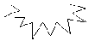
IDENTIFICACIÓN DE NODOS Y CONFIGURACIONES DE RED.
Network dispatcher
Nodos
Database servers
Service servers
Jsp serviet java class
Static content
WLM

Figura 43: Identificación de Nodos y Configuraciones de Red
Fuente: Rational Unified Process

d.1.1.- DISEÑO DE LA TOPOLOGÍA DE RED.

64 Kb
Aplicación Server
Data Warehouse
64 KB
28.8 Kb PPTP
10 Mbps
Intranet Users
Web Server

Aplicación Server
Web Server

Intranet Users
Remote Users
Remote Users
10 Mbps
33.6 Kb

Figura 44: Diseño de la Topología de Red
Fuente: Rational Unified Process

La Topología de red es un mapa de infraestructura que indica localización de hardware y conexiones. Los requerimientos físicos y restricciones podrían dictar un nuevo ambiente de tecnología. [6] [9].

d.1.2.- DIAGRAMA DE DESPLIEGUE.
El Diagrama de Despliegue muestra nodos, conexiones, componentes y objetos. Los nodos representan objetos físicos con recursos computacionales como procesadores y periféricos; pueden mostrarse como una clase (Ejemplo: Una familia de procesadores) o una instancia, por lo que su nombre sigue la misma sintaxis establecida para clases y objetos. Las conexiones son asociaciones de comunicación entre los nodos, y se etiquetan con un estereotipo que identifica el protocolo de comunicación o la red utilizada. Los componentes son archivos de código ejecutable, que residen y se ejecutan dentro de un nodo; se pueden representar relaciones de dependencia entre los componentes que, de manera similar a las dependencias entre paquetes, corresponden al uso de servicios. Los objetos pueden incluirse en el diagrama contenidos en otro objeto, en un paquete o simplemente en un nodo.

El Diagrama de Despliegue, describe la Arquitectura del Sistema en tiempo de ejecución: Que Hardware se requiere para correr el Sistema (Procesadores y Dispositivos de Soporte), que tipo de conexiones se utilizan, y donde se ejecutan los diferentes componentes. [5] [6] [9].
DIAGRAMA DE DESPLIEGUE.

Muestran los elementos de Hardware que necesitan el sistema para su puesta en marcha.
Elementos:

CPU procesan información.
Ejm. Pc. Servidor Web.

PcCliente Ventas 1

- Nodo procesador
Ejm. Hub, Reuter, etc.

- Nodo dispositivo
Mecanismo para la conexión entre nodos comunicación
- Conexión
Relación entre Nodo
Figura 45: Diagrama de Despliegue.
Fuente: Rational Unified Process.

Especificaciones o Configuración para cada nodo.
CPU: Pentium IV
Velocidad 2,4 Ghz
Memoria: 512 Mb
Cap. Disco Duro: 40 Gb
SO: Microsoft Windows 2000 Adv Server
DBMS: Sql Server 2000

Pc Cliente
Ventas 1
Pc Cliente
Ventas 2
Pc Cliente
Caja
Pc Cliente
Compr 1

HUB
ServAplicaciones
BD
Configuración de
Cada nodo
Debe especificarse cada configuración de
Cada elemento
Puertos
Velocidad
Cable
UTP

Figura 46: Especificaciones o Configuración para cada nodo
Fuente: Rational Unified Process.

d.1.3.- ARQUITECTURA DE SOFTWARE.

- La visualización, especificación, construcción y documentación de un sistema con gran cantidad de software requiere que el sistema sea visto desde varias perspectivas.
- La arquitectura de un sistema es quizás el artefacto más importante que puede emplearse para manejar estos diferentes puntos de vista y controlar el desarrollo iterativo e incremental.
Conjuntos de elementos, estructuras.
La arquitectura es un conjunto de decisiones significativas sobre:
- La organización de un sistema software.
- La selección de elementos estructurales y sus interfaces a través de los cuales se constituye el sistema.
- Su comportamiento, como se especifica en la colaboraciones entre esos elementos.
- La composición de esos elementos estructurales y de comportamiento en subsistemas progresivamente más grande.
- El estilo arquitectónico que guía esta organización; los elementos estáticos y dinámicos y sus interfaces, sus colaboraciones y su composición.
- Un sistema software grande y complejo requiere una arquitectura para que los desarrolladores puedan progresar hasta tener una visión común.
- Se necesita una arquitectura para:
- Comprender el sistema
- Organizar el desarrollo
- Fomentar la reutilización
- Hacer evolucionar el sistema. [6] [9].

Arquitectura Cliente / Servidor
¿Qué es Cliente/Servidor?
Clientes y Servidores son entidades independientes que operan en conjunto a través de una red realizar una tarea.

Una arquitectura que permite a los usuarios finales obtener acceso a la información de forma transparente en un entorno multivendedor.

Características
- Servicio C/S es una relación entre procesos ejecutándose en diferentes máquinas.
- Recursos compartidos. Un servidor puede atender a muchos clientes al mismo tiempo.
- Transparencia de ubicación.
- Mezcla e igualdad. El ideal de C/S es independiente del Hw o de las plataformas de Software del Sistema Operativo.
- Intercambio basado en mensajes. Sistemas holgadamente acoplados. El mensaje es el mecanismo de entrega de solicitudes y respuestas de servicio.
- Encapsulamiento de Servicios. Los servicios pueden ser sustituidos sin afectar a los clientes, siempre y cuando la interfaz para la publicación del mensaje no cambie.
- Facilidad de escalabilidad. Sea Horizontal o Vertical.
- Integridad. El código del servidor y los datos del servidor se conservan centralmente.
- Portabilidad. Una arquitectura C/S buena permite que los clientes y servidores corran en diferentes tipos de plataformas de diferentes vendedores.
Tipos de Arquitecturas C/S (según la evolución)
Diferentes Arquitecturas:
- Servidores de Archivos
- Servidores de Base de Datos
- Servidores de Transacciones
- Servidores de Groupware
- Servidores de Objetos
- Servidores Web.
Servidor de Base de Datos
El cliente envía solicitudes de SQL en calidad de mensajes al Servidor de Base de Datos. El Servidor hace uso de su propia capacidad para procesar la solicitud y devolver los datos solicitados. [6] [9].

SERVIDOR
CLIENTES
Ampliación

SOLICITUDES.

Ampliación
SERVIDOR DE DBMS.

Figura 47: ARQUITECTURA CLIENTE-SERVIDOR - SERVIDOR DE BASE DE DATOS.
Fuente: ING. JORGE SÁNCHEZ CASTRO. “INGENIERIA DE SOFTWARE ORIENTADA A OBJETOS.”

1.3.2.4.6. IMPLEMENTACION.
El modelo de implementación es una jerarquía de subsistema de implementación con licencias que son los componentes. Hay un paquete que sirve como la cima, nivela módulo en el modelo de implementación. Un subsistema.
Es un subsistema es un recaudo de componentes y otros subsistemas. Un componente radica en un subsistema único, o al nivel de cima del modelo de implementación.
En el ambiente programador, los componentes toman la forma de código original en archivos, archivos binarios, y los archivos de datos, organizaron en directorios; los subsistemas se materializan en forma de directorios, con adicionales estructurales o la información de gestión. [6] [9].
Estructura del Modelo de Implementación.
Documento de Software y Arquitectura.
Modelo de Implementación.
Modelo del Diseño.
Arquitecto.

Figura 48: Implementación del Modelo.
Fuente: Rational Unified Process.

a.- DIAGRAMA DE COMPONENTES.
En tanto todos los Diagramas descritos hasta ahora muestran los elementos intangibles de una aplicación de programación(Clases, Objetos, Relaciones, Estados, Actividades, Etc.).
El Diagrama de Componentes presenta sus elementos tangibles: Los Archivos. Se lo utiliza entonces, para describir la estructura física del código de la aplicación en términos de sus componentes (Código Fuente o Ejecutable) y sus dependencias. El Diagrama de Componentes, muestra la dependencia entre los componentes del software, incluyendo código fuente, código binario y ejecutable. Un módulo de software puede representarse como un tipo de componente.
Algunos componentes existen en el tiempo de compilación, otros en el tiempo de enlace, otros en el tiempo de ejecución y algunos existen en más de un instante.
Un Diagrama de Componentes tiene sólo una forma de tipo, no tiene una forma de instancia. Para mostrar las instancias de los componentes, se usan un diagrama de despliegue. Un diagrama de componentes es un gráfico de componentes conectados por relaciones de dependencia, o por relaciones de contenido.[5] [6] [9].
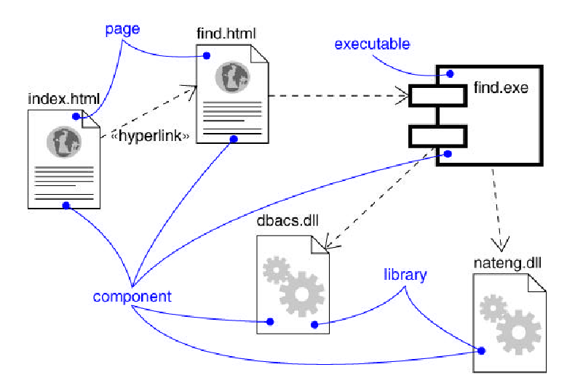

Figura 49: Diagrama de Componentes.
Fuente: Rational Unified Process.

1.3.2.4.7. PRUEBA.-
a.- PLAN DE PRUEBAS.
El Flujo de Trabajo de Prueba del Proceso Unificado Rational, en ste etapa se verifica el producto obtenido. (Prototipo.)
El caso de Prueba es un conjunto de aportes de prueba, las condiciones de ejecución, y esperando que los resultados se desarrollen para los objetivos particulares, tal como para ejercer una trayectoria particular de programa o para averiguar el cumplimiento con un requerimiento específico. [5] [6] [9].
Triple the that
Subsystem
From the Implemantatión
Subsystem
From the Implemantatión
Test scripts
Implementation
Model
(a build)
Component (ficad)
Change Request
Execute test
Execute test
Figura 50: Ejecución del modelo de Prueba
Fuente: Rational Unified Process

Muchas actividades y pasos del RUP se pueden automatizar a través del uso de la herramienta Rational Rose, en relación a quitar el esfuerzo tedioso del ser humano y evitar el intensivo y propenso error humano, en los aspectos del desarrollo del software.
Para el desarrollo de nuestro proyecto utilizaremos un Microprocesador moderno MICROPROCESADOR PENTIUM IV – INTEL DE 2.0 GHZ.

1.3.3 MICROPROCESADOR.-

¿Qué es un microprocesador?
El microprocesador es la parte de la computadora diseñada para llevar acabo o ejecutar los programas. Este viene siendo el cerebro de la computadora, el motor, el corazón de esta máquina. Este ejecuta instrucciones que se le dan a la computadora a muy bajo nivel haciendo operaciones lógicas simples, como sumar, restar, multiplicar y dividir. El microprocesador, o simplemente el micro, es el cerebro del ordenador. Es un chip, un tipo de componente electrónico en cuyo interior existen miles (o millones) de elementos llamados transistores, cuya combinación permite realizar el trabajo que tenga encomendado el chip.
En un microprocesador podemos diferenciar diversas partes:
- El encapsulado: es lo que rodea a la oblea de silicio en sí, para darle consistencia, impedir su deterioro (por ejemplo, por oxidación por el aire) y permitir el enlace con los conectores externos que lo acoplaran a su zócalo a su placa base.
- La memoria cache: es una memoria ultrarrápida que emplea el micro para tener a mano ciertos datos que predeciblemente serán utilizados en las siguientes operaciones sin tener que acudir a la memoria RAM reduciendo el tiempo de espera. Por ejemplo: en una biblioteca, en lugar de estar buscando cierto libro a través de un banco de ficheros de papel se utiliza las computadoras, y gracias a la memoria cache, obtiene de manera rápida la información. Todos los micros compatibles con PC poseen la llamada cache interna de primer nivel o L1; es decir, la que está más cerca del micro, tanto que está encapsulada junto a él. Los micros más modernos (Pentium IV Coppermine, Athlon Thunderbird, etc.) incluyen también en su interior otro nivel de caché, más grande aunque algo menos rápida, la caché de segundo nivel o L2.
- Coprocesador Matemático: o correctamente la FPU (Unidad de coma flotante). Que es la parte del micro especializada en esa clase de cálculos matemáticos, antiguamente estaba en el exterior del micro en otro chip. Esta parte está considerada como una parte "lógica" junto con los registros, la unidad de control, memoria y bus de datos.
- Los registros: son básicamente un tipo de memoria pequeña con fines especiales que el micro tiene disponible para algunos usos particulares. Hay varios grupos de registros en cada procesador. Un grupo de registros está diseñado para control del programador y hay otros que no son diseñados para ser controlados por el procesador pero que el CPU los utiliza en algunas operaciones en total son treinta y dos registros.
- La memoria: es el lugar donde el procesador encuentra sus instrucciones de programa y sus datos. Tanto los datos como las instrucciones están almacenados en memoria, y el procesador los toma de ahí. La memoria es una parte interna de la computadora y su función esencial es proporcionar un espacio de trabajo para el procesador.
- Puertos: es la manera en que el procesador se comunica con el mundo externo. Un puerto es parecido a una línea de teléfono. Cualquier parte de la circuitería de la computadora con la cual el procesador necesita comunicarse, tiene asignado un número de puerto que el procesador utiliza como un número de teléfono para llamar al circuito o a partes especiales. [10] [11].
Existen características fundamentales que son esenciales para identificar un microprocesador, a parte del nombre que se le dan y marca o compañía por la que fue fabricada. Los cuales son:
    - Su ancho de bus (medido en bits).
    - La velocidad con que trabajan (medida en hertzios): existen dos tipos de velocidades de los micros hoy en día, velocidad interna la velocidad a la que funciona el micro internamente (200, 333, 450... mhz, 1 Ghz, 2 Ghz); y velocidad externa o del bus o también "velocidad del FSB"; la velocidad a la que se comunican el micro y la placa base, para poder abaratar el precio de ésta. Típicamente, 33, 60, 66, 100 ó 133 MHz, 500 Mhz, 1 GHz. [10] [11].

Capacidades indispensables del Microprocesador.
Los microprocesadores deben cumplir con ciertas capacidades, la primera leer y escribir información en la memoria de la computadora. Esto es decisivo ya que en las instrucciones del programa que ejecuta el microprocesador y los datos sobre los cuales trabaja están almacenados temporalmente en esa memoria. La otra capacidad es reconocer y ejecutar una serie de comandos o instrucciones proporcionados por los programas. La tercera capacidad es decirle a otras partes de la computadora lo que deben de hacer, para que el micro pueda dirigir la operación a la computadora. En pocas palabras los circuitos de control de la MPU o microprocesador tienen la función de decodificar y ejecutar el programa (un conjunto de instrucciones para el procesamiento de los datos).

El control de procesos por ordenador, permite unificar todas las necesidades que puedan plantearse para controlar los procesos correspondientes. Permite, además, una operativa multifuncional, de forma que puedan manejarse simultáneamente entradas y salidas de varios procesos distintos. Los sistemas de control mediante computadoras, hacen posible que puedan tomarse decisiones y mantener iniciativas en función de los datos que reciben del proceso y del programa de actuación de que disponen.
Hablar de ordenador, aunque sea aplicado al control de procesos se entenderá por, la utilización de una computadora conectado a un proceso real, en el que no todas las variables, ya sean entradas o salidas, pueden ser utilizadas por el hombre. El ordenador procesa todas estas variables y envía las órdenes correspondientes para mantener el proceso bajo control.
Los ordenadores usados para el control de procesos son, estructuralmente muy distintos a los computadores de gestión para usos administrativos, tanto en lo que a su estructura circuital y de memoria se refieren (hardware), como a los sistemas y lenguajes de programación (software). [12].

Las computadoras, gracias a sus características intrínsecas de memorizar, calcular y decidir, pueden ejecutar, en principio, cualquier función que sea realizada por otro instrumento y sustituir muy ventajosamente al hombre en cualquier función de alerta o vigilancia. El hecho de que la computadora, por su propia estructura, concentre todas las actividades de control de procesos, hace que sea considerado como el sustituto de las cabinas de control, donde eran centralizadas en grandes consolas o paneles todas las actividades y medidas del proceso industrial en cuestión. Las ventajas que sin embargo aporta el ordenador frente a las cabinas o consolas de control son evidentes; en las computadoras la información puede almacenarse fácilmente manteniendo completamente la precisión de la medida en una amplia gama de soportes, discos, cintas, etc. Además esta información almacenada es de uso muy sencillo. Con los ordenadores, como se ha dicho, pueden efectuarse cálculos complejos con los valores de las magnitudes medidas. Los valores de las magnitudes que constituyen puntos de alerta, pueden modificarse fácilmente sin inferir el proceso, la información digitalizada puede transmitirse fácilmente, incluso a larga distancia si es preciso.

Evidentemente ninguna de estas ventajas le es propia a la estructura centralizada de las cabinas de control industrial.

Otra ventaja importante de controlar los procesos industriales mediante computadora, lo constituye el hecho de que, por medio de terminales pueden obtenerse puestos de mando totalmente descentralizados, revertiendo Asimismo en ellos toda la información del proceso. Cualquier responsable u operador autorizado, si conviene, tendrá acceso al conocimiento puntual y exacto del proceso industrial y podrá incidir sobre él.

Algunas firmas especializadas han desarrollado, partiendo del hardware de sus ordenadores convencionales, paquetes software especializados para control de procesos industriales, proporcionando a los usuarios las referencias de los sistemas de instrumentación necesarios para el desarrollo de los procedimientos específicos que permitan mantener los procesos bajo control. Estos sistemas mixtos, aunque a priori puedan parecer menos convenientes y especializados, pueden ser más interesantes en la práctica, ya que las inversiones podrán amortizarse, cuando así se requiera, no únicamente en el campo industrial, sino incluso en el de aplicaciones sencillas de gestión u otras propias de cada organización empresarial.

En vista del auge que toma cada vez la tecnología, es preciso saber hacer de todo lo relacionado son software, pero no podemos olvidar que también existe la parte de cómo manejar datos e información.

Para ello, existen afortunadamente formas o maneras de como poder guardar información necesaria y de vital importancia para nuestras empresas o compañías. [10] [12] [13].

Así como también emplearemos una de las partes del Microprocesador llamada los Puertos, emplearemos el puerto LPT1, para que a través de uno de ellos se pueda enviar las ordenes de encendido y apagado de las Válvulas Eléctricas (Válvulas Solenoides), así como también a las Electrobombas, a los Dosificadores de Abono Eléctricos, las válvulas se activaran por impulsos eléctricos enviados desde el microprocesador al igual que los demás equipos de riego los impulsos eléctricos saldrán por el puerto establecido, cuando la válvula esta activada permitirá el paso del agua a determinada presión que saldrá por medio de un emisor que será un aspersor con el cual se efectuara el riego en un periodo determinado de tiempo a esto se llama La Programación de Riego.
Para el Control de dicho puerto se empleara una aplicación desarrollada en Visual Basic 6.0.
Detallaremos más adelante para que sirve este programa y en que nos puede ayudar en nuestro proyecto.

1.3.4 PUERTO PARALELO.-

El puerto paralelo en un PC.
Todos los ordenadores tipo PC están equipados, al menos, con una tarjeta de interface paralelo, frecuentemente junto a un interface serie. Como sistema operativo, el DOS puede gestionar hasta cuatro interfaces de puertos paralelo, LPT1, LPT2 , LPT 3 y LPT4, además, reserva las siglas PRN como sinónimo del LPT 1,de modo que puede ser tratado como un archivo genérico. En el byte 0040:0011 del BIOS almacena el número de interfaces de puertos paralelo que se hayan instalado en el equipo. La dirección de entrada/salida de cada uno de los puertos paralelo y el número de puertos instalados en un PC se muestra en la pantalla inicial de arranque del equipo es frecuente, casi estándar que las direcciones de los dos primeros puertos paralelos, sean las siguientes:
LPT1 = 0x378 Hexadecimal
LPT2 = 0x278 Hexadecimal
Las tarjetas del puerto paralelo tiene una estructura muy simple; consta de:
Tres registros: de control, de estado y de datos. Todas las señales que intervienen en el puerto tienen asociado un bit en uno de esos registros, de acuerdo con las funciones asignadas a cada línea en particular. [14].

En nuestro Proyecto de Tesis utilizaremos el Puerto LPT1 y el Registro de DATOS.

El registro de datos
Es de tipo de 8 bits, que puede ser leído y escrito desde el procesador. Es el registro donde el procesador, en operaciones de salida (OUT), pone el dato que se quiere enviar a la impresora y su dirección coincide con la dirección base del puerto paralelo ( 0x 378 en LPT 1 ).

En la Figura, se muestra la distribución de los bits de este registro y los pines asociados a cada uno de ellos en el conector DB-25.
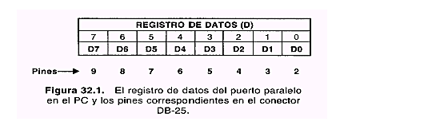

FIGURA 51 : :
FUENTE : TÉCNICAS DE PROGRAMACIÓN. 2 ED. Mc. Graw Hill. [10].
El registro de estado
El registro de estado indica la situación actual de la impresora conectada al puerto, de acuerdo con los niveles de tensión que tengan las líneas del Registro lo que permite controlar el comportamiento de la impresora.
Se trata de un registro de entrada (Lectura) de información.

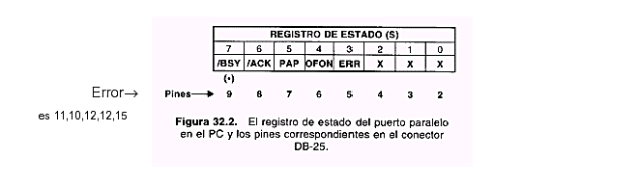
11 10 12 13 15.

FIGURA 52:
FUENTE : TÉCNICAS DE PROGRAMACIÓN. 2 ED. Mc. Graw Hill. [10].

El registro de control
El registro de control permite controlar las transferencias de información con la impresora, y puede ser escrito y leído desde el microprocesador. Es un registro de entrada/salida. [14].
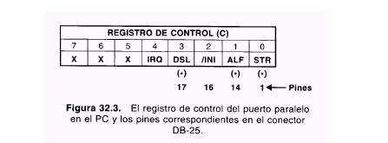

FIGURA 53: :
FUENTE : TÉCNICAS DE PROGRAMACIÓN. 2 ED. Mc. Graw Hill. [10].

A continuación se muestra Un Conector del tipo DB-25, indicándose en ella las diferentes funciones de los distintos pines. Notar que algunas de las líneas tienen una abreviatura convencional que se indica entre paréntesis.
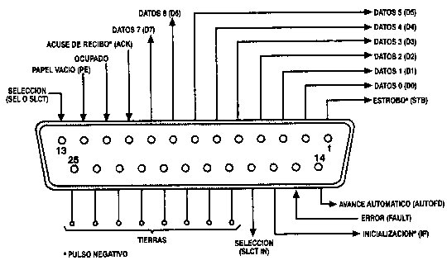

FIGURA 54: CONECTOR DB-25.

FUENTE : PROGRAMACIÓN CON PUERTO PARALELO LPT1.

[15].
1.3.5 INTERFACE DE CIRCUITO LPT1.-

El Circuito que utilizaremos pretende ser una manera rápida y económica de controlar un conjunto de Equipos de Riego, todo ello mediante el uso del puerto paralelo LPT1, de nuestra PC.
A la hora de diseñar el circuito se tuvieron en cuenta varios factores: sencillez de montaje, facilidad de manejo (Entendiéndose aquí “ Software”) y posibilidad de configuración por el usuario.

Este Circuito es la conexión entre el Puerto Paralelo de la Computadora (LPT 1) y los Equipos de Riego. [16].

(Ver Anexo 2).

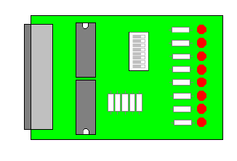
FIGURA 55: MODELO DE LA INTERFACE DE CIRCUITO LPT1.

FUENTE : TÉCNICAS DE PROGRAMACIÓN. 2 ED. Mc. Graw Hill. [14].

Como se puede ver la lista es enorme y las posibilidades de este nuevo uso del puerto son infinitas.

1.3.6. HERRAMIENTAS DE SOFTWARE UTILIZADAS EN EL

PROYECTO DE TESIS.-

MICROSOFT VISUAL BASIC 6.0.
Microsoft VISUAL BASIC 6.0, es la forma más rápida y fácil de crear aplicaciones para Microsoft Windows porque proporciona un completo juego de herramientas para simplificar el rápido desarrollo de aplicaciones.
Visual BASIC 6.0 es un lenguaje de programación que, con un lenguaje sencillo, simplifica el manejo de datos para que los usuarios puedan construir rápidamente sus aplicaciones.
El concepto “Visual” el nombre de este Lenguaje de Programación se refiere al método empleado para crear el Interfaz Gráfico del Usuario (GUI).de esta forma en vez de escribir numerosas líneas de código para describir la apariencia y localización de los elementos de la interfaz, solo se arrastran los objetos predefinidos en un sitio sobre la pantalla.
El concepto “Basic” (Beginners All-Purpose Symbolic Instruction Code) se refiere al lenguaje Basic, el lenguaje de
programación más utilizado en la historia de las Computadoras.
Visual Basic es una evolución del Basic y ahora contiene, ciertos eventos, funciones y palabras clave que se refieren directamente al Windows GUI.
En Visual BASIC 6.0 se puede crear rápidamente formas, menús e informes con los patrones visuales y herramientas de diseño. Adopta la apariencia de los últimos productos Microsoft: barras de estado, botones con pista, menús contextuales, etc.
Visual BASIC 6.0 también hace posible crear rápidamente aplicaciones usando asistentes (generadores de tablas, formularios, menús, entre otros) y poco código de programación. [17].

SQL SERVER.
Para el desarrollo de nuestro Proyecto emplearemos un lenguaje de Base de Datos denominado SQL (Standar Query Lenguaje) ya que para el Microsoft SQL Server 2000 es un sistema gestor de bases de datos relacionales (SGBDR). Una base de datos relacional proporciona una forma de organizar información almacenándola en tablas de bases de datos. La información relacional se puede agrupar en tablas, y también se pueden definir relaciones entre tablas; de ahí el nombre, base de datos relacional. Los usuarios acceden a la información que está en el servidor a través de una aplicación. Los administradores acceden al servidor directamente para realizar tareas de configuración, administrativas y de mantenimiento de la base de datos. SQL Server es una base de datos dimensionable, lo que quiere decir que puede almacenar cantidades de datos y que puede soportar muchos usuarios accediendo a los datos al mismo tiempo.
SQL Server nació en 1989 y ha cambiado de forma significativa desde entonces. Se han realizado grandes mejoras de dimensionabilidad, la integridad, la facilidad de administración, el rendimiento y las características del producto. SQL Server se puede utilizar en dos tipos de entornos. [18].

SISTEMAS SQL SERVER.
Un sistema SQL Server se puede implementar como sistema cliente/servidor o como sistema independiente. El tipo de sistema que se diseñe dependerá del número de usuarios que vayan a acceder a la base de datos simultáneamente y de la clase de trabajo que vayan a realizar.
Las consultas a la Base de Datos se efectúan a través del SQL.
Para el desarrollo de nuestro Proyecto de Tesis emplearemos El SQL SERVER VERSIÓN 2000. [18].

RATIONAL ROSE 2000.

Rational Rose 2000 denomina el mercado de las herramientas de análisis, modelado, diseño y construcción Orientado a Objetos.

International Data Corporation (IDC), una firma líder e independiente de investigar de mercados y tecnologías, publico un reporte en mayo de 1998 que muestra que el mercado Rational es más grande que el de otros tres proveedores combinados y más de tres veces que el del competidor más cercano.

El Rational Rose es una herramienta del modelado visual que nos ha permitido desarrollar muchos aspectos de la Metodología que hemos empleado. [19].

1.3.7. RIEGO - RIEGO TECNIFICADO, RIEGO LOCALIZADO, RIEGO PRESURIZADO.-

INTRODUCCION:

El agua es un elemento esencial en todo organismo vivo y de vital relevancia en zonas de clima árido, donde una gota es sinónimo de vida. A causa de ello, los asentamientos agrícolas y humanos se han ubicado y desarrollado, preferentemente, cercanos a una fuente de agua, como es posible observar en torno a los oasis y valles transversales.

Sin embargo, los cambios climáticos que se vienen produciendo en el último tiempo en el planeta, están ocasionando en forma cada vez más frecuente ciclos de sequías, que provocan problemas a la población humana, que día a día demanda mayores cantidades de agua para uso doméstico, la industria y la agricultura, actividad que presenta el mayor nivel de consumo comparativo.

Surge así la necesidad de que la agricultura, sobre todo la agricultura de zonas áridas, utilice metodologías de riego de alta eficiencia, como goteo, cintas, mícrojet y microaspersión, aspersión, lo mismo se suele dar en el caso del riego de parques y jardines. [20] [21] [22] [23].

1.3.7.1 RIEGO.
EL Riego es el suministro de agua a las tierras de cultivo, a fin de humedecer o preparar el suelo para el mejor desarrollo de las plantas que se cultivan en el; puede ser por aspersión, por inundación, etc.

1.3.7.2 RIEGO TECNIFICADO.

Existen diferentes alternativas para la tecnificación de un determinado método de riego, entendiéndose por ello el uso de la "técnica", para obtener el máximo beneficio del agua de riego, es decir, que gran parte de lo suministrado vaya en directo beneficio de las plantas y no se traduzca en pérdidas. Dentro de la tecnificación pueden plantearse los siguientes objetivos respecto al manejo del agua: uso de caudal adecuado; pendiente apropiada; tiempo y frecuencia de riego según demandas del cultivo; entre otros.

El logro de objetivos como los planteados no siempre resulta fácil, siendo uno de los mayores problemas de manejo del agua las bajas eficiencias obtenidas con los métodos tradicionales.

1.3.7.3 RIEGO LOCALIZADO.
Al respecto, desde hace bastante tiempo (aproximadamente 30 años), la agricultura mundial ha ido incorporando tecnologías que tienden a entregar el agua a las plantas en aquellos puntos del terreno donde se desarrolla la mayor cantidad de raíces, concibiéndose de este modo la idea del Riego Localizado.

1.3.7.4 RIEGO PRESURIZADO.
Bajo este concepto de riego localizado tienen cabida todos aquellos métodos como goteo, cintas, aspersión, microaspersión, microjet, etc., los cuales requieren para su funcionamiento una determinada presión, lo que obliga al uso de conductos cerrados o tuberías para la conducción, distribución y aplicación del agua; surgiendo el concepto de Riego Presurizado.
Luego entonces, cuando se habla de Riego por Aspersión, se está haciendo referencia a una forma de tecnificación del riego a través de la localización del agua aplicada, la cual es conducida por tuberías que tienen una determinada presión interna.
Cualesquiera sea la forma de aplicar el agua (goteros, cintas, aspersores, microaspersores, microjets), los componentes utilizados para la operación de estos métodos son similares.
A continuación se entrega un detalle de las características de los diferentes elementos que lo componen. [20] [21] [22] [23] [24] [25] [26] [27] [28] [29] [30].
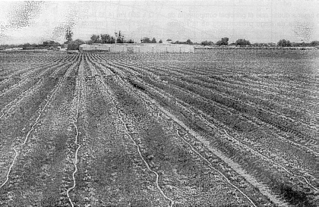

FIGURA 56: RIEGO POR CINTAS EN CAMPO DE CULTIVO.

FUENTE: COMISION NACIONAL DE RIEGO - SANTIAGO, CHILE.

1.3.7.5 SISTEMA DE RIEGO PRESURIZADO.
Conjunto de unidades a través del cual el agua se impulsa, conduce y distribuye a los distintos puntos del campo.
Cada una de estas unidades está constituida, a su vez, por subunidades que permiten configurar el sistema completo de riego.
En el recorrido que efectúa el agua desde la fuente de almacenamiento hasta salir por el último emisor es sometida a distintos procesos, entre los cuales se destacan: filtración, agregación de fertilizantes o productos químicos y control y regulación de volumen y presión. Todos estos procesos pueden manejarse con diferentes niveles de Regulación y Control en el mismo sistema de riego.

COMPONENTES DE UN SISTEMA DE RIEGO PRESURIZADO.
En un Sistema de Riego Presurizado se pueden distinguir 3 unidades fundamentales que lo constituyen, ellos son:
- Cabezal de riego
- Red de conducción y distribución
- Emisores
A continuación se entrega un detalle de las características de los diferentes elementos que lo componen.
En la figura 57 se muestra esquemáticamente la disposición dentro de un predio o granja de los diferentes componentes de un riego presurizado.
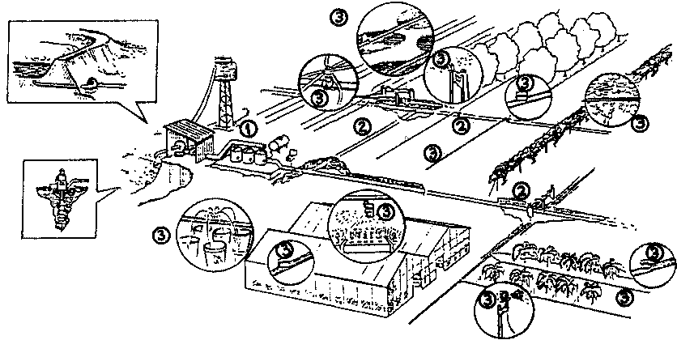

FIGURA 57: Esquema de la disposición de los diferentes componentes de un sistema de riego presurizado.
FUENTE: Comisión Nacional de Riego. - Santiago, Chile

a. CABEZAL DE RIEGO.
El cabezal de un equipo de riego presurizado está compuesto principalmente por 4 unidades o elementos:
El cabezal de un equipo de riego presurizado está compuesto principalmente por 4 unidades o elementos:
a.1) Fuente impulsara del agua.
a.2) Unidad de filtraje.
a.3) Unidad de fertilización.
a.4) Elemento de regulación y control de flujo.

a.1) Fuente impulsara del agua. (Electrobomba.)
Sin lugar a dudas que el principal componente de un sistema de riego presurizado es la fuente impulsora, la que debe otorgar presión y caudal de agua suficiente al sistema; situación que debe estar en función de las necesidades que demanda una instalación en particular.

En la Figura 58 podemos observar que esta unidad o componente corresponde al grupo Electrobomba.
ELECTROBOMBA
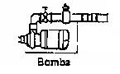

Figura 6: Cabezal de riego tiopo
FUENTE: Comisión Nacional de Riego. - Santiago, Chile

FIGURA 58 : Electrobomba.
FUENTE : Comisión Nacional de Riego. - Santiago, Chile

a.2) Unidad de filtraje (Filtro de Agua).
Corresponde a una unidad de singular importancia en el cabezal, dado que su acción impide el taponamiento u obturación de los emisores. Esto nos indica que el agua que se va a aplicar al terreno debe ir filtrada; utilizándose para tal función el siguiente elemento complementario.

Filtros de Arena o también denominados filtro de grava, corresponden a recipientes o tanque de metal, normalmente circulares, que llevan en su interior arena o grava de un determinado tamaño.
Cuando el agua atraviesa el tanque, la arena realiza el filtrado de limos, arenas finas y materia orgánica.

FILTROS DE ARENA
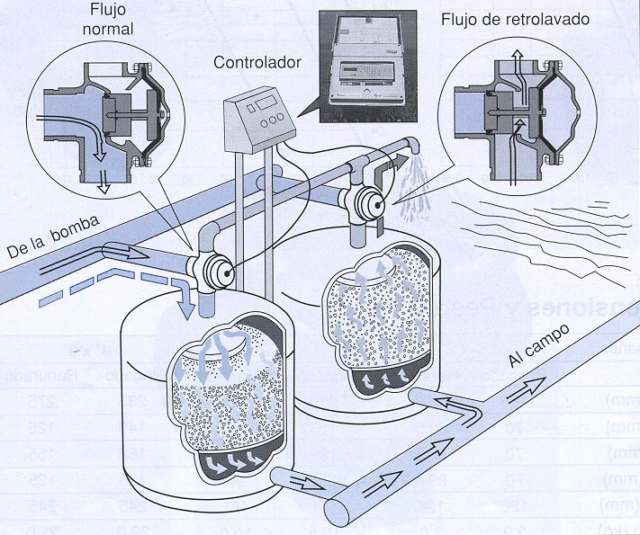

FIGURA 59 : Filtros de arena y programador de riego.
FUENTE : Comisión Nacional de Riego. - Santiago, Chile

a.3) Unidad de fertilización.
Tanto los abonos principales como los microelementos que el frutal o cultivo necesita, cuando se utilizan estos sistemas, pueden ser incorporados en el agua de riego, siempre y cuando estos abonos sean solubles en agua. También pueden aplicarse ácidos (ácido sulfúrico, clorhídrico, fosfórico, nítrico), fungicidas y desinfectantes, como hipoclorito de sodio, por ejemplo.

Existen muchas clases de aparatos para la incorporación de abonos al agua: los tanques de fertilización y los inyectores de abono.
a.3.1) Tanque de Fertilización.
Los tanques de fertilización, en general son depósitos de 20-200 litros, en donde se coloca el abono.

a.3.2) Inyector de Fertilizante. (Dosificador de Abono.)
Los inyectores de fertilizantes, utilizan un tanque abierto sin refuerzos en los que se agrega el fertilizante, siendo luego inyectado éste a la red de conducción y distribución de agua a través de un Inyector de Fertilizante Eléctrico el cual emplea energía eléctrica. [20] [21] [22] [23].

a.4) Elementos de Regulación y Control de Flujo.

Son elementos manuales, electrónicos o con Computadoras que permiten Regular y Controlar, a diferentes niveles, el accionamiento de la red de conducción y distribución y a la vez operar en forma secuencial el riego en distintos sectores.

Entre los elementos de regulación y control de flujo, están el empleo del Riego Tecnificado Computarizado, Válvulas eléctricas.
Su operación mediante Riego Tecnificado Computarizado regula el comportamiento del flujo en la red de conducción y distribución.

RIEGO TECNIFICADO COMPUTARIZADO.

Los sistemas de riego localizado son, en general, instalaciones fijas formadas por varias unidades de riego que operan consecutivamente con tiempos de operación largos y con alta frecuencia. Por tanto, se prestan a una posible programación computarizada.

Con los equipos existentes, actualmente, en el mercado se consiguen diversos niveles de Regulación y Control, hasta llegar con el uso de microprocesadores a una programación computarizada del Riego por medio del Software y Hardware de Computadora, para períodos largos de tiempo, incluyendo la estimación computarizada de las necesidades de riego. La elección del nivel de Regulación y Control ideal para cada caso, deberá hacerse en base a criterios Técnico - Económicos y preferencias del agricultor - agrícola. También ha de estar de acuerdo con la formación del personal que lo maneja y de las posibilidades de un buen servicio de reparación y repuestos.

El Riego Tecnificado Computarizado es la Tecnificación de un determinado método de riego utilizando computadoras – Software – Hardware: con el fin de mejorar las condiciones de aplicación del agua en el momento más adecuado para las plantas.

El empleo de una Interface de Circuito Lpt1, es parte del Riego Tecnificado Computarizado, ya permite establecer la conexión entre la computadora y los equipos de riego.

REGULACIÓN Y CONTROL COMPUTARIZADO.

Con los recientes avances en el campo de los microprocesadores se consiguen unidades muy compactas a precios interesantes para uso en agricultura, que permiten alcanzar el nivel de “Regulación y Control total”.

Con este tipo de Regulación y Control, se consigue un avance cualitativo interesante, como es la posibilidad de controlar el funcionamiento de la instalación de Riego, y permite fijar a voluntad el orden de apertura y cierre de las válvulas eléctricas - solenoides y la duración del riego en cada una de ellas, así como los ciclos de riego durante períodos más o menos largos, generalmente una o dos semanas, a través de Válvulas Eléctricas (solenoides), que se abren y cierran el paso de agua, así como el control de las Electrobombas para que estas realizan el arranque y parado ya que ellas sirven para la impulsión de agua de riego, también es posible controlar el encendido y apagado del dosificador de abono eléctrico que es el que incorpora el Fertilizante al agua.
El control de riego se hace a través de tiempo.
La elección de la programación de Riego adecuada estará definida por el número de Sectores de Riego, (Estaciones de Riego) que se tiene y que estará relacionado con el número de válvulas eléctricas que se desea controlar (apertura y cierre). A ello deben añadirse el encendido y apagado que se da a las Electrobombas y al Dosificador de Abono Eléctrico. [20] [21] [22] [23] [24] [25] [26].

Parámetros de control.

Para el control computarizado de la instalación de riego, cada unidad de riego dispone de una o varias válvulas, que, accionadas por distintos mecanismos que posteriormente se explicarán, cierran cuando ha pasado un determinado volumen de agua, o tras un determinado tiempo de funcionamiento, siendo estos dos parámetros de control los habituales.

Control por Tiempo: En este caso, las válvulas que controlan cada unidad de riego o Sectores de Riego, cierran cuando ha pasado un determinado tiempo de funcionamiento.

Control por Volúmenes: Es el control para riego localizado en que una misma instalación puede suministrar volúmenes de agua diferentes en un mismo tiempo de funcionamiento, al variar el caudal como consecuencia de múltiples circunstancias, como pueden ser: cambios de temperatura, variaciones en la presión de entrada de agua al sistema, colmatación de los filtros, roturas, obturaciones, etc.

El Control por Tiempo es el control empleado en nuestra Tesis.
Entre los elementos de regulación y control de flujo están las válvulas eléctricas – solenoides, su operación mediante el empleo del Software de Riego Tecnificado Computarizado, regula el comportamiento del flujo de agua en la red de conducción y distribución.

Válvulas solenoides. Son mecanismos que abren o cierran el paso del agua actuando por excitación eléctrico-magnética. Esta señal les llega por un cable eléctrico.

En realidad sólo en las válvulas de muy pequeño diámetro (inferior a ¾”) el solenoide actúa directamente sobre el mecanismo que abre o cierra el paso de agua por la tubería. En los demás casos la válvula solenoide abre o cierra el paso de agua en un pequeño circuito, que es el que envía las señales a una válvula hidráulica del mismo tipo de las anteriormente descritas. No obstante, frecuentemente se denomina “válvula solenoide” al conjunto “válvula solenoide + válvula hidráulica”.
Estas válvulas hidráulicas son controladas por pequeñas válvulas solenoides piloto, situadas en las proximidades del microcomputador.
Estos equipos instalados con solenoides piloto son de bajo consumo y se alimentan mediante pilas secas ordinarias, aun disponiendo de energía eléctrica para evitar los inconvenientes de un corte de fluido, cuando se presentara esta situación.

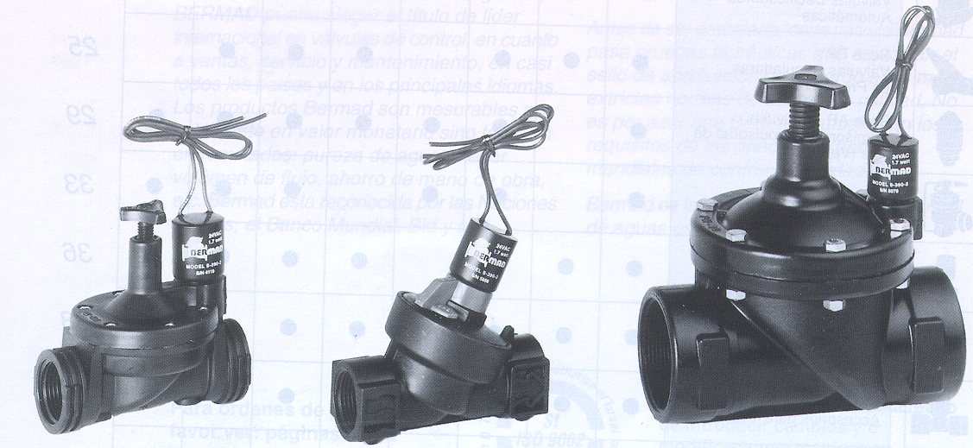

FIGURA 60 : Válvulas Eléctricas - Solenoides.
FUENTE : Comisión Nacional de Riego. - Santiago, Chile

Con esto puede conseguirse niveles de Regulación y Control muy superiores a los del tipo hidráulico, pues no sólo permiten establecer la secuencia de riego para cada sector de riego - unidad, sino que se puede automatizar la decisión de regar, e incluso la dosis de riego a aplicar en cada unidad, en función de una serie de parámetros establecidos en la programación de riego. [20] [21] [22] [23] [24] [25].
b. RED DE CONDUCCION Y DISTRIBUCIÓN.
Componente fundamental de un sistema de riego presurizado, este componente viene a ser las tuberías por donde se distribuye el agua al sector del riego o campo de cultivo.
Las tuberías que se utilizan en las instalaciones de riego presurizado son fundamentalmente de PVC y PE, Tuberías de Polietileno (PE) y Policloruro de Vinilo (PVC).
En definitiva, el conjunto de tuberías deben ser capaces de conducir, con la mayor eficiencia posible, el agua desde la fuente de abastecimiento hasta la planta misma.
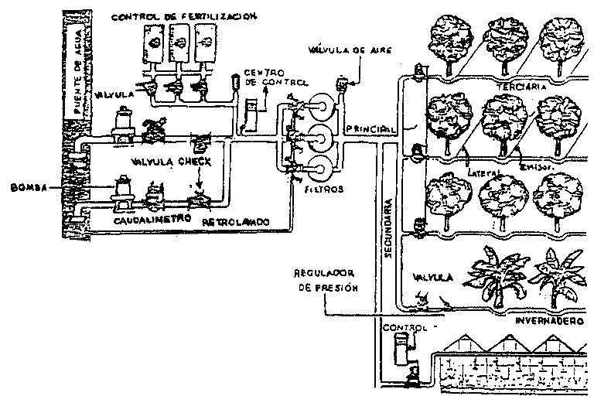

FIGURA 61: Esquema de una Red de conducción y distribución de un sistema de riego presurizado.
FUENTE: Comisión Nacional de Riego. - Santiago, Chile

c. EMISORES.
Los emisores son dispositivos que controlan la salida de¡ agua desde las tuberías laterales con caudales inferiores a 12 l/h. Los más utilizados en nuestro país y a nivel mundial son los emisores de 4 I/h.

ASPERSORES, MICROASPERSORES Y MICROJETS
Cuando se riega utilizando estos emisores el agua de riego se aplica como una lluvia de gotas finas a baja altura. Los aspersores, microaspersores y microjets permiten dar un mojamiento localizado a las plantas. La diferencia entre aspersores - microaspersores y microjets es que en los primeros el chorro de agua va rotando y en los últimos es estático.
Las descargas normales de un aspersor - microaspersor o microjet son altas, llegando a usarse caudales entre 25 y 120 l/h. Cuando se emplean estos emisores los sistemas se diseñan para realizar riegos frecuentes y en jardinería.

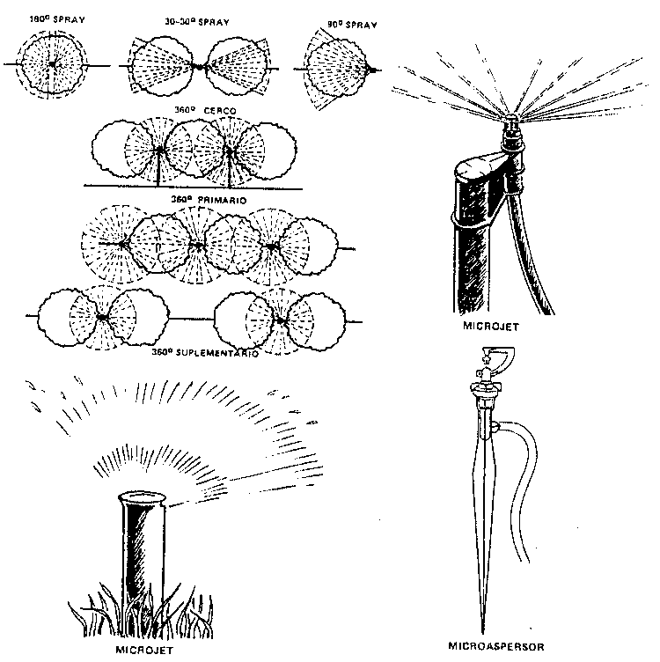

ASPERSOR - MICROASPERSOR.

Figura 62: Características de microjet y aspersores - microaspersores.
FUENTE: Comisión Nacional de Riego. - Santiago, Chile
Las principales ventajas de regar con aspersores, microaspersores y microjets son las siguientes:
1) Se aplica al agua en forma localizada sobre la zona de las raíces del cultivo aumentando por este motivo la eficiencia de aplicación del riego. El microjet tiene un diámetro de mojamiento pequeño (menor a 8,5 m).
2) Se administran caudales controlados por el cabezal del sistema de riego, por lo tanto, las pérdidas por escurrimiento superficial son mínimas.
Además, se pueden diluir fertilizantes y pesticidas en los volúmenes de riego ya que se aplican cantidades de agua programadas.

3) En cultivos con riego por aspersión, microaspersión o microjets, disminuye la expansión de las malezas, debido a que el agua es aplicada en forma localizada. En consecuencia, hay un ahorro de mano de obra al disminuir las labores de limpieza.

Los aspersores, microaspersores son del mismo material que los microjets, pero compuestos de dos piezas, una base y una cabeza. En la base está el orificio de salida del agua y la cabeza la distribuye en áreas de 180°y 360°.
Este tipo de emisores están usándose cada vez más, sustituyendo en algunos casos a los goteros.

A pesar de tener diámetros de paso relativamente pequeños son poco sensibles a las obturaciones debido a la velocidad de salida del agua.
Casi todos ellos tienen un deflector contra el cual choca el chorro de agua, cambiando de dirección y distribuyéndose a través del aire. El área mojada puede tener diversas formas desde un círculo completo hasta un sector de pequeño ángulo. La posición que ocupa el difusor con relación a la vertical, tendrá mucha influencia sobre la forma y dimensión de la superficie mojada. [20] [21] [22] [23] [24] [25] [26] [27] [28] [29] [30].
1.4 PROBLEMA
¿Cuál es la metodología que se utilizará para la optimización de la aplicación del Riego Tecnificado Computarizado por Aspersión de Parques y Jardines del Consejo Provincial de Chiclayo?
1.5 HIPÓTESIS
La Metodología que se aplicará para la optimización del Riego Tecnificado Computarizado por Aspersión será la del Proceso Unificado Racional (R.U.P.).
1.6 OBJETIVOS
1.6.1 OBJETIVO GENERAL
Desarrollar una aplicación que emplee la potencia del Riego Tecnificado Computarizado por Aspersión en la regulación y control del riego presurizado de parques y jardines utilizando el Proceso Unificado Racional (R.U.P.).
1.6.2 OBJETIVOS ESPECIFICOS
- Determinar los requerimientos para el desarrollo del Proyecto donde se emplea el Riego Tecnificado Computarizado por Aspersión.
- Realizar el Análisis y Diseño del proyecto empleando para ello la metodología Racional Unified Process (R.U.P.).
- Desarrollar el beneficio económico de la aplicación de Riego Tecnificado Computarizado por Aspersión.
- Desarrollar la Implementación y Prueba del Proyecto como Flujos de Trabajo de la Metodología de Proceso Unificado Rational. (R.U.P.)
- Realizar la interface entre el puerto LPT1 del C.P.U. de la computadora hacia las válvulas solenoides, dosificador de abono eléctrico, electrobombas. (Interface = Circuito Eléctrico).
1.7. JUSTIFICACION E IMPORTANCIA
Debido a que en el Área de Parques y Jardines del Concejo Provincial de Chiclayo, no cuenta con un eficiente y oportuno uso del agua para riegos, esto ha originado un exceso de gastos económicos para el Área y por concerniente del Concejo Provincial de Chiclayo, esto es por el uso inadecuado que se da a los recursos y herramientas de riego empleados para el manejo del agua. Es por tal motivo que surge la necesidad de contar con una aplicación que use los beneficios y la potencia del Microprocesador de una computadora personal utilizando para ello una aplicación desarrollada en Visual BASIC, la cual me permitirá trabajar e interactuar con el microprocesador el cual se encargara del control de las válvulas de riego esto lo hará a través de un puerto como el LPT1, para que de esta manera se pueda tener un manejo oportuno y eficiente del uso del agua para el riego de los parques y jardines y de esta manera se proporcionara un control y regulación adecuada y eficaz del uso del agua para riego lo que va a influenciar y a servir para que el área de parques y jardines pueda tener un mayor control de los recursos y herramientas para el riego ya que con un adecuado manejo de todo esto se concluye en un acto positivo para la Institución toda vez que contribuye en el beneficio económico del área y por ende de la Institución. Cabe señalar que el costo aproximado anual para mantenimiento de áreas verdes (parques y jardines) según la Empresa Municipal Administradora de Peaje de Lima (emape S.A ) por hectárea de parques es de : S/ 120,000 = (Ciento Veinte mil nuevos soles) por hectárea. Por lo que es importante que se haga conocer ,sobre la inversión que realiza esta municipalidad en el mantenimiento y conservación de áreas verdes de la ciudad principalmente en el Parque Principal y en el Parque Infantil o de diversiones.

1.8. DEFINICION DE TERMINOS Y OPERACIONALIZACION DE VARIABLES
Se han definido las siguientes variables
1.8.1 VARIABLE INDEPENDIENTE.-
Variable Independiente: Metodología Proceso Unificado Rational (R.U.P.).
1.8.2 VARIABLE DEPENDIENTE.-
Variable Dependiente: Optimización del control y regulación del riego presurizado.
1.8.3. DEFINICIÓN DE TERMINOS.

TERMINOLOGÍA DE OBJETOS, DE LA METODOLOGÍA DE PROCESO UNIFICADO RATIONAL Y DEL PROYECTO DE TESIS.

.Actor.- Un actor es el rol de un objeto u objetos al exterior del sistema, que interactúan directamente con él como parte de una unidad de trabajo coherente (un caso de uso).

.Arquitectura.- Descripción de la organización y estructura de un sistema. Varios niveles de arquitectura intervienen en la creación.” CREACIÓN DE SISTEMAS DE SOFTWARE”, desde la arquitectura física del hardware hasta la arquitectura lógica de un esquema de aplicaciones.

.Artefacto.- Elemento de información producido, modificado o usado por el proceso de desarrollo de software.

.Captura de Requerimientos.- Su propósito es obtener la descripción de que debe hacer el sistema y lograr un acuerdo entre el equipo de desarrollo y el cliente en este aspecto.

.Ciclo.- Desarrollo de una nueva versión del producto.
.Conector DB-25. - Es el Conector utilizado para facilitar la entrada y salida en paralelo. El número que aparece detrás de las iniciales DB, (acrónimo de Data Bus "Bus de Datos"), indica el número de líneas "cables" dentro del conector.

.Diagrama.- Es una colección gráfica de una colección de elementos de un modelo, generalmente representada como un gráfico conectado de arcos y vértices.
En la metodología RUP podemos encontrar los siguientes diagramas: casos de uso, clase, objetos, secuencia, colaboración, estado, actividad, componente y despliegue.

.Dominio.- Límite formal que define determinado tema o área de interés.

.Hito.- Punto de control, donde generalmente se revisan los resultados del proceso y se decide si se avanza a la siguiente fase o iteración.

.Ingeniería de Software.- La ingeniería de software, es una disciplina que integra métodos, herramientas y procedimientos para el desarrollo del software de computadoras.

.Implementación.- Describe la implantación del Sistema en la Arquitectura física, indicando donde se localizan los ejecutables del Sistema y como se comunican entre sí. Para ello, se utiliza una descripción de los nodos del Sistema, que son los Computadores donde este se ejecuta, y los dispositivos periféricos relevantes. Es utilizado por los grupos de desarrollo, integración y Pruebas. Mediante este componente se obtienen los archivos fuente que dan lugar al producto ejecutable.

.Interface de Circuito LPT1.- Circuito que sirve para establecer la comunicación y enlace entre los Equipos Eléctricos de Riego y el Software de Regulación y Control de Riego Presurizado. El Circuito es una manera rápida y económica de controlar un conjunto de Equipos de Riego, todo ello mediante el uso del puerto paralelo LPT1, de nuestra Computadora Personal.

.Metodología de Desarrollo.- Pasos a seguir apoyados por herramientas y técnicas para conseguir Sistemas Software.

.Microprocesador.- El microprocesador es la parte de la computadora diseñada para llevar acabo o ejecutar los programas. Este viene siendo el cerebro de la computadora, el motor, el corazón de la computadora.

.Modelamiento Visual.- Mapear los procesos reales del mundo de un sistema, utilizando una representación gráfica.

.Notación.- Sistema de signos adoptados para expresar ciertos conceptos.

.Organización de Componentes.- Los componentes del proceso de desarrollo están descritos en términos de actividades, flujos de trabajo (Workflows), trabajadores y artefactos.

.Organización en el Tiempo.- Define aspectos del ciclo de vida, tal como se presentan en el tiempo. Corresponde a la dinámica de la organización del proceso y está expresada en términos de: Ciclos, Fases, Iteraciones e Hitos.

.Proceso de Desarrollo.- Conjunto de actividades necesarias para transformar los requisitos de un usuario en un Sistema Software.
.Pruebas.- En este componente se verifica el producto obtenido.

.Puerto de la Impresora LPT1.- Puerto de la computadora, que sirve para comunicarse con la Impresora.

.Rational Rose – 2000.- Es una herramienta de modelado visual, que facilita el análisis, diseño y construcción iterativa de aplicaciones, también permite que los desarrolladores definan y compartan arquitectura de software.

.Semántica.- Relativo a la significación de las palabras. La semántica se usa en la comunicación, es decir es un medio para capturar el conocimiento respecto a un tema.

.Sintaxis.- La sintaxis es el expresar el conocimiento, resguardando el tema propósito de la comunicación.

TERMINOLOGÍA USADA EN EL RIEGO.

.Aspersor.- Dispositivo emisor de agua que arroja el agua de riego, en forma de una lluvia de gotas.

.Botánica.- Parte de la Biología que estudia, describe y clasifica los vegetales.

.Botánico.- Persona que tiene especiales conocimientos de la botánica.

.Cabezal de riego.- Componente fundamental y principal de un sistema de riego presurizado, compuesto por una fuente impulsadora de agua, unidad de filtraje, unidad de fertilización y el elemento de regulación y control del riego.

.Control del Riego Presurizado.- Control del Riego, empleando una o varias válvulas que, accionadas por distintos mecanismos, cierran cuando ha pasado un determinado volumen de agua, o tras un determinado tiempo de funcionamiento.

.Dosificador de abono-eléctrico.- (Unidad de fertilización). Dispositivo eléctrico que me permite incorporar abono-fertilizante en el agua de riego.

.Elementos de Regulación y Control de Flujo.- Son elementos manuales, electrónicos o con Computadoras que permiten Regular y Controlar, a diferentes niveles, el accionamiento de la red de conducción y distribución y a la vez operar en forma secuencial el riego en distintos sectores.

.Emisor.- El Emisor es un dispositivo que controla la salida de agua desde la tubería.

.Equipo de riego.- Equipo que es parte del sistema de riego presurizado y que es usado para labores de riego.

.Equipo de riego de bombeo electrónico de agua (electrobomba).- (fuente impulsadora de agua) componente principal de un sistema de riego presurizado, es la fuente impulsora, la que debe entregar presión y caudal de agua suficiente al sistema de riego.

.Equipo de riego de conducción de agua.- Este equipo se le conoce con el nombre de manguera o tubería por donde se desplaza el agua, hacia el campo de cultivo o predio.

.Equipo de riego de Control de agua.- Es el Equipo de Riego, que detiene o permite el paso del agua a través de una tubería, se activa eléctricamente. Es la Válvula Eléctrica o Válvula Solenoide.

.Equipo de riego-emisor de agua.- Dispositivo que controla la salida del agua desde las tuberías.

.Equipo de riego de fertirrigación.- Es el equipo de riego, también conocido como el Dosificador de abono-eléctrico.

.Escurrimiento Superficial.- Escurrimiento del agua por la superficie del suelo.

.Frecuencia de Riego.- Es el número de riegos que se dan a la semana.

.Filtro.- (Unidad de filtraje). Es la unidad de singular importancia en el cabezal de riego, dado que su acción impide el taponamiento u obturación de los emisores, ya que filtra el agua que se va a aplicar al terreno.

.Filtro de arena.- El filtro de arena o también denominado filtro de grava, corresponde a recipientes o tanque de metal, normalmente circulares, que llevan en su interior arena o grava, de un determinado tamaño. Cuando el agua atraviesa el tanque, la arena realiza el filtrado de limos, arenas finas y materia orgánica.

.Gotero.- Es un emisor o tipo de emisor que se utiliza en un sistema de riego presurizado.

.Guardián.- Persona encargada de velar y vigilar las labores de mantenimiento y conservación de los instrumentos, equipos e infraestructura pertenecientes al área de parques y jardines.

.Ingeniero de riego.- (Coordinador). Persona encargada de gestionar y verificar las programaciones de riego y revisión de los equipo de riego; asimismo es la persona que tiene a cargo a los demás integrantes del equipo de riego.

.Jardín.- Terreno en donde se cultivan plantas, en especial ornamentales.

.Jardinero.- Persona encargada de ejecutar, realizar trabajos de remoción y movimiento de tierras, así como de realizar el sembrado de plantas de las diferentes especies botánicas y vegetativas en parques y jardines y áreas verdes.

.Método de riego.- Manera o forma en la que el agua se conduce, distribuye y aplica en un determinado sector de riego.

.Parque.- Terreno cercado y con plantas, para el recreo.
Jardín extenso, con árboles, en el interior o al lado de una ciudad.

.Podador.- Persona encargada de realizar los trabajos de poda y tala de árboles en los diferentes sectores de riego y de siembra de plantas.

.Procesar riego.- Elemento del software de riego tecnificado computarizado que se encarga de registrar, capturar información referente a los riegos de determinados sector (es) de riego, también se encarga de activar por períodos de tiempo de funcionamiento los equipos de riego.

.Programación de riego.- La programación de riego tiene por finalidad el AHORRO de agua y de ENERGÍA sin reducir la producción, tratando de dar una respuesta a las siguientes preguntas:
- ¿Cuándo se debe regar?
- ¿Cuánto tiempo se debe aplicar el agua en cada riego?
La programación de riego también es el componente del software de riego tecnificado computarizado que me permite registrar y establecer cuándo regar y cuánto tiempo se debe regar.

.Programador de riego.- Persona encargada de utilizar y operar el Software de regulación y control de riego presurizado.

.Recurso Hídrico.- El Recurso Hídrico es el Agua.

.Recurso Laboral.- Es el Recurso que se refiere a la parte Laboral es decir los Trabajadores.
.Recurso de Riego.- Es el Recurso que se emplea en las Actividades de Riego, este recurso puede ser una Electrobomba, el Abono, un Aspersor. Etc.

.Red de conducción y distribución.- Componente fundamental de un sistema de riego presurizado, este componente viene a ser las tuberías por donde se distribuye el agua al sector de riego o campo de cultivo.

.Regador.- Persona encargada de ejecutar, efectuar algún riego en algún sector de riego.

.Registro de conocimiento de información agrícola-botánico.- Registro en el cual se aprecia información referente a las características de la planta, su forma de riego y cuidado.

.Registro de Equipos de Riego.-
Registro que me permite tener un control de los equipos de riego que intervendrán en el sistema de riego presurizado.

.Registro de inscripción de equipos de riego.- Registro que me permite registrar, inscribir un equipo de riego, que intervendrá y se usará después en el sistema de riego presurizado.

.Registro de revisión de equipo de riego.- Registro que permite tener referencia sobre qué equipo de riego reúne las características para que pueda estar hábil en un riego.

.Registro de sector de riego.- Registro que me permite capturar información referente a un determinado sector de riego.

.Regulación del Riego Presurizado.-Manera en la que se regula el comportamiento del flujo del agua en la red de conducción y distribución de agua, de un determinado sector (es) de riego.

.Riego.- EL Riego es el suministro de agua a las tierras de cultivo, a fin de humedecer o preparar el suelo para el mejor desarrollo de las plantas que se cultivan en el; puede ser por aspersión, por inundación, etc.

.Riego localizado.- Riego que tiende a entregar el agua a las plantas en aquellos puntos del terreno donde se desarrolla la mayor cantidad de raíces.

.Riego presurizado.- Método de riego que requiere para su funcionamiento una determinada presión, lo que obliga al uso de conductos cerrados o tuberías para la conducción, distribución y aplicación del agua.

.Riego por aspersión.- El Riego por aspersión, es el riego en que el agua se aplica en forma de lluvia sobre la superficie que se pretende regar.

.Riego por Superficie.- El agua fluye por gravedad, utilizándose la superficie del suelo como parte del sistema de distribución del agua. Riego por Gravedad.

.Riego tecnificado.- Tecnificación de un determinado método de riego para obtener el máximo beneficio del agua de riego, es decir, que gran parte de lo suministrado vaya en directo beneficio de las platas y no se traduzca en pérdidas.

.Riego tecnificado computarizado.- Tecnificación de un determinado método de riego utilizando computadoras – software – hardware: con el fin de mejorar las condiciones de aplicación del agua en el momento más adecuado para las plantas.

.Sector de riego.- Porción de terreno de cultivo de un determinado parque.

.Sistema de riego presurizado.- Conjunto de componentes que se encargan de realizar un riego presurizado dentro de un sector de riego.

.Técnica.- Conjunto de procedimientos de que se sirve una ciencia o arte.

.Tecnificación.- Conjunto de elementos técnicos empleados en un arte, ciencia u oficio, etc.

.Técnico de riego.- (Técnico agropecuario). Persona encargada de controlar y supervisar que los riegos programados se ejecuten y efectúen de manera óptima, asimismo verifica la revisión de equipos de riego y gestiona su mantenimiento.

.Tubería de polietileno (Pe).- Tubería utilizada en las instalaciones de riego presurizado.
.Tubería de PVC (Policloruro de Vinilo).- Es la tubería que se utiliza en las instalaciones de riego presurizado.

El PVC es rígido y más barato que el polietileno.

.Unidad de fertilización.- Ver dosificador de abono eléctrico. Elemento que forma parte del cabezal de riego, también se le conoce como equipo de fertirrigación.

.Usuario.- Persona que utiliza, emplea el Software de Riego Tecnificado Computarizado, puede ser el Programador de Riego, el Ingeniero de Riego, el Técnico de Riego o el Botánico.

.Válvula eléctrica de agua.- (válvula selenoide). Válvula que detiene o permite el paso del agua a través de una tubería, se activa eléctricamente.

.Válvula Hidráulica.- Vválvula que actúa por señales de presión de agua transmitidas a través de tubo de PE de pequeño diámetro (4-6 mm). Normalmente controlan volumen.
.Vigilante.- Persona encargada de vigilar y cuidar algún parque o jardín.
1.9 TIPO DE INVESTIGACIÓN
Será una Investigación Tecnológica Formal.

1.10 POBLACION DE ESTUDIO
La Población de estudio estará dada por todos los trabajadores del Concejo Provincial de Chiclayo.

1.11 TECNICAS E INSTRUMENTOS DE RECOLECCION DE DATOS
Para poder recolectar datos se hizo una revisión a los documentos que se manejan en la división de conservación del medio ambiente y ornato del Concejo provincial de Chiclayo, así como observación de los documentos y entrevistas al personal de dicha división.

1.12 ANALISIS DE DATOS
En el Análisis de datos hemos usado herramientas de la Ingeniería del Software, Diagramas de Casos de Uso, etc. para el análisis y diseño del flujo de datos.

CAPITULO II
DESARROLLO DEL PROYECTO

CAPITULO II

DESARROLLO DEL PROYECTO

SUB - GERENCIA DE PARQUES, JARDINES Y ORNATO

DESCRIPCION DE LA SUB - GERENCIA DE PARQUES, JARDINES Y ORNATO.
La Sub - Gerencia de Medio Ambiente y ornato es el órgano encargado de programar, dirigir y ejecutar los planes y políticas locales referentes a la conservación del medio ambiente, en concordancia con los regionales, sectoriales y nacionales.

FUNCIONES Y ATRIBUCIONES DE LA SUB -GERENCIA DE PARQUES, JARDINES Y ORNATO

La Sub – Gerencia de medio Ambiente y Ornato tiene las funciones y atribuciones siguientes :

1. - Programar, dirigir y ejecutar las acciones referentes a la conservación del medio ambiente y ornato de la ciudad de Chiclayo.
2.- Promover la educación ambiental para el mejoramiento y conservación del medio ambiente incentivando la investigación ambiental y la participación ciudadana.

3. - Proponer la creación de áreas de conservación ambiental.

4.- Efectuar acciones de control y prevención de la contaminación ambiental.

5.- Mantener la existencia de viveros forestales.

6.- Evaluar los recursos forestales y realizar actividades de forestación y reforestación.

7.- Proponer disposiciones para la conservación del ornato y buena presentación de la ciudad y que contengan medidas de renovación urbana.

DESCRIPCIÓN DEL SISTEMA ACTUAL

El Área de Parques y Jardines del Concejo Provincial de Chiclayo, tiene a cargo los parques y jardines de la ciudad, adecuados para la recreación y descanso al aire libre que estimulen la práctica de actividades sanas.
Asimismo esta área se encarga de la recuperación, mantenimiento y conservación de los parques, los mismos que están destinados a embellecer el ambiente y el ornato de la ciudad.

Actualmente se aprecia la convergencia de factores que originan el manejo inadecuado de agua para riegos debidamente a la falta de capacitación de los regadores, lo que origina desperdicio del agua, así como uso inadecuado de las herramientas para el trabajo de campo (llaves, mangueras, electrobombas, etc.), asimismo viene existiendo una gran déficit en el manejo de tecnología de riego, produciéndose por consiguiente exceso de gastos de mano de obra.

En Resumen las Actividades de Riego se ven dificultades por métodos de Riego muy obsoletas o mal empleados que originan el desperdicio del Recurso Hídrico – Agua y de los Recursos laborales y de Riego.

METODOLOGÍA PROCESO UNIFICADO RATIONAL

MODELAMIENTO DEL NEGOCIO

2.1.- FLUJO DE TRABAJO: MODELAMIENTO DEL NEGOCIO.
El propósito de este flujo de trabajo es:
- Comprender el conjunto de Procesos de Negocio que tienen lugar dentro de la Empresa, como paso previo a establecer los requisitos del Sistema a desarrollar.
- Comprender la Estructura y la dinámica, así como la Problemática de la Organización en donde el Sistema será implementado.
En este flujo de Trabajo se emplearán los siguientes Artefactos para su desarrollo.
- MODELO DE USE CASE DEL NEGOCIO
- MODELO DE OBJETOS DEL NEGOCIO
- MODELO DEL DOMINIO

2.1.1. FASES : INICIO Y ELABORACIÓN.
  - MODELO DE CASO DE USO DEL NEGOCIO.

FASES: INICIO Y ELABORACION

- MODELO DE CASO DE USO DEL NEGOCIO.

DIAGRAMA DE CASO DE USO DEL NEGOCIO.

FIGURA 63: DIAGRAMA DE CASO DE USO DEL NEGOCIO.

FUENTE: ELABORACION PROPIA.

a.1.- ESPECIFICACIÓN DE LOS CASOS DE USO.

a).- Registrar Riego.

Descripción Breve.
El Caso de Uso es iniciado por el Técnico de Riego cuando desea registrar un Riego en un determinado Sector de Riego, El Técnico de Riego determina que el Regador establezca el Riego.
El Regador establece la Programación de Riego y El Sector de Riego en donde se realizara el Riego.
El Ingeniero de Riego verifica la información de la Programación de Riego y del Sector de Riego que el regador estableció y registro conforme a la instrucción de Riego que le dio el Técnico de Riego.

b).- Registrar Revisión de Equipos de Riego.

Descripción Breve.
El Caso de Uso es iniciado por el Técnico de Riego cuando le da la instrucción al Regador, de que este realice un Riego, el regador antes de realizar un Riego tiene que revisar los Equipos de Riego, para que de esta manera estén operativos y hábiles para realizar el Riego.

El Ingeniero de Riego revisa el documento de Revisión de Equipos de Riego que elaboro el Regador, de esta manera todo queda establecido para que se efectué el Riego en un Sector de Riego.

c).- Procesar Riego.

Descripción Breve.

El Caso de Uso es iniciado por el Regador, cuando este realiza, Ejecuta el Riego en un Sector de Riego, el Regador tiene que verificar el Sector de Riego donde se realizara el Riego, la Programación de Riego y el Registro de Revisión de Equipos de Riego.
Cuando el Regador ha verificado todos estos aspectos del Riego procede a Ejecutar el Riego.

- MODELO DE OBJETOS DEL NEGOCIO

MODELO DE OBJETOS DEL NEGOCIO

FIGURA 64: MODELO DE OBJETOS DEL NEGOCIO: REGISTRAR RIEGO

FUENTE: ELABORACION PROPIA.

MODELO DE OBJETOS DEL NEGOCIO.

DOCUMETO DE REVISIÓN
DE
EQUIPOS DE RIEGO.

VERIFICA

INGENIERO DE RIEGO.

FIGURA 65 : MODELO DE OBJETOS DEL NEGOCIO : REGISTRAR REVISIÓN

DE EQUIPOS DE RIEGO.

FUENTE: ELABORACION PROPIA

MODELO DE OBJETOS DEL NEGOCIO.

FIGURA 66 : MODELO DE OBJETOS DEL NEGOCIO : PROCESAR RIEGO

FUENTE : ELABORACION PROPIA

- MODELO DEL DOMINIO DEL PROBLEMA.

FIGURA 67 : MODELO DEL DOMINIO DEL PROBLEMA.

FUENTE : ELABORACION PROPIA.

2.2.- FLUJO DE TRABAJO: REQUERIMIENTOS.
El propósito de este flujo de trabajo es:
Obtener las características que describen el comportamiento final del Sistema que el Usuario espera que realice.
Así como:
- Establecer y mantener un acuerdo con los clientes y otras personas involucradas en el Proyecto en que deberá hacer el sistema.
- Proveer a los desarrolladores del Sistema un mejor entendimiento de los requerimientos del mismo.
- Definir los límites del Sistema – Alcance del Sistema.
- Proveer una base para planear el contenido Técnico de las Iteraciones.
En este flujo de trabajo se empleará los siguientes Artefactos para su desarrollo.
_ MODELO DE CASO DE USO.
_ DESCRIPCIÓN DEL CASO DE USO.

REQUERIMIENTOS.

- REQUERIMIENTOS FUNCIONALES.

- Registra los Sectores de Riego.
- Realiza Reportes de los Sectores de Riego Registrados.
- Registra la Programación de Riego de un Sector de Riego.
- Muestra las Programaciones de Riego que se realizaran.
- Realiza Reportes de las Programaciones de Riego establecidas y registradas.
- Realiza el Registro de Inscripción del Equipo de Riego.
- Realiza el Reporte del Registro de Inscripción de Equipo de Riego.
- Registra la Revisión del Equipo de Riego.
- Realiza Reportes del Registro de Revisión de Equipo de Riego.

- Registra Datos del Riego.
- Muestra los Registros de Riego por su Estado de Riego (En Ejecución, Terminado.)
- Muestra Información referente a la Programación de Riego y Revisión del Equipo de Riego necesaria para que se Ejecute un Riego.
- Ejecuta el Riego, mediante el encendido y apagado del Equipo de Riego por Tiempo.
- Realiza Reportes de Riegos Ejecutados y Registrados.
- Realiza el Registro de Conocimiento de Información Agrícola - Botánico.
- Muestra Información Agrícola - Botánico de cada planta que se encuentra en un Sector de Riego.
- Realiza Reportes de los Registros de Conocimiento de Información Agrícola - Botánico.

- REQUERIMIENTOS NO FUNCIONALES.

- Contar con Computadoras personales Pentium III o Pentium IV para que el Software de Riego
- Tecnificado Computarizado, pueda funcionar y operar correctamente.
- Contar con Monitores de Alta Resolución.
- Contar con una Impresora de Inyección de Tinta de buena velocidad de Impresión.

2.2.1. FASES: INICIO Y ELABORACIÓN.

- MODELO DE CASO DE USO.
MODELO DE CASO DE USO.

1.- DIAGRAMA DE CASO DE USO.

REGISTRAR EQUIPOS DE RIEGO

REGISTRAR CONOCIMIENTO DE
INFORMACIÓN AGRÍCOLA - BOTÁNICO.
-

FIGURA 68: DIAGRAMA DE CASO DE USO.
FUENTE: ELABORACIÓN PROPIA.

- DESCRIPCIÓN DEL CASO DE USO.

A.R.T.C | VERSIÓN 1.0
APLICACIÓN DE RIEGO TECNIFICADO COMPUTARIZADO | FECHA:

PROYECTO “APLICACIÓN DE RIEGO TECNIFICADO COMPUTARIZADO EN LA REGULACIÓN Y CONTROL DEL RIEGO PRESURIZADO DE PARQUES Y JARDINES DEL CONSEJO PROVINCIAL DE CHICLAYO”.

VERSIÓN <1.0>
FECHA | VERSIÓN | DESCRIPCIÓN | AUTOR
 | 1.0 | PRESENTACIÓN FINAL | LUIS A. CENTURIÓN BARRAZA.  HECTOR MONTENEGRO CAMACHO.

A.R.T.C | VERSIÓN <1.0>
APLICACIÓN DE RIEGO TECNIFICADO COMPUTARIZADO | FECHA:
ESPECIFICACIÓN DE CASO DE USO: SUB-SISTEMA “REGISTRAR SECTOR DE RIEGO.”
b.1.- DESCRIPCIÓN DEL CASO DE USO: REGISTRAR SECTOR DE RIEGO.
REGISTRAR SECTOR DE RIEGO.
CONTENIDO.-
1.- REGISTRAR SECTOR DE RIEGO.
1.1.- DESCRIPCIÓN BREVE
2.- FLUJO DE EVENTOS.
2.1.- PRE – CONDICIONES
2.2.- FLUJO BÁSICO
2.3.- SUB – FLUJOS
A.1.- REGISTRAR SECTOR DE RIEGO
A.2.- CONSULTAR SCTOR DE RIEGO
A.3.- MODIFICAR SECTOR DE RIEGO
A.4.- ELIMINAR SECTOR DE RIEGO
A.5.- IMPRIMIR SECTOR DE RIEGO.
2.4.- FLUJOS ALTERNATIVOS.
2.5.- POST CONDICIONES.
3.- PUNTOS DE EXTENSIÓN
3.1.- CONSULTAR SECTORES DE RIEGO.
4.- PROTOTIPO DE INTERFAZ DE USUARIO.
5.- DIAGRAMA DE CASO DE USO.
A.R.T.C | VERSIÓN <1.0>
APLICACIÓN DE RIEGO TECNIFICADO COMPUTARIZADO. | FECHA:

ESPECIFICACIÓN DE CASO DE USO: SUB SISTEMA “REGISTRAR SECTOR DE RIEGO.”

- REGISTRAR SECTOR DE RIEGO.
1.1.- DESCRIPCIÓN BREVE
El Caso de uso es iniciado por el Programador de Riego cuando desea registrar un Sector de Riego, en el que se realizaran riegos.
Le proporcionará al Programador de Riego - Usuario, la capacidad de Registrar un Nuevo Registro de Sector de Riego; así como de Consultar, Modificar, Eliminar e Imprimir Registros de Sector de Riego; además de finalizar la opción. El Ingeniero de Riego y el Técnico de Riego pueden revisar los sectores de riego registrados.

2. FLUJO DE EVENTOS
2.1.- PRE – CONDICIONES
  - El Programador de Riego debe haber ingresado a la aplicación de Riego Tecnificado Computarizado.
  - Se debe de tener la información del Sector de Riego a ingresar.
  - El Programador de Riego debe haber ingresado a la Sub – Aplicación, Sub - Sistema: “Registrar Sector de Riego”.

2.2.- FLUJO BÁSICO

- La aplicación muestra las actividades que se pueden seleccionar: Registrar, Consultar, Modificar Eliminar Imprimir y Salir.
- El Programador de Riego selecciona la actividad que desea realizar.
- Si la actividad seleccionada es Registrar, el flujo alternativo A-1 “Registrar Sector de Riego” es ejecutado.
- Si la actividad seleccionada es consultar, el flujo alternativo A-2 “Consultar Sector de Riego” es ejecutado.
- Si la actividad seleccionada es modificar, el flujo alternativo A-3 “Modificar Sector de Riego” es ejecutado.
- Si la actividad seleccionada es eliminar, el flujo alternativo A-4 “Eliminar Sector de Riego” es ejecutado.
- Si la actividad seleccionada es imprimir, el flujo alternativo A-5 “Imprimir Sector de Riego” es ejecutado.
- Si la actividad seleccionada es salir, el caso de uso finaliza.

2.3.- SUB – FLUJOS.
A-1.- REGISTRAR SECTOR DE RIEGO.
- La aplicación permite ingresar el código de Sector de Riego.
- La aplicación verifica si existe el código de Sector de Riego (E - 1).
- Por cada ítem el Programador de Riego - Usuario ingresa.
  - Código de Sector de Riego
  - Nombre del Sector de Riego.
  - Tamaño del Sector de Riego.
  - Cultivo que existe en el Sector de Riego.
  - Ubicación Sector de Riego.
- Terminado el ingreso el programador de Riego – Usuario, puede elegir:
a.- Registrar el Sector de Riego.
_ La aplicación solicita la confirmación del registro del Sector de Riego.
_ Si se confirma, la aplicación valida y guarda la información ingresada, caso contrario la petición es cancelada y el caso de uso comienza nuevamente.
- El caso de uso comienza nuevamente.

A-2.- CONSULTAR SECTOR DE RIEGO
- La aplicación permite ingresar el código de Sector de Riego.
- La aplicación verifica si existe el código Sector de Riego (E-2)
- Muestra datos del Sector de Riego seleccionado.
- El programador de Riego – Usuario, revisa datos del Sector de Riego a partir del caso de uso: Consultar Sector de Riego.
- El programador de Riego – Usuario, también puede seleccionar el Sector de Riego a modificar a partir del caso de uso: Consultar Sector de Riego.

A-3.- MODIFICAR EL SECTOR DE RIEGO
- El programador de Riego selecciona el Sector de Riego a modificar a partir del caso de uso: Consultar Sector de Riego.
- La aplicación muestra el contenido del Sector de Riego seleccionado.
- Por cada registro de Sector de Riego mostrado por la aplicación el programador de riego, puede modificar cualquier parte del contenido del Sector de Riego.

- Terminado el Ingreso el programador de Riego elige modificar el Sector de Riego.
        - La aplicación validad la información ingresada.
        - La aplicación guarda la información ingresada.
- El caso de uso comienza nuevamente.

A-4.- ELIMINAR EL SECTOR DE RIEGO.

- Puede eliminar el Sector de Riego editado o el programador de Riego selecciona el Sector de Riego a eliminar a partir del caso de uso: Consultar Sector de Riego.
- La aplicación muestra el contenido del Sector de Riego.
- El programador de Riego elige eliminar el Sector de Riego.
- La aplicación solicita la confirmación de la eliminación del Sector de Riego.
- Si se confirma, la aplicación elimina el Sector de Riego, caso contrario la petición es cancelada y el caso de uso comienza nuevamente.

A-5.- IMPRIMIR SECTOR DE RIEGO.

- Puede imprimir el Sector de Riego ingresado o editado por el Programador de Riego - Usuario, el Programador de Riego – Usuario, selecciona el Sector de Riego a imprimir a partir del caso de uso: Consultar Sector de Riego.
- La aplicación muestra el contenido del Sector de Riego.
- El Programador de Riego – Usuario elige imprimir el Sector de Riego.
- La aplicación muestra la interfaz de impresión de Windows.
- El caso de uso comienza nuevamente.

2.4.- FLUJOS ALTERNATIVOS O DE EXCEPCIÓN

E-1: Verifica la existencia del Sector de Riego, si existe un mensaje es mostrado y se permite luego el ingreso de otro código de Sector de Riego.

E-2: Si el código del Sector de Riego existe se muestra el contenido relacionado al Sector de Riego y si no un mensaje es mostrado indicando que no existe ese Sector de Riego.

2.5.- POST CONDICIONES
- Generar Reporte – Documento de Sector de Riego.

3. PUNTOS DE EXTENSIÓN

3.1.- Consultar Sectores de Riego.
Si el Programador de Riego – Usuario, desea buscar un Sector de Riego previamente ingresado, puede elegir la opción Consultar, Sector de Riego que le permite buscar los Registros de Sector de Riego por su código.

4. PROTOTIPO DE INTERFAZ DE USUARIO.
- REGISTRAR SECTOR DE RIEGO.
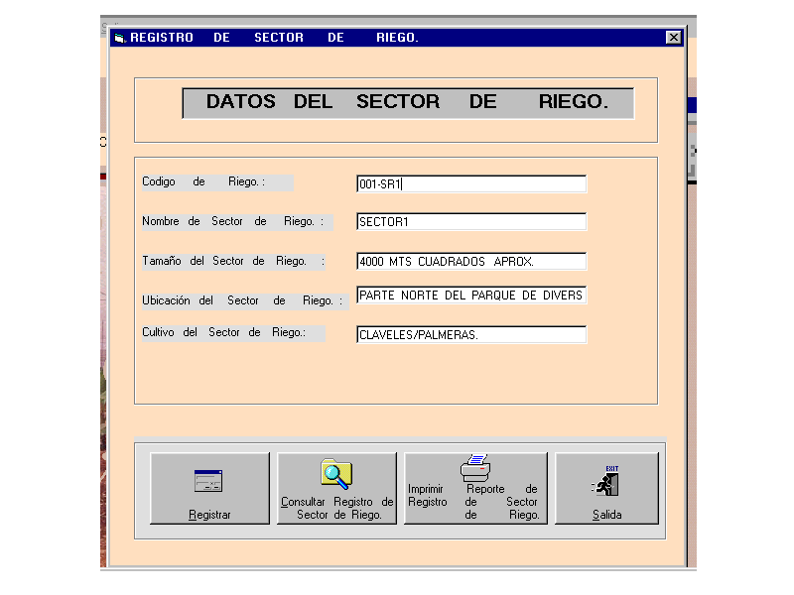

- CONSULTAR REGISTRO DE SECTOR DE RIEGO.
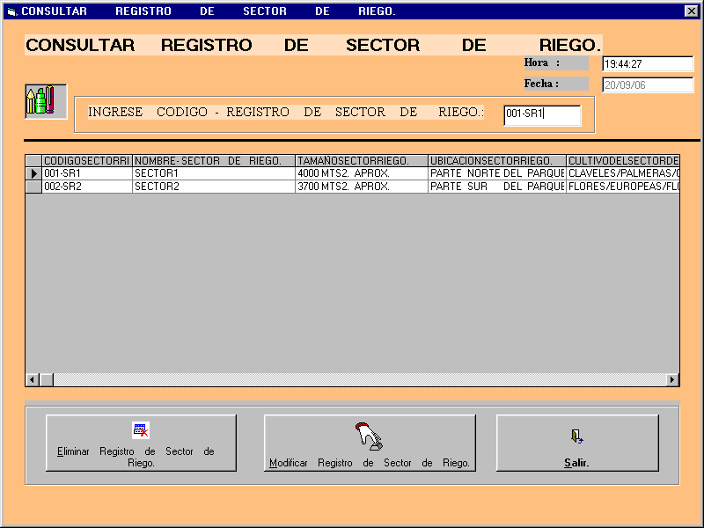

5.- DIAGRAMA DE CASO DE USO: REGISTRAR SECTOR DE RIEGO.

IMPRIMIR REPORTE DE REGISTRO DE SECTOR DE RIEGO.

FIGURA 69 : DIAGRAMA DE CASO DE USO: REGISTRAR SECTOR DE
RIEGO.
FUENTE: ELABORACIÓN PROPIA.

A.R.T.C | VERSIÓN <1.0>
APLICACIÓN DE RIEGO TECNIFICADO COMPUTARIZADO. | FECHA:

ESPECIFICACIÓN DE CASO DE USO: SUB SISTEMA – REALIZAR “PROGRAMACIÓN DE RIEGO.”
b.2.- DESCRIPCIÓN DEL CASO DE USO: REALIZAR PROGRAMACIÓN DE RIEGO.
REALIZAR PROGRAMACIÓN DE RIEGO.
CONTENIDO
- PROGRAMACIÓN DE RIEGO
1.1.- DESCRIPCIÓN BREVE.

- FLUJO DE EVENTOS
2.1.- PRE – CONDICIONES
2.2.- FLUJO BÁSICO
2.3.- SUB – FLUJOS
A.1.- REGISTRAR PROGRAMACIÓN DE RIEGO
A.2.- CONSULTAR PROGRAMACIÓN DE RIEGO
A.3.- CONSULTAR SECTOR DE RIEGO
A.4.- CONSULTAR REGISTRO DE CONOCIMIENTO DE
INFORMACIÓN AGRICOLA – BOTÁNICO.

A.5.- MODIFICAR PROGRAMACIÓN DE RIEGO.
A.6.- ELIMINAR PROGRAMACIÓN DE RIEGO
A.7.- IMPRIMIR PROGRAMACIÓN DE RIEGO.

2.4.- FLUJOS ALTERNATIVOS
2.5.- POST – CONDICIONES.
- PUNTOS DE EXTENSIÓN
3.1.- CONSULTAR PROGRAMACIONES DE RIEGO.
3.2.- CONSULTAR SECTORES DE RIEGO.
3.3.- CONSULTAR REGISTROS DE CONOCIMIENTO DE
INFORMACIÓN AGRÍCOLA - BOTÁNICO.

- PROTOTIPO DE INTERFAZ DE USUARIO

- DIAGRAMA DE CASO DE USO.

A.R.T.C | VERSIÓN <1.0>
APLICACIÓN DE RIEGO TECNIFICADO COMPUTARIZADO. | FECHA:

ESPECIFICACIÓN DE CASO DE USO: SUB SISTEMA – REALIZAR “PROGRAMACIÓN DE RIEGO”
- REALIZAR PROGRAMACIÓN DE RIEGO
1.1.- DESCRIPCIÓN BREVE
El Caso de uso es iniciado por el Programador de Riego, cuando desea realizar la programación de riego de un sector de riego en el cual se efectuara un riego.
Le proporciona al Programador de Riego – Usuario, la capacidad de registrar una nueva programación de riego; así como de consultar, modificar, eliminar e imprimir Programaciones de riego; además de consultar sectores de riego y registros de conocimiento de información agrícola – botánico, que sirven para poder establecer la Programación de Riego de un Sector de Riego, además de finalizar la opción. El Ingeniero de Riego y el Técnico de Riego pueden revisar la Programación de Riego, registrada y establecida por el Programador de Riego, a través del Reporte de Registro de Programación de Riego.

- FLUJO DE EVENTOS
2.1.- PRE – CONDICIONES
  - El programador de riego debe haber ingresado a la aplicación de riego tecnificado computarizado.
  - El programador de riego debe tener la información de la programación de riego a ingresar.
  - El programador de riego debe haber ingresado a la Sub – Aplicación, Sub - Sistema: “Programación de Riego”.

2.2.- FLUJO BÁSICO
- La aplicación muestra las actividades que se pueden seleccionar, registrar, consultar programación de riego, consultar sector de riego, consultar registro de conocimiento de información agrícola – botánico, modificar, eliminar, imprimir y salir.
- El programador de Riego selecciona la actividad que desea realizar.
- Si la actividad seleccionada es registrar, el flujo alternativo A-1: “Registrar Programación de Riego”, es ejecutado.
- Si la actividad seleccionada es consultar programación de riego, el flujo alternativo A-2: “Consultar Programación de Riego”, es ejecutado.
- Si la actividad seleccionada es Consultar Sector de Riego, el flujo alternativo A-3: “Consultar Sector de Riego”, es ejecutado.
- Si la actividad seleccionada es consultar Registro de Conocimiento de Información Agrícola – Botánico, el flujo alternativo A-4: “Consultar Registro de Conocimiento de Información Agrícola – Botánico”, es ejecutado.
- Si la actividad seleccionada es Modificar, el flujo alternativo A-5: “Modificar Programación de Riego”, es ejecutado.
- Si la actividad seleccionada es eliminar, el flujo alternativo A-6: “Eliminar Programación de Riego”, es ejecutado.
- Si la actividad seleccionada es imprimir, el flujo alternativo A-7: “Imprimir Programación de Riego”, es ejecutado.
- Si la actividad seleccionada es salir, el caso de uso finaliza.

2.3.- SUB – FLUJOS

A.1.- REGISTRAR PROGRAMACIÓN DE RIEGO
- La aplicación permite ingresar el código de Programación de Riego.
- La aplicación verifica si existe el código de Programación de Riego (E-1).
- Por cada ítem el Programador de Riego – Usuario ingresa.
  - Código de Programación de Riego
  - Nombre del Sector de Riego con Programación de Riego.
  - Fecha de inicio de Programación de Riego en Sector.
  - Frecuencia de Riego
  - Intervalo entre Riegos
  - Tiempo de aplicación
  - Días de Riego.
  - Técnica de Riego.
  - Código del Programador de Riego.
  - Nombre del Programador de Riego
  - Estado Laboral del Programador de Riego
  - Fecha de Riego.
  - Horario del Programador de Riego.

- Terminado el ingreso el Programador de Riego puede elegir:
  - Registrar La Programación de Riego.
_ La aplicación solicita la confirmación de la Programación de Riego.
_ Si se confirma, la aplicación valida y guarda la información ingresada, caso contrario la petición es cancelada y el caso de uso comienza nuevamente.
- El caso de uso comienza nuevamente.

A.2.- CONSULTAR PROGRAMACIÓN DE RIEGO
- La aplicación permite ingresar el código de la Programación de Riego, La Fecha de Inicio de Programación de Riego.
- La aplicación verifica si existe el código de Programación de Riego, La Fecha de Inicio de Programación de Riego. (E-2).
- Muestra datos de la Programación de Riego Seleccionado.
- El Programador de Riego – Usuario revisa datos de la Programación de Riego a partir del caso de uso: Consultar Programación de Riego.
- El programador de Riego también puede seleccionar la Programación de Riego a modificar a partir del caso de uso: Consultar Programación de Riego.

A.3.- CONSULTAR SECTOR DE RIEGO
- El Programador de Riego selecciona un sector de Riego a consultar a partir del caso de uso: Consultar Sector de Riego.
- La aplicación muestra el contenido del Sector de Riego seleccionado, esta información le ayuda a poder establecer la Programación de Riego.

A.4.- CONSULTAR REGISTRO DE CONOCIMIENTO DE INFORMACIÓN AGRICOLA – BOTÁNICO.
- El Programador de Riego selecciona un Registro de Conocimiento de información Agrícola – Botánico a consultar a partir del caso de uso: Consultar Registro de Conocimiento de información Agrícola – Botánico.
- La aplicación muestra el contenido del Registro de conocimiento de información Agrícola – Botánico, seleccionado, esta información le ayuda a poder establecer la Programación de Riego.

A.5.- MODIFICAR LA PROGRAMACIÓN DE RIEGO
- El programador de riego selecciona la programación de riego a modificar a partir del caso de uso: Consultar Programación de Riego.
- La aplicación muestra el contenido de la programación de Riego seleccionada.
- Por cada Programación de Riego mostrada por la aplicación, el programador de Riego puede modificar cualquier parte del contenido de la programación de Riego.
- Terminado el ingreso, el programador de Riego elige modificar la Programación de Riego.
  - La aplicación valida la información ingresada.
  - La aplicación guarda la información ingresada.
- El caso de uso comienza nuevamente.

A.6.- ELIMINAR PROGRAMACIÓN DE RIEGO.

- Puede eliminar la programación de Riego editada o el programador de Riego selecciona la programación de Riego a eliminar a partir del caso de uso: Consultar Programación de Riego.
- La aplicación muestra el contenido de la Programación de Riego.
- El Programador de Riego elige eliminar la Programación de Riego.
- La aplicación solicita la confirmación de la eliminación de la Programación de Riego.
- Si se confirma, la aplicación elimina la Programación de Riego, caso contrario la petición es cancelada y el caso de uso comienza nuevamente.

A.7.- IMPRIMIR PROGRAMACIÓN DE RIEGO
- Puede imprimir la Programación de Riego ingresada o editada o el Programador de Riego selecciona la Programación de Riego a imprimir a partir del caso de uso: Consultar Programación de Riego.
- La aplicación muestra el contenido de la Programación de Riego.
- El Programador de Riego – Usuario elige imprimir la Programación de Riego.
- La aplicación muestra la interfaz de impresión de Windows.
- El caso de uso comienza nuevamente.

2.4.- FLUJOS ALTERNATIVOS O DE EXCEPCION.

E-1: Verifica la Existencia de la Programación de Riego, si existe un mensaje es mostrado y se permite luego el ingreso de otro código de Programación de Riego.

E-2: Si el código de la Programación de Riego, La Fecha de Inicio de Programación de Riego, existe se muestra el contenido relacionado a la Programación de Riego y si no un mensaje es mostrado indicando que no existe esa Programación de Riego.

2.5.- POST – CONDICIONES.
- Generar Reporte – Documentado de Programación de Riego.

- PUNTOS DE EXTENSIÓN.

3.1.- Consultar Programaciones de Riego.
Si el Programador de Riego - usuario desea buscar una Programación de Riego previamente ingresada, puede elegir la opción Consultar Programación de Riego, que le permite buscar los Registros de Programación de Riego por su código.

Si el Programador de Riego - usuario desea obtener información que le permita contribuir a establecer la Programación de Riego puede ir a consultar el Registro de Sector de Riego y a consultar el Registro de Conocimiento de Información Agrícola - Botánico.

3.2.- Consultar Sectores de Riego.
Si el Programador de Riego - usuario desea buscar un Sector de Riego previamente ingresado puede elegir la opción Consultar Sector de Riego, que le permite buscar los Registros de Sector de Riego por su código.

3.3.-Consultar Registros de Conocimiento de Información Agrícola – Botánico.
Si el Programador de Riego - usuario desea buscar un Registro de Conocimiento de Información Agrícola – Botánico previamente ingresado, puede elegir la opción Consultar Registro de Conocimiento de información Agrícola – Botánico, que le permita buscar los Registros de Conocimiento de Información Agrícola – Botánico por su código.

- PROTOTIPO DE INTERFAZ DE USUARIO.
- REALIZAR PROGRAMACIÓN DE RIEGO.
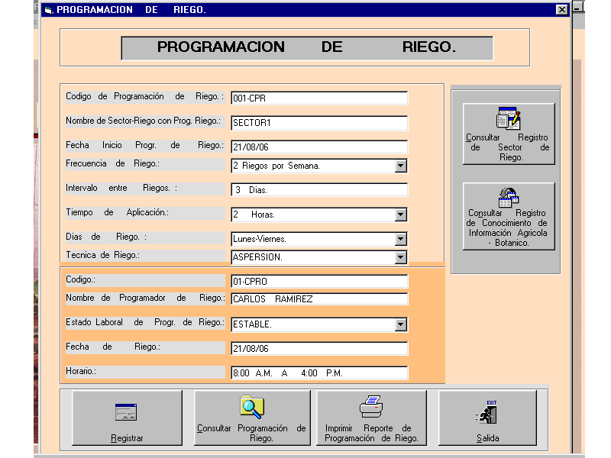

- CONSULTAR REGISTRO DE PROGRAMACIÓN DE
RIEGO.
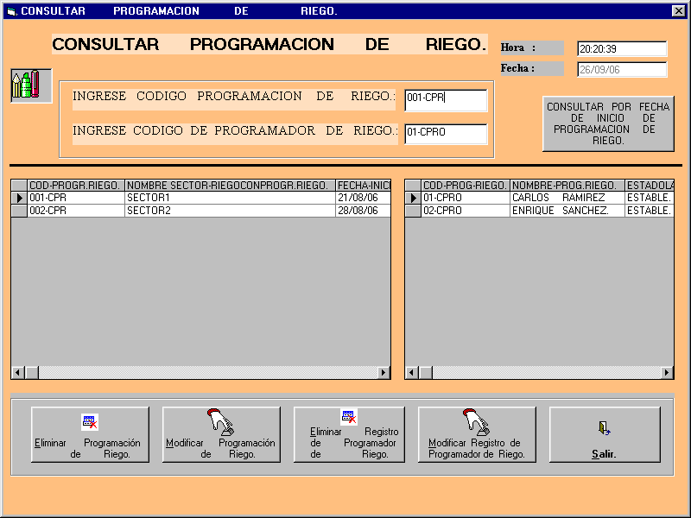
- CONSULTAR REGISTRO DE SECTOR DE RIEGO.

- CONSULTAR REGISTRO DE CONOCIMIENTO DE
INFORMACIÓN AGRÍCOLA - BOTÁNICO.
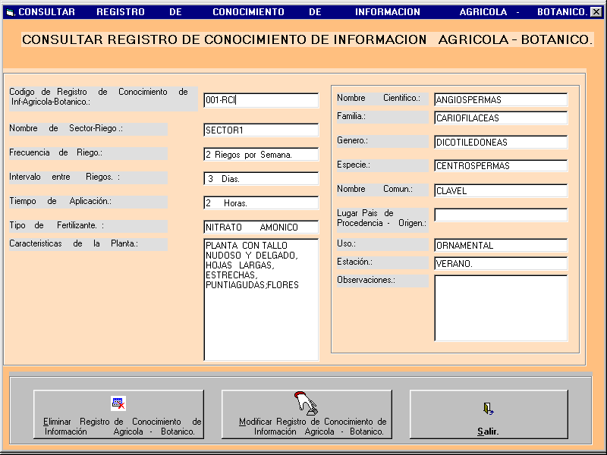

- DIAGRAMA DE CASO DE USO :PROGRAMACIÓN DE
RIEGO.

IMPRIMIR REPORTE DE PROGRAMACIÓN DE RIEGO.
CONSULTAR REGISTRO DE CONOCIMIENTO DE INFORMACION AGRÍCOLA - BOTÁNICO.

FIGURA 70 : DIAGRAMA DE CASO DE USO: PROGRAMACIÓN DE RIEGO

FUENTE : ELABORACIÓN PROPIA.

b.3.- DESCRIPCIÓN DEL CASO DE USO : REGISTRAR
EQUIPOS DE RIEGO.
A.R.T.C | VERSIÓN <1.0>
APLICACIÓN DE RIEGO TECNIFICADO COMPUTARIZADO | FECHA:

ESPECIFICACIÓN DE CASO DE USO: SUB SISTEMA – “REGISTRAR EQUIPOS DE RIEGO”
EL REGISTRAR EQUIPOS DE RIEGO ESTA COMPUESTO POR :
- “REGISTRO DE INSCRIPCION DE EQUIPO DE RIEGO”.
- “REGISTRO DE REVISION DE EQUIPO DE RIEGO”.

b.3.1.- DESCRIPCIÓN DEL CASO DE USO : REGISTRO DE
INSCRIPCIÓN DE EQUIPO DE RIEGO.
REGISTRO DE INSCRIPCION DE EQUIPO DE RIEGO.
CONTENIDO
- REGISTRO DE INSCRIPCION DE EQUIPO DE RIEGO.
1.1.- DESCRIPCIÓN BREVE
- FLUJO DE EVENTOS
2.1.- PRE – CONDICIONES
2.2.- FLUJO BÁSICO
2.3.- SUB – FLUJOS
A.1.- REGISTRAR INSCRIPCION DE EQUIPO DE RIEGO
A.2.- CONSULTAR INSCRIPCION DE EQUIPO DE RIEGO
A.3.- MODIFICAR INSCRIPCION DE EQUIPO DE RIEGO

A.4.- ELIMINAR INSCRIPCION DE EQUIPO DE RIEGO
A.5.- IMPRIMIR INSCRIPCION DE EQUIPO DE RIEGO
2.4.- FLUJOS ALTERNATIVOS
2.5.- POST - CONDICIONES

- PUNTOS DE EXTENSIÓN
3.1.- CONSULTAR REGISTROS DE INSCRIPCION DE
EQUIPO DE RIEGO.

- PROTOTIPO DE INTERFAZ DE USUARIO

- DIAGRAMA DE CASO DE USO.

A.R.T.C | VERSIÓN <1.0>
APLICACIÓN DE RIEGO TECNIFICADO COMPUTARIZADO | FECHA:

ESPECIFICACIÓN DE CASO DE USO: SUB SISTEMA – “REGISTRAR EQUIPOS DE RIEGO”.

“REGISTRO DE INSCRIPCION DE EQUIPO DE RIEGO”

- REGISTRO DE INSCRIPCION DE EQUIPO DE RIEGO
1.1.- DESCRIPCIÓN BREVE
El Caso de uso es iniciado por el Programador de Riego, cuando desea Registrar la Inscripción de un Equipo de Riego que se usará después, en algún Riego. Le proporciona al Programador de Riego - Usuario, la capacidad de registrar una nueva Inscripción de un Equipo de Riego; así como de consultar, modificar, eliminar, e imprimir Registros de Inscripción de Equipo de Riego; además de finalizar la opción.

El Ingeniero de Riego y el Técnico de Riego pueden revisar el Registro de Inscripción de Equipo de Riego, a través del Reporte de Registro de Inscripción de Equipo de Riego.

- FLUJO DE EVENTOS.
2.1.- PRE – CONDICIONES
  - El programador de riego debe haber ingresado a la aplicación de riego tecnificado computarizado.
  - El programador de Riego deber haber ingresado a la Sub Aplicación, Sub - Sistema: “Registro de Equipos de Riego”.
  - Se debe tener la información de equipo de riego a registrar - ingresar.
  - El programador de riego debe haber ingresado al “Registro de Inscripción de Equipo de Riego”.

2.2.- FLUJO BÁSICO
- La aplicación muestra las actividades que se pueden seleccionar, registrar inscripción de equipo de riego, consultar, modificar, eliminar, imprimir y salir.
- El programador de Riego selecciona la actividad que desea realizar.
- Si la actividad seleccionada es registrar, el flujo alternativo A-1: “Registrar inscripción de equipo de riego”, es ejecutado.
- Si la actividad seleccionada es consultar, el flujo alternativo A-2: “Consultar Inscripción de Equipo de Riego”, es ejecutado.
- Si la actividad seleccionada es Modificar, el flujo alternativo A-3: “Modificar Inscripción de Equipo de Riego”, es ejecutado.
- Si la actividad seleccionada es eliminar, el flujo alternativo A-4: “Eliminar Inscripción de Equipo de Riego”, es ejecutado.
- Si la actividad seleccionada es imprimir, el flujo alternativo A-5: “Imprimir Inscripción de Equipo de Riego”, es ejecutado.
- Si la actividad seleccionada es salir, el caso de uso finaliza.

2.3.- SUB – FLUJOS.

A.1.- REGISTRAR INSCRIPCIÓN DE EQUIPO DE RIEGO
- La aplicación permite ingresar el código Inscripción de Equipos de Riego.
- La aplicación verifica si existe el código de Inscripción de Equipo de Riego (E-1).

- Por cada ítem el Programador de Riego – usuario ingresa.
  - Código de Registro de Inscripción de Equipo de Riego.
  - Nombre de Equipo de Riego
  - Marca de Equipo de Riego
  - Año de Adquisición
  - Serie
  - Tipo de Equipo de Riego.

- Terminado el ingreso el Programador de Riego puede elegir:
  - Registrar Inscripción de Equipo de Riego.
_ La aplicación solicita la confirmación del Registro de
Inscripción de Equipo de Riego.
_ Si se confirma, la aplicación valida y guarda la información ingresada, caso contrario la petición es cancelada y el caso de uso comienza nuevamente.
- El caso de uso comienza nuevamente.

A.2.- CONSULTAR REGISTRO DE INSCRIPCIÓN DE EQUIPO DE RIEGO.
- La aplicación permite ingresar el código de Registro de Inscripción de Equipo de Riego.
- La aplicación verifica si existe el código de Registro de Inscripción de Equipo de Riego (E-2).
- Muestra datos de Registro de Inscripción de Equipo de Riego Seleccionado.
- El Programador de Riego revisa los datos del Registro de Inscripción de Equipo de Riego a partir del caso de uso: Consultar Registro de Inscripción de Equipo de Riego.
- El programador de Riego también puede seleccionar el Registro de Inscripción de Equipo de Riego a modificar a partir del caso de uso: Consultar Registro de Inscripción de Equipo de Riego.

A.3.- MODIFICAR REGISTRO DE INSCRIPCIÓN DE EQUIPO DE RIEGO.
- El Programador de Riego selecciona el Registro de Inscripción de Equipo de Riego a Modificar a partir del caso de uso: Consultar Registro de Inscripción de Equipo de Riego.
- La aplicación muestra el contenido del Registro de Inscripción de Equipo de Riego seleccionado.
- Por cada Registro de Inscripción de Equipo de Riego, mostrado por la aplicación, el programador de Riego, puede modificar cualquier parte del contenido del Registro de Inscripción de Equipo de Riego.
- Terminado el Ingreso, el programador de Riego elige modificar el Registro de Inscripción de Equipo de Riego.
        - La aplicación valida la información ingresada.
        - La aplicación guarda la información ingresada.
- El caso de uso comienza nuevamente.

A.4.- ELIMINAR REGISTRO DE INSCRIPCIÓN DE EQUIPO DE RIEGO.
- Puede eliminar el Registro de Inscripción de Equipo de Riego editado o el programador de riego selecciona Registro de Inscripción de Equipo de Riego a eliminar a partir del caso de uso: Consultar Registro de Inscripción de Equipo de Riego.
- La aplicación muestra el contenido del Registro de Inscripción de Equipo de Riego.
- El Programador de Riego elige eliminar el Registro de Inscripción de Equipo de Riego.
- La aplicación solicita la confirmación de la eliminación del Registro de Inscripción de Equipo de Riego.
- Si se confirma, la aplicación elimina el Registro de Inscripción de Equipo de Riego, caso contrario la petición es cancelada y el caso de uso comienza nuevamente.

A.5.- IMPRIMIR REGISTRO DE INSCRIPCIÓN DE EQUIPO DE RIEGO.
- Puede imprimir el Registro de Inscripción de Equipo de Riego ingresado o editado o el Programador de Riego selecciona el Registro de Inscripción de Equipo de Riego a imprimir a partir del caso de uso: Consultar Registro de Inscripción de Equipo de Riego.
- La aplicación muestra el contenido del Registro de Inscripción de Equipo de Riego.
- El Programador de Riego – Usuario elige imprimir el Registro de Inscripción de Equipo de Riego.
- La aplicación muestra la interfaz de impresión de Windows.
- El caso de uso comienza nuevamente.

2.4.- FLUJOS ALTERNATIVOS O DE EXCEPCION

E-1: Verifica la Existencia del Registro de Inscripción de Equipo de Riego, si existe un mensaje es mostrado y se permite luego el ingreso de otro código de Registro de Inscripción de Equipo de Riego.

E-2: Si el código de Registro de Inscripción de Equipo de Riego existe, se muestra el contenido relacionado al Registro de Inscripción de Equipo de Riego y si no un mensaje es mostrado indicando que no existe ese Registro de Inscripción de Equipo de Riego.

2.5.- POST – CONDICIONES
- Generar Reporte – Documentado de Registro de Inscripción de Equipo de Riego.

- PUNTOS DE EXTENSIÓN.

3.1.- Consultar Registros de Inscripción de Equipo de Riego.

Si el Programador de Riego - usuario desea buscar un Registro de Inscripción de Equipo de Riego, previamente ingresado, puede elegir la opción Consultar Registro de Inscripción de Equipo de Riego, que le permite buscar los Registros de Inscripción de Equipo de Riego por su código.

- PROTOTIPO DE INTERFAZ DE USUARIO.
- REGISTRO DE INSCRIPCIÓN DE EQUIPO DE RIEGO.

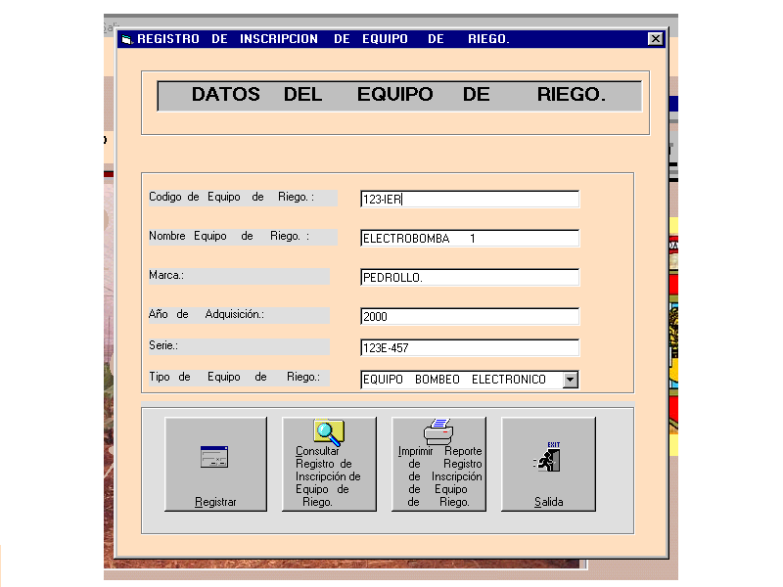

- CONSULTA DE REGISTRO DE INSCRIPCIÓN DE
EQUIPO DE RIEGO.

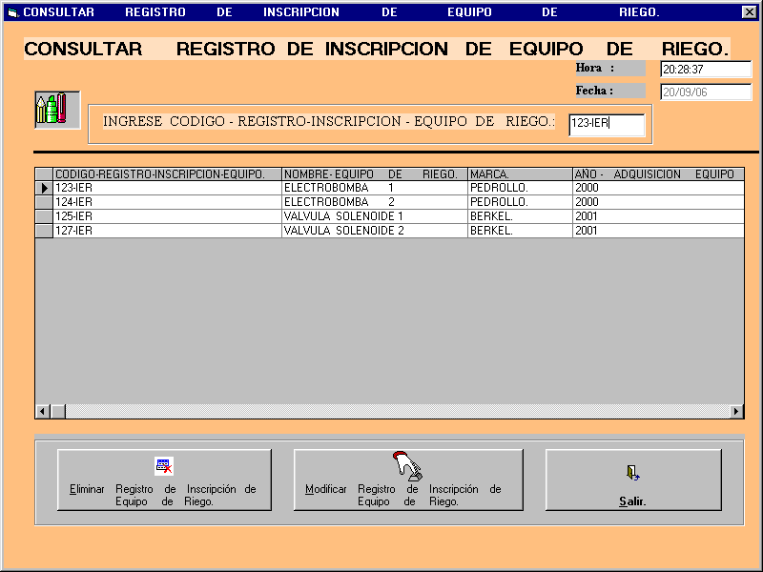

5.- DIAGRAMA DE CASO DE USO: REGISTRAR
EQUIPOS DE RIEGO. - REGISTRO DE INSCRIPCIÓN
DE EQUIPO DE RIEGO Y REGISTRO DE REVISIÓN DE EQUIPO DE RIEGO.
IMPRIMIR REPORTE DE REGISTRO INSCRIPCIÓN EQUIPO DE RIEGO
IMPRIMIR REPORTE DE REGISTRO DE REVISIÓN DE EQUIPO DE RIEGO.
REGISTRAR EQUIPOS DE RIEGO.
FIGURA 71: DIAGRAMA DE CASO DE USO: REGISTRAR EQUIPOS DE RIEGO.
FUENTE: ELABORACIÓN PROPIA.

A.R.T.C | VERSIÓN <1.0>
APLICACIÓN DE RIEGO TECNIFICADO COMPUTARIZADO | FECHA:

ESPECIFICACIÓN DE CASO DE USO: SUB SISTEMA – “REGISTRAR EQUIPOS DE RIEGO”
b.3.2.- DESCRIPCIÓN DEL CASO DE USO: REGISTRO DE
REVISIÓN DE EQUIPO DE RIEGO.
REGISTRO DE REVISIÓN DE EQUIPO DE RIEGO.
CONTENIDO.
REGISTRO DE REVISION DE EQUIPO DE RIEGO.
- REGISTRO DE REVISIÓN DE EQUIPO DE RIEGO
1.1.- DESCRIPCIÓN BREVE
- FLUJO DE EVENTOS
2.1.- PRE – CONDICIONES
2.2.- FLUJO BÁSICO
2.3.- SUB – FLUJOS
A.1.- REGISTRAR REVISIÓN DE EQUIPO DE RIEGO
A.2.- CONSULTAR REVISIÓN DE EQUIPO DE RIEGO
A.3.- MODIFICAR REVISIÓN DE EQUIPO DE RIEGO
A.4.- ELIMINAR REVISIÓN DE EQUIPO DE RIEGO
A.5.- IMPRIMIR REVISIÓN DE EQUIPO DE RIEGO
A.6.- CONSULTAR INSCRIPCIÓN DE EQUIPO DE RIEGO

A.7.- REGISTRAR INSCRIPCIÓN DE EQUIPO DE RIEGO.

2.4.- FLUJOS ALTERNATIVOS.
2.5.- POST - CONDICIONES

- PUNTOS DE EXTENSIÓN
3.1.- CONSULTAR REGISTROS DE REVISIÓN DE EQUIPO DE
RIEGO.
3.2.- CONSULTAR REGISTROS DE INSCRIPCIÓN DE EQUIPO
DE RIEGO.
3.3.- REGISTRAR INSCRIPCIONES DE EQUIPO DE
RIEGO.

- PROTOTIPO DE INTERFAZ DE USUARIO.

- DIAGRAMA DE CASO DE USO.

A.R.T.C | VERSIÓN <1.0>
APLICACIÓN DE RIEGO TECNIFICADO COMPUTARIZADO | FECHA:

ESPECIFICACIÓN DE CASO DE USO: SUB SISTEMA – “REGISTRAR EQUIPOS DE RIEGO”
“REGISTRO DE REVISIÓN DE EQUIPO DE RIEGO”
- REGISTRO DE REVISIÓN DE EQUIPO DE RIEGO.
1.1.- DESCRIPCIÓN BREVE
El caso de uso es iniciado por el programador de riego, cuando desea registrar la Revisión de un Equipo de Riego que va a ser empleado y usado en un Riego. El Programador de Riego - usuario tiene la capacidad de registrar una nueva Revisión de Equipo de Riego; así como de consultar, modificar, eliminar, e imprimir Registros de Revisión de Equipo de Riego; además de Consultar el Registro de Inscripción de Equipo de Riego que me muestra información Técnica de algún Equipo de Riego que se revisara para que efectué algún riego en algún sector de riego, asimismo si el equipo de riego no existe en el registro de inscripción de equipo de riego me permite registrar la inscripción de un nuevo equipo de riego, además de finalizar la opción.
El Ingeniero de Riego y el Técnico de Riego pueden revisar, el Registro de Revisión de Equipo de Riego, a través del Reporte de Registro de Revisión de Equipo de Riego.

- FLUJO DE EVENTOS
2.1.- PRE – CONDICIONES
  - El programador de riego debe haber ingresado a la aplicación de riego tecnificado computarizado.
  - El programador de Riego deber haber ingresado a la Sub Aplicación, Sub - Sistema: “Registro de Equipos de Riego”
  - Se debe tener la información de la Revisión del Equipo de Riego a Registrar - Ingresar.
  - El programador de riego debe haber ingresado al “Registro de Revisión de Equipo de Riego”.

2.2.- FLUJO BÁSICO.
- La aplicación muestra las actividades que se pueden seleccionar: Registrar Revisión de Equipo de Riego, consultar, modificar, eliminar, imprimir, consultar el registro de inscripción de equipo de riego y registrar la inscripción de un equipo de riego y salir.
- El programador de Riego selecciona la actividad que desea realizar.
- Si la actividad seleccionada es Registrar, el flujo alternativo A-1: “Registrar Revisión de Equipo de Riego”, es ejecutado.
- Si la actividad seleccionada es consultar, el flujo alternativo A-2: “Consultar Revisión de Equipo de Riego”, es ejecutado.
- Si la actividad seleccionada es Modificar, el flujo alternativo A-3: “Modificar Revisión de Equipo de Riego”, es ejecutado.
- Si la actividad seleccionada es eliminar, el flujo alternativo A-4: “Eliminar Revisión de Equipo de Riego”, es ejecutado.
- Si la actividad seleccionada es imprimir, el flujo alternativo A-5: “Imprimir Revisión de Equipo de Riego”, es ejecutado.
- Si la actividad seleccionada es Consultar Inscripción de Equipo de Riego , el flujo alternativo A-6: “Consultar Inscripción de Equipo de Riego ”, es ejecutado.
- Si la actividad seleccionada es Registrar Inscripción de Equipo de Riego, el flujo alternativo A-7: “Registrar Inscripción de Equipo de Riego”, es ejecutado.
- Si la actividad seleccionada es salir, el caso de uso finaliza.

2.3.- SUB – FLUJOS.
A.1.- REGISTRAR REVISION DE EQUIPO DE RIEGO.
1.- La aplicación permite ingresar el código revisión de Equipo de Riego.
2.- La aplicación verifica si existe el código de revisión de Equipo de Riego (E-1).
3.- Por cada ítem el Programador de Riego – usuario ingresa.
  - Código de Revisión de Equipo de Riego.
  - Nombre de Equipo de Riego
  - Estado de Equipo de Riego
  - Revisión - Tipo de Equipo de Riego.
  - Ultima Fecha de mantenimiento del Equipo de Riego.
4.- Terminado el ingreso el Programador de Riego puede elegir:
a.- Registrar Revisión de Equipo de Riego.
_ La aplicación solicita la confirmación del Registro de
Revisión de Equipo de Riego.
_ Si se confirma, la aplicación valida y guarda la información ingresada, caso contrario la petición es cancelada y el caso de uso comienza nuevamente.
5.- El caso de uso comienza nuevamente.

A.2.- CONSULTAR REGISTRO DE REVISION DE EQUIPO DE RIEGO.
1.- La aplicación permite ingresar el código de Registro de Revisión de Equipo de Riego.
2.- La aplicación verifica si existe el código de Registro de Revisión de Equipo de Riego (E-2).
3.- Muestra datos del Registro de Revisión de Equipo de Riego, Seleccionado.
4.- El Programador de Riego revisa los datos del Registro de Revisión de Equipo de Riego a partir del caso de uso: Consultar Registro de Revisión de Equipo de Riego.
5.- El programador de Riego también puede seleccionar el Registro de Revisión de Equipo de Riego a modificar a partir del caso de uso: Consultar Registro de Revisión de Equipo de Riego.

A.3.- MODIFICAR REGISTRO DE REVISION DE EQUIPO DE RIEGO
1.- El Programador de Riego selecciona el Registro de Revisión de Equipo de Riego a Modificar a partir del caso de uso: Consultar Registro de Revisión de Equipo de Riego.
2.- La aplicación muestra el contenido del Registro de Revisión de Equipo de Riego, seleccionado.
3.- Por cada Registro de Revisión de Equipo de Riego, mostrado, el programador de Riego, puede modificar cualquier parte del contenido del Registro de Revisión de Equipo de Riego.
4.- Terminado el Ingreso, el programador de Riego, elige modificar el Registro de Revisión de Equipo de Riego.
        - La aplicación valida la información ingresada.
        - La aplicación guarda la información ingresada.
5.- El caso de uso comienza nuevamente.

A.4.- ELIMINAR REGISTRO DE REVISION DE EQUIPO DE RIEGO.
1.- Puede eliminar el Registro de Revisión de Equipo de Riego editado o el programador de riego selecciona el Registro de Revisión de Equipo de Riego a eliminar a partir del caso de uso: Consultar Registro de Revisión de Equipo de Riego.
2.- La aplicación muestra el contenido del Registro de Revisión de Equipo de Riego.
3.- El Programador de Riego elige eliminar el Registro de Revisión de Equipo de Riego.
4.- La aplicación solicita la confirmación de la eliminación del Registro de Revisión de Equipo de Riego.
5.- Si se confirma, la aplicación elimina el Registro de Revisión de Equipo de Riego, caso contrario la petición es cancelada y el caso de uso comienza nuevamente.

A.5.- IMPRIMIR REGISTRO DE REVISION DE EQUIPO DE RIEGO.
1.- Puede imprimir el Registro de Revisión de Equipo de Riego ingresado o editado o el Programador de Riego selecciona el Registro de Revisión de Equipo de Riego a imprimir a partir del caso de uso: Consultar Registro de Revisión de Equipo de Riego.
2.- La aplicación muestra el contenido del Registro de Revisión de Equipo de Riego.
3.- El Programador de Riego – Usuario elige imprimir el Registro de Revisión de Equipo de Riego.
4.- La aplicación muestra la interfaz de impresión de Windows.
5.- El caso de uso comienza nuevamente.

A.6.- CONSULTAR REGISTRO DE INSCRIPCIÓN DE
EQUIPO DE RIEGO.
1.- La aplicación permite ingresar el código de Registro de Inscripción de Equipo de Riego.
2.- La aplicación verifica si existe el código de Registro de Inscripción de Equipo de Riego.
3.- Muestra datos de Registro de Inscripción de Equipo de Riego Seleccionado.
4.- El Programador de Riego revisa los datos del Registro de Inscripción de Equipo de Riego a partir del caso de uso: Consultar Registro de Inscripción de Equipo de Riego.
5.- El programador de Riego también puede seleccionar el Registro de Inscripción de Equipo de Riego a modificar a partir del caso de uso: Consultar Registro de Inscripción de Equipo de Riego.

A.7.- REGISTRAR INSCRIPCIÓN DE EQUIPO DE RIEGO.
1.- La aplicación permite ingresar el código Inscripción de Equipos de Riego.
2.- La aplicación verifica si existe el código de Inscripción de Equipo de Riego.
3.- Por cada ítem el Programador de Riego – usuario ingresa.
a.- Código de Registro de Inscripción de Equipo
de Riego.
b.- Nombre de Equipo de Riego
c.- Marca de Equipo de Riego
d.- Año de Adquisición
e.- Serie
f.- Tipo de Equipo de Riego.

4.- Terminado el ingreso el Programador de Riego puede elegir:
a.- Registrar Inscripción de Equipo de Riego.
_ La aplicación solicita la confirmación del Registro de
Inscripción de Equipo de Riego.
_Si se confirma, la aplicación valida y guarda la información ingresada, caso contrario la petición es cancelada y el caso de uso comienza nuevamente.
5.- El caso de uso comienza nuevamente.

2.4.- FLUJOS ALTERNATIVOS O DE EXCEPCION
E-1: Verifica la Existencia del Registro de Revisión de Equipo de Riego, si existe un mensaje es mostrado y se permite luego el ingreso de otro código de Registro de Revisión de Equipo de Riego.

E-2: Si el código de Registro de Revisión de Equipo de Riego existe, se muestra el contenido relacionado al Registro de Revisión de Equipo de Riego y si no un mensaje es mostrado indicando que no existe ese Registro de Revisión de Equipo de Riego.

2.5.- POST – CONDICIONES
- Generar Reporte – Documentado de Registro de Revisión de Equipo de Riego.

- PUNTOS DE EXTENSIÓN.

3.1.- Consultar Registros de Revisión de Equipo de Riego.
Si el Programador de Riego - usuario desea buscar un Registro de Revisión de Equipo de Riego, previamente ingresado, puede elegir la opción Consultar Registro de Revisión de Equipo de Riego, que le permite buscar los Registros de Revisión de Equipo de Riego por su código.

3.2.- Consultar Registros de Inscripción de Equipo de Riego.
Si el Programador de Riego - usuario desea buscar un Registro de Inscripción de Equipo de Riego, previamente ingresado, puede elegir la opción Consultar Registro de Inscripción de Equipo de Riego, que le permite buscar los Registros de Inscripción de Equipo de Riego por su código.

3.3.- Registrar Inscripciones de Equipo de Riego.

Si el Programador de Riego - usuario, desea saber algún tipo de información técnica de algún equipo de riego, que se revisara para que efectué, algún riego, si el equipo de riego no está registrado, puede elegir la opción Registrar Inscripción de Equipo de Riego.

- PROTOTIPO DE INTERFAZ DE USUARIO.
- REGISTRO DE REVISIÓN DE EQUIPO DE RIEGO.
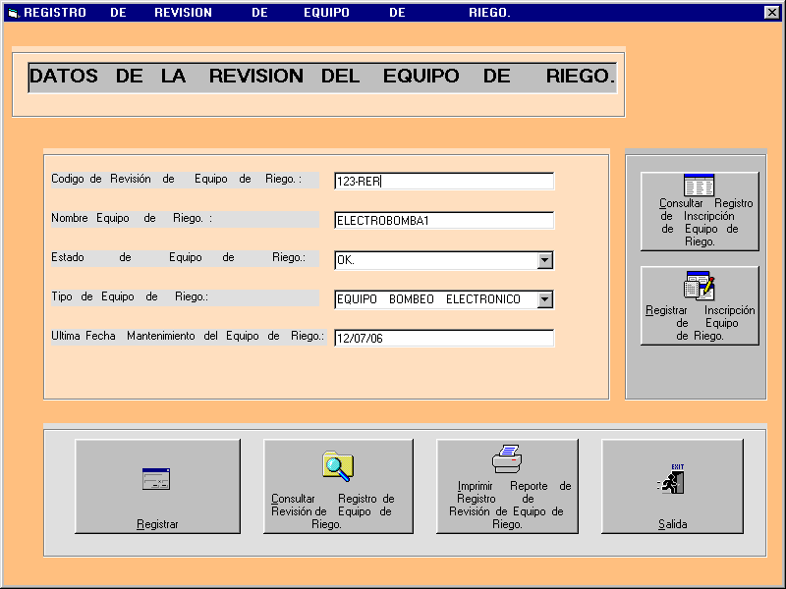

- CONSULTA DE REGISTRO DE REVISIÓN DE
EQUIPO DE RIEGO.
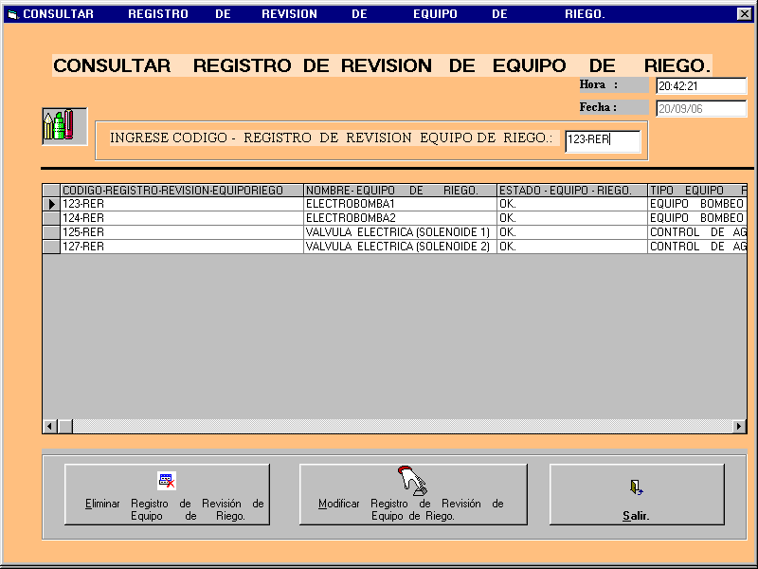

- CONSULTA DE REGISTRO DE INSCRIPCIÓN DE
EQUIPO DE RIEGO.

- REGISTRO DE INSCRIPCIÓN DE EQUIPO DE
RIEGO.

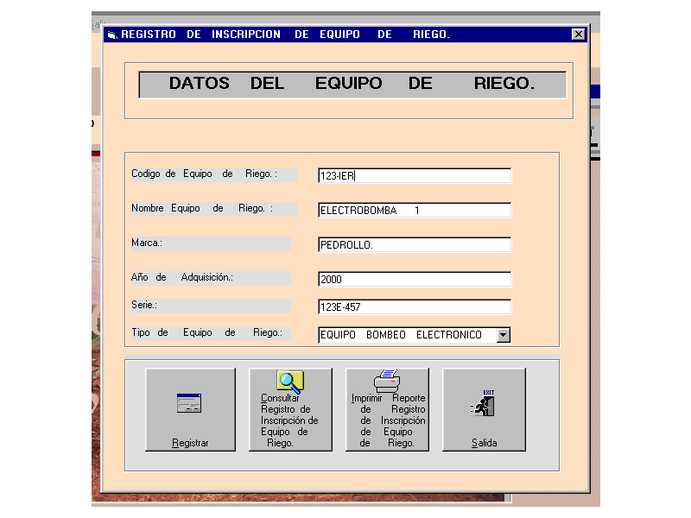

5.- DIAGRAMA DE CASO DE USO:
VER EL DIAGRAMA DE CASO DE USO ANTERIOR.
A.R.T.C | VERSIÓN <1.0>
APLICACIÓN DE RIEGO TECNIFICADO COMPUTARIZADO | FECHA:

ESPECIFICACIÓN DE CASO DE USO: SUB - SISTEMA “PROCESAR RIEGO”.
b.4.- DESCRIPCIÓN DEL CASO DE USO : PROCESAR RIEGO.
PROCESAR RIEGO.
CONTENIDO.
1. PROCESAR RIEGO
  - DESCRIPCIÓN BREVE.
- FLUJO DE EVENTOS
2.1. PRE – CONDICIONES
2.2. FLUJO BÁSICO
2.3. SUB – FLUJOS
A-1. REGISTRAR RIEGO
A-2. CONSULTAR REGISTRO DE RIEGO
A-3. MODIFICAR REGISTRO DE RIEGO
A-4. ELIMINAR REGISTRO DE RIEGO.
A-5. IMPRIMIR REGISTRO DE RIEGO.
A-6. CONSULTAR REGISTRO DE PROGRAMACIÓN DE
RIEGO
A-7. CONSULTAR REGISTRO DE REVISIÓN DE
EQUIPO DE RIEGO
A-8. ACTIVAR EQUIPOS DE RIEGO.
A-9. CONSULTAR REGISTRO DE CONOCIMIENTO DE
INFORMACIÓN AGRÍCOLA – BOTÁNICO.

2.4. FLUJOS ALTERNATIVOS.
2.5. POST – CONDICIONES.

- PUNTOS DE EXTENSIÓN
  - CONSULTAR RIEGOS
  - CONSULTAR PROGRAMACIONES DE RIEGO.
  - CONSULTAR REGISTROS DE REVISIÓN DE EQUIPO DE RIEGO.
  - CONSULTAR REGISTROS DE CONOCIMIENTO DE INFORMACIÓN AGRÍCOLA – BOTÁNICO.
- PROTOTIPO DE INTERFAZ DE USUARIO

- DIAGRAMA DE CASO DE USO.

A.R.T.C | VERSIÓN <1.0>
APLICACIÓN DE RIEGO TECNIFICADO COMPUTARIZADO | FECHA:

ESPECIFICACIÓN DE CASO DE USO: SUB - SISTEMA. “PROCESAR RIEGO”.

1. PROCESAR RIEGO.
  - DESCRIPCIÓN BREVE.
El caso de uso es iniciado por el Programador de Riego, cuando desea registrar, ejecutar un riego que se realizará y efectuará en algún sector de riego.

Le proporciona al Programador de Riego - Usuario, la capacidad de Registrar el Riego; así como de consultar, modificar, eliminar e imprimir Registros de Riego; además de consultar el registro de programación de riego, consultar el registro de revisión de equipo de riego, cuando se ha verificado todos estos aspectos del Riego, que ayudan para que se pueda establecer y realizar el Riego en un Sector de Riego entonces se procede a Activar los Equipos de Riego ; además se puede consultar el registro de conocimiento de información Agrícola – Botánico que es el que me entrega información Agrícola y botánica de las Plantas que pudieran estar en un Sector de Riego; Además de finalizar la opción.

El Ingeniero de Riego y el Técnico de Riego pueden revisar, el Registro de Riego, a través del Reporte de Registro de Riego.

- FLUJO DE EVENTOS.
2.1. PRE – CONDICIONES.
- El Programador de Riego debe haber ingresado a la aplicación de Riego Tecnificado – Computarizado.
- El Programador de Riego debe tener la información de riego a ingresar.
- El Programador de Riego debe haber ingresado a la Sub-Aplicación, Sub - Sistema: “Procesar Riego”.

2.2. FLUJO BÁSICO.
- La aplicación muestra las actividades que se pueden seleccionar: Registrar Riego, Consultar Registro de Riego, Modificar Registro de Riego, Eliminar Registro de Riego, Imprimir Registro de Riego, consultar registro de programación de riego, consultar registro de revisión de equipo de riego, activar equipos de riego, consultar registro de conocimiento de información Agrícola – Botánico y salir.
- El programador de riego selecciona la actividad que desea realizar.
- Si la actividad seleccionada es registrar el flujo alternativo A-1: “Registrar Riego”. Es ejecutado.
- Si la actividad seleccionada es consultar riego, el flujo alternativo A-2: “Consultar Registro de Riego”. Es ejecutado.
- Si la actividad seleccionada es modificar riego, flujo alternativo A-3: “Modificar Registro de Riego”. Es ejecutado.
- Si la actividad seleccionada es eliminar riego el flujo alternativo A-4: “Eliminar Registro de Riego”. Es ejecutado.
- Si la actividad seleccionada es imprimir riego el flujo alternativo A-5: “Imprimir Registro de Riego”. Es ejecutado.
- Si la actividad seleccionada es consultar registro de programación de riego, el flujo alternativo.
A-6: “Consultar registro de programación de riego”. Es ejecutado.
- Si la actividad seleccionada es consultar registro de revisión de equipo de riego, el flujo alternativo.
A-7: “Consultar registro de revisión de equipo de riego”. Es ejecutado.
- Si la actividad seleccionada es activar equipos de riego, el flujo alternativo.
A-8: “Activar Equipos de Riego”. Es ejecutado.
- Si la actividad seleccionada es consultar registro de conocimiento de información Agrícola – Botánico.
A-9: “Consultar Registro de Conocimiento de Información Agrícola - Botánico”. Es ejecutado.

2.3. SUB – FLUJOS.
A-1. REGISTRAR RIEGO.
- La aplicación permite ingresar el código de riego
- La aplicación verifica si existe el código de registro de riego (E-1)
- Por cada ítem el programador de riego – usuario ingresa.
  - Código de riego
  - Nombre de sector de riego en que se efectúa el riego
  - Fecha de inicio de riego
  - Fecha de término de riego
  - Hora de riego
  - Estado de riego

- Terminado el ingreso el programador de riego puede elegir:
  - Registrar el Riego.
  - La aplicación solicita la confirmación del registro de riego
  - Si se confirma la aplicación valida y guarda la información ingresada, caso contrario la petición es cancelada y el caso de uso comienza nuevamente.
- El caso de uso comienza nuevamente.

A-2. CONSULTAR REGISTRO DE RIEGO.
      - La aplicación permite ingresar el código de riego, estado de riego o Fecha de Inicio de Riego.
      - La aplicación verifica si existe el código de riego, estado de riego, Fecha de Inicio de Riego (E-2)
      - Muestra datos del Registro de Riego seleccionado.
      - El programador de riego-usuario, revisa datos del registro de riego, a partir del caso de uso: Consultar Registro de Riego.
      - El programador de riego-usuario también puede seleccionar el registro de riego a modificar a partir de caso de uso: Consultar Registro de Riego.

A-3. MODIFICAR REGISTRO DE RIEGO.
    - El programador de riego selecciona el registro de riego a modificar a partir del caso de uso: Consultar Registro de Riego.
    - La aplicación muestra el contenido del Registro de Riego seleccionado.
    - Por cada Registro de Riego mostrado, el Programador de Riego puede modificar cualquier parte del contenido del Registro de Riego.
    - Terminando el ingreso, el programador de riego elige modificar el registro de riego.
a. La aplicación valida la información ingresada.
b. La aplicación guarda la información ingresada.

    - El caso de uso comienza nuevamente.

A-4. ELIMINAR REGISTRO DE RIEGO.
  - Puede eliminar el registro de riego editado o el programador de riego selecciona el Registro de Riego a eliminar a partir del caso de uso: Consultar Registro de Riego.
  - La aplicación muestra el contenido del Registro de Riego.
  - El programador de riego elige eliminar el Registro de Riego.
  - La aplicación solicita la confirmación de la eliminación del Registro de Riego.
  - Si se confirma la aplicación elimina el Registro de Riego caso contrario la petición es cancelada y el caso de uso comienza nuevamente.

A-5. IMPRIMIR REGISTRO DE RIEGO.
    - Puede imprimir el Registro de Riego ingresado o editado o el Programador de Riego selecciona el Registro de Riego o imprimir a partir del caso de uso: Consultar Registro de Riego.
    - La aplicación muestra el contenido del Registro de Riego.
    - El programador de riego-usuario elige imprimir el Registro de Riego.
    - La aplicación muestra la interfaz de impresión de Windows.
    - El caso de uso comienza nuevamente.

A-6. CONSULTAR REGISTRO DE PROGRAMACIÓN DE
RIEGO.
    - La aplicación permite ingresar el código de programación de riego.
    - La aplicación verifica si existe el código de programación de riego.
    - Muestra datos de la programación de riego seleccionada.
    - El programador de riego-usuario, revisa datos de la programación de riego, a partir del caso de uso: consultar programación de riego.
    - El programador de riego-usuario también puede seleccionar la programación de riego a modificar a partir del caso de uso: consultar programación de riego.

A-7. CONSULTAR REGISTRO DE REVISIÓN DE EQUIPO
DE RIEGO.
- La aplicación permite ingresar el código de registro de revisión de equipo de riego.
- La aplicación verifica, si existe el código de registro de revisión de equipo de riego.
- Muestra datos del registro de revisión de equipo de riego, seleccionado.
- El programador de riego revisa los datos del registro de revisión de equipo de riego a partir del caso de uso: Consultar registro de revisión de equipo de riego.
- El programador de riego también puede seleccionar el registro de revisión de equipo de riego a modificar a partir del caso de uso: consultar registro de revisión de equipo de riego.

A-8. ACTIVAR EQUIPOS DE RIEGO.
- La aplicación verifica si se ingresó los datos del Registro de Riego y si se Activarán los Equipos de Riego, además verifica si se revisó la Programación de Riego de un Sector de Riego y si se Revisó el Registro de Revisión de Equipo de Riego.
- La aplicación permite ingresar el nombre del Sector de Riego y el Tiempo de Riego.
- El Programador de Riego-usuario elige.
  - Aceptar-activar, la aplicación Activa los Equipos de Riego en orden establecido y permanecen activados por el Tiempo de Riego que se ingresó.
  - Salir, la activación de Equipos de Riego es cancelada y el caso de uso comienza nuevamente.
- La aplicación permite elegir la opción Activación por Equipo, la que permite que el Programador de Riego-Usuario, active los Equipos de Riego, conforme el lo establezca.
- La aplicación permite elegir el puerto LPT a usar por donde se realizará la comunicación con el circuito de interfase LPT1, además permite mostrar una ayuda referente al puerto LPT a emplear.

A-9. CONSULTAR REGISTRO DE CONOCIMIENTO DE
INFORMACIÓN AGRÍCOLA-BOTÁNICO.
- La aplicación permite ingresar el código de registro de conocimiento de información Agrícola-Botánico.
- La aplicación verifica si existe el código de registro de conocimiento de información Agrícola-Botánico.
- Muestra datos del registro de conocimiento de información Agrícola-Botánico.
- El programador de riego-usuario revisa datos del registro de conocimiento de información Agrícola-Botánico.
- El programador de riego también puede seleccionar el registro de conocimiento de información Agrícola-Botánico a modificar a partir del caso de uso: consultar registro de conocimiento de información Agrícola-Botánico.

2.4. FLUJOS ALTERNATIVOS.

E-1. Verifica la existencia del registro de riego, si existe un mensaje es mostrado y se permite luego el ingreso de otro código de registro de riego.

E-2. Si el código del registro de riego, estado de riego, Fecha de Inicio de Riego, existe se muestra el contenido relacionado al Registro de Riego y si no un mensaje es mostrado indicando que no existe ese Registro de Riego.

2.5. POST – CONDICIONES.
Generar Reporte - Documento de Registro de Riego.
- PUNTOS DE EXTENSIÓN.

  - CONSULTAR REGISTROS DE RIEGOS.
Si el programador de riego - usuario, desea buscar un registro de riego, previamente ingresado, puede elegir la opción consultar riego, que le permite buscar los registros de riego por su código, estado de riego.

  - CONSULTAR REGISTROS DE PROGRAMACIÓN DE
RIEGO.
Si el programador de riego - usuario, desea buscar un registro de programación de riego, previamente ingresado, puede elegir la opción consultar registro de programación de riego, que le permite buscar los registros de programación de riego por su código.

  - CONSULTAR REGISTROS DE REVISIÓN DE EQUIPO DE
RIEGO.
Si el programador de riego - usuario, desea buscar un registro de revisión de equipo de riego, previamente ingresado, puede elegir la opción consultar registro de revisión de equipo de riego, que le permite buscar los registros de revisión de equipo de riego por su código.
  - CONSULTAR REGISTROS DE CONOCIMIENTO DE
INFORMACIÓN AGRÍCOLA – BOTÁNICO.
Si el programador de riego - usuario, desea buscar un registro de conocimiento de información agrícola - botánico, previamente ingresado, puede elegir la opción consultar registro de conocimiento de información agrícola - botánico, que le permite buscar los registros de conocimiento de información agrícola - botánico por su código.

- PROTOTIPO DE INTERFAZ DE USUARIO.
- PROCESAR RIEGO.
- REGISTRAR RIEGO.
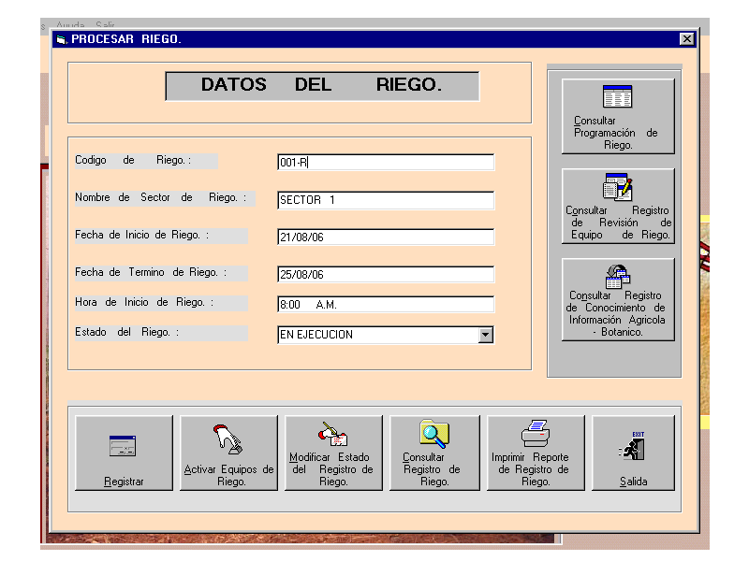
- CONSULTAR REGISTRO DE RIEGO.
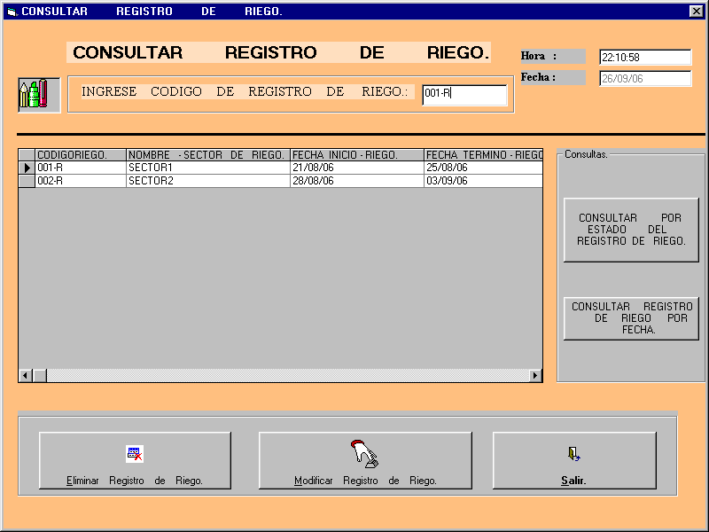

- CONSULTAR PROGRAMACIÓN DE RIEGO.
- CONSULTA DE REGISTRO DE REVISIÓN DE
EQUIPO DE RIEGO.
- CONSULTA DE REGISTRO DE CONOCIMIENTO DE
INFORMACIÓN AGRÍCOLA - BOTÁNICO.
- PROCESAR RIEGO - ACTIVAR EQUIPOS DE RIEGO.
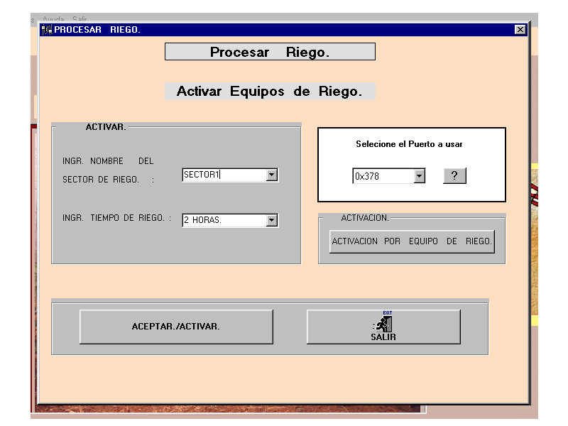
- ACTIVACION POR EQUIPO DE RIEGO.
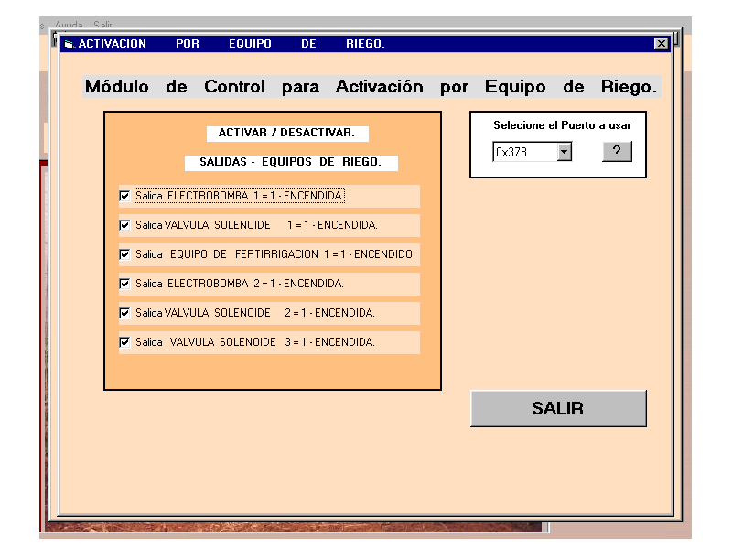

- DIAGRAMA DE CASO DE USO : PROCESAR RIEGO.

VERIFICAR REGISTRO DE CONOCIMIENTO DE INFORMACION AGRÍCOLA - BOTÁNICO.
IMPRIMIR REPORTE DE REGISTRO DE RIEGO.

FIGURA 72: DIAGRAMA DE CASO DE USO: PROCESAR RIEGO.

FUENTE: ELABORACIÓN PROPIA.

A.R.T.C. | VERSIÓN <1.0>
APLICACIÓN DE RIEGO TECNIFICADO COMPUTARIZADO | FECHA:

ESPECIFICACIÓN DE CASO DE USO: SUB – SISTEMA. “REGISTRAR CONOCIMIENTO DE INFORMACIÓN AGRÍCOLA - BOTÁNICO”.
b.5.- DESCRIPCIÓN DEL CASO DE USO : REGISTRAR
CONOCIMIENTO DE INFORMACIÓN AGRÍCOLA - BOTÁNICO.
REGISTRAR CONOCIMIENTO DE INFORMACIÓN AGRÍCOLA - BOTÁNICO”.
CONTENIDO.
- REGISTRAR CONOCIMIENTO DE INFORMACIÓN AGRÍCOLA – BOTÁNICO.
- FLUJO DE EVENTOS.
  - PRE – CONDICIONES
  - FLUJO BÁSICO
  - SUB – FLUJOS
A.1. REGISTRAR CONOCIMIENTO DE INFORMACIÓN
AGRÍCOLA – BOTÁNICO.
A.2. CONSULTAR REGISTRO DE CONOCIMIENTO DE
INFORMACIÓN AGRÍCOLA – BOTÁNICO.

A.3. MODIFICAR REGISTRO DE CONOCIMIENTO DE
INFORMACIÓN AGRÍCOLA – BOTÁNICO.
A.4. ELIMINAR REGISTRO DE CONOCIMIENTO DE
INFORMACIÓN AGRÍCOLA – BOTÁNICO.
A.5. IMPRIMIR REGISTRO DE CONOCIMIENTO DE
INFORMACIÓN AGRÍCOLA – BOTÁNICO.
  - FLUJOS ALTERNATIVOS
  - POST – CONDICIONES
- PUNTOS DE EXTENSIÓN
  - CONSULTAR REGISTRO DE CONOCIMIENTO DE INFORMACIÓN AGRÍCOLA – BOTÁNICO.
- PROTOTIPO DE INTERFAZ DE USUARIO

- DIAGRAMA DE CASO DE USO.

A.R.T.C | VERSIÓN <1.0>
APLICACIÓN DE RIEGO TECNIFICADO COMPUTARIZADO | FECHA:

“ESPECIFICACIÓN DE CASO DE USO: SUB – SISTEMA. “ REGISTRAR CONOCIMIENTO DE INFORMACIÓN AGRÍCOLA - BOTÁNICO “.

- REGISTRAR CONOCIMIENTO DE INFORMACIÓN AGRÍCOLA – BOTÁNICO.
  - DESCRIPCIÓN BREVE.
El caso de uso es iniciado por el Botánico o Programador de Riego, cuando desea registrar conocimiento Agrícola y botánico referente a una planta que está ubicada en un Sector de Riego. El Registro de Conocimiento de Información agrícola – botánico, que se Registra podrá ser consultado y revisado por el Programador de Riego, Ingeniero de Riego y Botánico, cuando así lo determinen.

El conocimiento Agrícola - Botánico de una planta sirve para establecer aspectos del Riego fundamentales, que no se conocen a veces, como la Frecuencia de Riego y la Programación de Riego de un Sector de Riego, además se podrá obtener características y cualidades Agrícolas y Botánicas de una determinada planta que influenciaran en las actividades de Riego.
Le proporciona al Botánico o Programador de Riego la capacidad de realizar el Registro de Conocimiento de información Agrícola – Botánico; así como de consultar, modificar, eliminar, e imprimir Registros de Conocimiento de Información Agrícola – Botánico, además de finalizar la opción.
El Ingeniero de Riego y el Botánico pueden revisar, el Registro de Conocimiento de Información Agrícola Botánico, a través del Reporte de Registro de Conocimiento de Información Agrícola Botánico.

- FLUJO DE EVENTOS.
  - PRE – CONDICIONES.
- El programador de riego, Botánico debe haber ingresado a la Aplicación de riego tecnificado computarizado.
- El programador de riego, Botánico debe tener la información Agrícola – Botánico de una planta a ingresar.
- El programador de riego, Botánico debe haber ingresado a la Sub – Aplicación, Sub - Sistema: “Registro de Conocimiento de Información Agrícola - Botánico”.

  - FLUJO BÁSICO.
- La aplicación muestra las actividades que se pueden seleccionar: registrar, consultar, modificar, eliminar, imprimir y salir.
- El Programador de Riego, Botánico selecciona la actividad que desea realizar.
- Si la actividad es registrar, el flujo alternativo A-1 “Registro de conocimiento de información Agrícola - Botánico” es ejecutado.
- Si la actividad seleccionada es consultar el flujo alternativa A-2: “Consultar registro de Conocimiento de información agrícola – botánico” es ejecutado.
- Si la actividad seleccionada es modificar el flujo alternativo A-3: “Modificar registro de conocimiento de información agrícola - botánico”: es ejecutado.
- Si la actividad seleccionada es eliminar, el flujo alternativo A-4 : “Eliminar el registro de conocimiento de información Agrícola – Botánica”. Es ejecutado
- Si la actividad seleccionada es imprimir, el flujo alternativo A-5: “Imprimir el Registro de Conocimiento de Información Agrícola - Botánico”. Es ejecutado.
- Si la actividad seleccionada es salir el caso de uso, finaliza.

  - SUB – FLUJOS.
A.1. REGISTRO DE CONOCIMIENTO DE INFORMACIÓN
AGRÍCOLA – BOTÁNICO.
- La aplicación permite ingresar el código de registro de conocimiento de información Agrícola – Botánico.
- La aplicación verifica si existe el código de registro de conocimiento de información Agrícola – Botánico (E-1).
- Por cada ítem el Programador de Riego, Botánico – usuario ingresa:
  - Código registro de conocimiento de información Agrícola – Botánica
  - Nombre sector
  - Tipo de planta cultivo
  - Frecuencia de riego
  - Intervalo entre riegos
  - Tiempo de aplicación
  - Tipo de fertilizante
  - Características planta
  - Nombre científico
  - Familia
  - Genero
  - Especie
  - Nombre común
  - Lugar, país de procedencia origen.
  - Uso.
  - Estación.
  - Observaciones.

- Terminado el ingreso el Programador de Riego, Botánico puede elegir
  - Registrar la información Agrícola – Botánica
  - La aplicación solicita la confirmación del registro de conocimiento de información agrícola – botánico.
  - Si se confirma, la aplicación válida y guarda la información ingresada, caso contrario la petición es cancelada y el aso de uso comienza nuevamente.

- El caso de uso comienza nuevamente.

A.2. CONSULTAR EL REGISTRO DE CONOCIMIENTO DE
INFORMACIÓN AGRÍCOLA – BOTÁNICO.
- La aplicación permite ingresar el código de registro de conocimiento de información Agrícola – Botánico.

- La aplicación verifica si existe el código de registro de conocimiento de información Agrícola – Botánico (E-2)
- Muestra datos del registro de conocimiento de información agrícola – botánico.
- El Programador de Riego, Botánico – usuario, revisa datos del registro de conocimiento de información Agrícola – Botánica, a partir del caso de uso: consultar registro de conocimiento de información Agrícola – Botánico.
- El programador de riego, Botánico también puede seleccionar el registro de conocimiento de información Agrícola – Botánico a modificar a partir del caso de uso: Registro de Conocimiento de Información Agrícola – Botánico.

A-3. MODIFICAR EL REGISTRO DE CONOCIMIENTO DE
INFORMACIÓN AGRÍCOLA – BOTÁNICO.
- El Programador de Riego, Botánico selecciona el registro de conocimiento de información Agrícola – Botánico a modificar a partir del caso de uso: consultar registro de conocimiento de información Agrícola – Botánico.
- La aplicación muestra el contenido del Registro de conocimiento de información Agrícola – Botánico, seleccionado.
- Por cada registro de conocimiento de información Agrícola –Botánico mostrado por la aplicación, el Programador de Riego, Botánico, puede modificar cualquier parte del contenido del registro de conocimiento de información Agrícola – Botánico.
- Terminado el ingreso el Programador de Riego, Botánico elige modificar el sector de riego.
  - La aplicación valida la información ingresada
  - La aplicación guarda la información ingresada.
- El caso de uso comienza nuevamente

A.4. ELIMINAR EL REGISTRO DE CONOCIMIENTO DE
INFORMACIÓN AGRÍCOLA – BOTÁNICO.
1. Puede eliminar el registro de conocimiento de información Agrícola – Botánico editando o el programador de riego selecciona el registro de conocimiento de información Agrícola – Botánico a eliminar a partir del caso de uso: consultar registro de conocimiento de información Agrícola – Botánico.

  - La aplicación muestra el contenido del registro de conocimiento de información Agrícola – Botánico.
  - El programador de riego elige eliminar el registro de conocimiento de información Agrícola – Botánico.
  - La aplicación solicita la confirmación de la eliminación de registro de conocimiento de información Agrícola – Botánico.
5. Si se confirma, la aplicación elimina el registro de conocimiento de información Agrícola – Botánico, caso contrario la petición es cancelada y el caso de uso comienza nuevamente.

A-5. IMPRIMIR REGISTRO DE CONOCIMIENTO DE
INFORMACIÓN AGRÍCOLA – BOTÁNICO.
1. Puede imprimir el registro de conocimiento de información Agrícola – Botánico. Ingresado o editado o el programador de riego o botánico, selecciona el registro a imprimir a partir del caso de uso: consultar registro de conocimiento de información Agrícola – Botánico.
2. La aplicación muestra el contenido del registro de conocimiento de información Agrícola – Botánico.
3. El Programador de Riego o Botánico u otro usuario elige
imprimir el registro de conocimiento de información Agrícola – Botánico.
4. La aplicación muestra la interfaz de impresión de
Windows.
  - El caso de uso comienza nuevamente.

  - FLUJOS ALTERNATIVOS O DE EXCEPCIÓN.

E-1. Verifica la existencia del registro de conocimiento de información Agrícola – Botánico, si existe un mensaje es mostrado y se permite luego el ingreso de otro código de Registro de Conocimiento de Información Agrícola – Botánico.

E-2. Si el código del registro de conocimiento de información Agrícola – Botánico existe se muestra el contenido relacionado al registro si no un mensaje es mostrado indicando que no existe ese registro.

  - POST- CONDICIONES.
Generar Reporte - Documento de Registro de Conocimiento de Información Agrícola – Botánico.

- PUNTOS DE EXTENSIÓN.

  - CONSULTAR REGISTRO DE CONOCIMIENTO DE
INFORMACIÓN AGRÍCOLA – BOTÁNICO.
Si el Programador de Riego, Botánico desea buscar un Registro de Conocimiento de Información Agrícola - Botánico, previamente ingresado, puede elegir la opción Consultar Registro de Conocimiento de Información Agrícola, que le permite buscar los Registros de Conocimiento de Información Agrícola – Botánico por su código.

- PROTOTIPO DE INTERFAZ DE USUARIO.

- REGISTRAR CONOCIMIENTO DE INFORMACIÓN

AGRÍCOLA - BOTANICO.

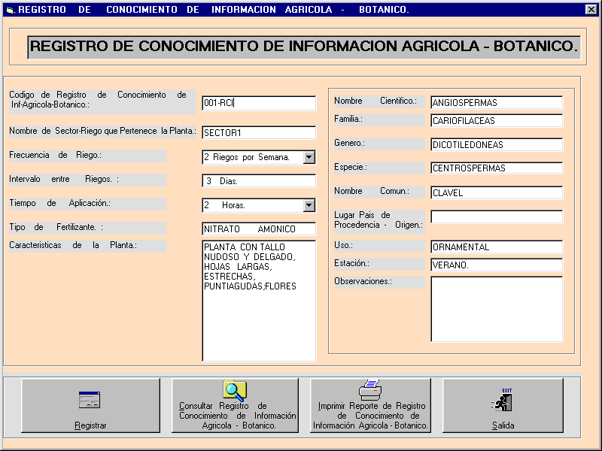

- CONSULTAR REGISTRO DE CONOCIMIENTO DE
INFORMACIÓN AGRÍCOLA - BOTANICO.

5. DIAGRAMA DE CASO DE USO: REGISTRO DE CONOCIMIENTO DE INFORMACIÓN AGRÍCOLA – BOTÁNICO.

CONSULTAR REGISTRO DE CONOCIMIENTO DE INFORMACION AGRÍCOLA - BOTÁNICO.

ESTABLECER REGISTRO DE CONOCIMIENTO DE INFORMACION AGRÍCOLA - BOTÁNICO.

IMPRIMIR REPORTE DE REGISTRO DE CONOCIMIENTO DE INFORMACIÓN AGRÍCOLA - BOTÁNICO.
REPORTE DE REGISTRO DE CONOCIMIENTO DE INFORMACION AGRÍCOLA - BOTÁNICO.

FIGURA 73: DIAGRAMA DE CASO DE USO: REGISTRAR

CONOCIMIENTO DE INFORMACIÓN AGRÍCOLA -

BOTÁNICO.

FUENTE: ELABORACIÓN PROPIA.

2.3.- FLUJO DE TRABAJO: ANÁLISIS Y DISEÑO.

2.3.1.- FASES : ELABORACIÓN Y CONSTRUCCIÓN.

ANÁLISIS.

El Riego de Parques y Jardines que se encarga de realizar el Área de Parques y Jardines del Concejo Provincial de Chiclayo, está compuesto de varias actividades que se han logrado identificar como El Registro de Sector de Riego, La Realización de Programación de Riego, El Registro de Equipos de Riego, El Procesar Riego y El Registro de Conocimiento de Información Agrícola - Botánico.

Estas actividades del Riego han sido identificadas como los actividades en los cuales se realiza todo Riego algunas de estas actividades nunca antes habían sido identificados de manera clara, pero al establecer los Requerimientos de los Usuarios se han logrado esclarecer.
Cuando se empieza a Analizar los Requerimientos descritos por los Usuarios estos pueden ser refinados y estructurados.

a.- DIAGRAMA DE CLASE DEL ANALISIS.

FIGURA 74: DIAGRAMA DE CLASE DEL ANALISIS - REGISTRAR
SECTOR DE RIEGO.

FUENTE: ELABORACION PROPIA

FIGURA 75: DIAGRAMA DE CLASE DEL ANALISIS –
REALIZAR PROGRAMACIÓN DE RIEGO.

FUENTE: ELABORACION PROPIA.

FIGURA 76: DIAGRAMA DE CLASE DEL ANALISIS –
REGISTRAR EQUIPOS DE RIEGO.
FUENTE: ELABORACIÓN PROPIA.

FIGURA 77: DIAGRAMA DE CLASE DEL ANALISIS – PROCESAR RIEGO.
FUENTE: ELABORACION PROPIA

FIGURA 78: DIAGRAMA DE CLASE DEL ANÁLISIS – REGISTRAR CONOCIMIENTO DE
INFORMACIÓN AGRÍCOLA - BOTÁNICO.
FUENTE: ELABORACION PROPIA.

b.- DIAGRAMA DE COLABORACIONES.

ANALISIS DE CASO DE USO.

FIGURA 79: DIAGRAMA DE COLABORACIÓNES – REGISTRAR
SECTOR DE RIEGO.

FUENTE: ELABORACIÓN PROPIA

FIGURA 80: DIAGRAMA DE COLABORACIÓNES DE
REALIZAR PROGRAMACIÓN DE RIEGO.
FUENTE : ELABORACIÓN PROPIA.

FIGURA 81: DIAGRAMA DE COLABORACIONES DE REGISTRAR
EQUIPOS DE RIEGO.
FUENTE : ELABORACIÓN PROPIA.

FIGURA 82: DIAGRAMA DE COLABORACIONES PROCESAR RIEGO
FUENTE : ELABORACIÓN PROPIA.

FIGURA 83 : DIAGRAMA DE COLABORACIÓNES – REGISTRAR CONOCIMIENTO DE INFORMACIÓN
AGRÍCOLA – BOTÁNICO.
FUENTE : ELABORACIÓN PROPIA.

c.- DIAGRAMA DE SECUENCIA.

FIGURA 84: DIAGRAMA DE SECUENCIA - REGISTRAR SECTOR DE RIEGO.
FUENTE: ELABORACIÓN PROPIA.

FIGURA 85: DIAGRAMA DE SECUENCIA – REALIZAR PROGRAMACIÓN DE RIEGO.
FUENTE: ELABORACIÓN PROPIA.

FIGURA 86: DIAGRAMA DE SECUENCIA - REGISTRAR EQUIPOS DE RIEGO
FUENTE: ELABORACIÓN PROPIA.
248

FIGURA 87: DIAGRAMA DE SECUENCIA - PROCESAR RIEGO.
FUENTE: ELABORACIÓN PROPIA.

FIGURA 88: DIAGRAMA DE SECUENCIA - REGISTRAR CONOCIMIENTO DE INFORMACIÓN AGRÍCOLA - BOTÁNICO.
FUENTE: ELABORACIÓN PROPIA.
d.- PAQUETES DE ANÁLISIS.

Podemos identificar Paquetes de Análisis, a partir del Modelo de Caso de Uso, Clases de Análisis y otros paquetes de Análisis.

FIGURA 127 : DIAGRAMA DE PAQUETES DE ANÁLISIS.
FUENTE: ELABORACIÓN PROPIA.
e.- DIAGRAMA DE CLASES DEL ANÁLISIS.
FIGURA 90 : DIAGRAMA DE CLASES DEL ANÁLISIS.

FUENTE : ELABORACIÓN PROPIA.
EQUIPO DE RIEGO DE CONTROL DE AGUA.

2.3.2 FASES : ELABORACIÓN Y CONSTRUCCIÓN.

DISEÑO.

La aplicación del Riego Tecnificado Computarizado, en los Parques y Jardines de la Concejo Provincial de Chiclayo, desarrolla y elabora un Software que abarca las actividades del Riego Presurizado, de esta manera se entrega información precisa y oportuna de aspectos del Riego, de como de Programarlo y Ejecutarlo.
La Información referente a los aspectos del Riego es empleada y sirve para ejecutar el Riego.
La ejecución del Riego se realiza utilizando capacidades del Puerto LPT de la computadora por medio del Software de Riego Tecnificado Computarizado que puede Activar y Desactivar los Equipos de Riego por espacios de Tiempo.
La aplicación del Riego Tecnificado Computarizado es una nueva forma de emplear la Tecnología en apoyo y desarrollo de las actividades de Riego.
El Riego que se realiza es mucho mejor y se economiza el recurso Hídrico - Agua y los recursos laborales y de Riego.

a.- DIAGRAMA DE CLASES DEL DISEÑO

FIGURA 91 : DIAGRAMA DE CLASES DEL DISEÑO.

FUENTE : ELABORACIÓN PROPIA.

b.- DESCRIPCIÓN DE LAS TABLAS (CLASES).

NOMBRE DE LA TABLA |  | SECTOR DE RIEGO
CAMPO | TIPO | TAMAÑO
CodigosectorRiego  NombresectorRiego  Tamañosectorriego  Ubicaciónsectorriego  Cultivodelsectorderiego | Text  Text  Text  Text  Text | 7  14  34  47  47
TABLA 1 : TABLA SECTOR DE RIEGO.

FUENTE : ELABORACIÓN PROPIA.

DESCRIPCIÓN DE LOS CAMPOS

- Códigosectorriego: Identificador del sector de riego.
- Nombresectorriego: Nombre del sector de riego.
- Tamañosectorriego: Tamaño del sector de riego en metros cuadrados.
- Ubicaciónsectorriego: Ubicación en donde está el sector de riego.
- Cultivodelsectorderiego: Nombre del cultivo perteneciente a un sector de riego.

NOMBRE DE LA TABLA |  | PROGRAMACIÓN DE RIEGO
CAMPO | TIPO | TAMAÑO
CódigoProgramacionderiego  Nombresectorderiegoconprogramación deriego  Fechainicioprogramaciónderiego  Frecuenciaderiego  Intervaloentreriegos  Tiempodeaplicación  Díasderiego  Técnicaderiego | Text  Text  Date  Text  Text  Text  Text  Text | 7  14  8  34  14  14  34  14
TABLA 2 : TABLA PROGRAMACION DE RIEGO.

FUENTE : ELABORACIÓN PROPIA.

DESCRIPCIÓN DE LOS CAMPOS

- CodigoProgramaciónderiego: Identificador de la programación de riego.
- Nombresectorderiegoconprogramaciónderiego: Nombre de sector de riego, en donde se establece una programación de riego.
- Fechainicioprogramaciónderiego: Fecha de inicio del establecimiento de una programación de riego, en un sector de riego.
- Frecuenciaderiego: Número de riegos que se efectúan a la semana en un sector de riego.
- Intervaloentreriegos: Número de días entre cada riego que se da a la semana.
- Tiempodeaplicación: Número de horas que dura cada riego que se da a la semana.
- Díasderiego: Días en los que se realiza el riego en un determinado sector de riego.
- Tecnicaderiego: Técnica de riego empleada, en un riego.

NOMBRE DE LA TABLA |  | PROGRAMADOR DE RIEGO
CAMPO | TIPO | TAMAÑO
Codigo  Nombre  EstadoLaboral  FechadeRiego  Horario | Texto  Texto  Texto  Date  Texto | 7  34  17  8  17
TABLA 3 : TABLA PROGRAMADOR DE RIEGO.
FUENTE : ELABORACIÓN PROPIA.

DESCRIPCIÓN DE LOS CAMPOS

- Codigo: Identificar del Programador de riego
- Nombre: Nombre del Programador de riego
- Estadolaboral: Estado laboral del programador de riego que puede Activo o Inactivo.
- FechadeRiego: Fecha en la cual el programador de riego inicia su labor de riego en un sector o sectores de riego.
- Horario: Horario en el que el Programa de riego inicia su labor de riego.

NOMBRE DE LA TABLA |  | EQUIPO DE RIEGO
CAMPO | TIPO | TAMAÑO
CodigoEquipodeRiego  NombreEquipoRiego  Marca  Año adquisición  Serie  Tipoequipoderiego | Texto  Texto  Texto  Texto  Texto  Texto | 7  34  21  7  34  84

TABLA 4 : TABLA EQUIPO DE RIEGO.

FUENTE : ELABORACIÓN PROPIA.

DESCRIPCIÓN DE LOS CAMPOS
- Codigoequipoderiego: Identificador del equipo de riego.
- Nombreequiporiego: Nombre del equipo de riego.
- Marca: Marca del equipo de riego.
- Añoadquisición: Año de Adquisición del equipo de riego.
- Serie: Serie de Fabricación del Equipo de Riego.
- Tipoequipoderiego: Tipo de Equipo de Riego al que pertenece el Equipo puede ser un Equipo de Riego de Control de Agua (Válvula Solenoide - Válvula Eléctrica de Agua), Bombeo Electrónico de agua o Emisor de Agua.

NOMBRE DE LA TABLA |  | REVISIÓN EQUIPO DE RIEGO
CAMPO | TIPO | TAMAÑO
CodigoRevisionequiporiego  NombreEquipoRiego  EstadodeEquipodeRiego  RevisióntipoEquipodeRiego  Ultimafechademantenimiento Equipoderiego | Text  Text  Text  Text  Date | 7  34  21  47  8

TABLA 5 : TABLA REVISION EQUIPO DE RIEGO.

FUENTE : ELABORACIÓN PROPIA.

DESCRIPCIÓN DE LOS CAMPOS

- Codigorevisionequiporiego: Identificador de revisión del equipo de riego.
- NombreequipoRiego: Nombre del equipo de riego.
- Estadodeequipoderiego: Estado del equipo de riego. El que se encuentra puede ser activo, en mantenimiento.
- Revisióntipoequipoderiego: Descripción del tipo de equipo de riego al cual se le dio revisión.
- Ultimafechademantenimientoequipoderiego: Fecha en la que se da mantenimiento del equipo por última vez.

NOMBRE DE LA TABLA | RIEGO
CAMPO | TIPO | TAMAÑO
CódigoRiego  NombredesectorEfectuaRiego  Fechainicioriego  Fechaterminoriego  Estadoderiego  Horaderiego | Text  Text  Date  Date  Text  Date | 7  47  8  8  21  14
TABLA 6 : TABLA RIEGO.

FUENTE : ELABORACIÓN PROPIA.

DESCRIPCIÓN DE LOS CAMPOS

- CódigoRiego: Identificador del Riego
- Nombredesectorefectuariego: Nombre del sector de riego donde se realiza un riego.
- Fechainicioriego: Fecha de inicio de riego en un sector de riego.
- Fechaterminoriego: echa de término de riego en un sector de riego.
- Estadoderiego: Situación en la que se encuentra un riego de un determinado sector de riego el estado de riego puede ser por ejecutarse, terminado, en ejecución.
- HoradeRiego: Hora en la que se realiza el riego en un determinado sector de riego.

NOMBRE DE LA TABLA |  | REGISTRO DE CONOCIMINTO DE INFORMACIÓN AGRÍCOLA - BOTÁNICO
CAMPO | TIPO | TAMAÑO
CodigoRegistrodeconocimientode InformaciónagricolaBotánico  NombreSectorriegoquepertenecelaplanta  Frecuenciaderiego  Intervaloentreriegos  Tiempodeaplicación  Tipodefertilizante  Caracteristicasplanta  NombreCientífico  Familia  Genero  Especie  NombreComún  Lugarpaísdeprocedenciaorigen  Uso  Estación  Observaciones | Text  Text  Text  Text  Text  Text  Text  Text  Text  Text  Text  Text  Text  Text  Text  Text | 7  47  34  34  14  34  84  34  34  34  34  34  34  34  34  84
TABLA 7 : TABLA REGISTRO DE CONOCIMIENTO DE
INFORMACIÓN AGRÍCOLA - BOTÁNICO.

FUENTE : ELABORACIÓN PROPIA.

DESCRIPCIÓN DE LOS CAMPOS

- CodigoRegistrodeconocimientodeinformaciónagricolaBotánico: Identificador de Registro de conocimiento de Información Agrícola-Botánico.
- Nombresectorriegoquepertenecelaplanta: Nombre del sector de riego que tiene en Registro de conocimiento de Información Agrícola - Botánico.
- Frecuenciaderiego: Número de riegos que se efectúan en un determinado tipo de planta - cultivo.
- Intervaloentreriegos: Número de días entre cada riego que se da a la semana en un tipo de planta-cultivo.
- Tiempodeaplicación: Número de horas que dura cada riego que se da a las semanas en un tipo de planta- cultivo.
- Tipodefertilizante: Nombre y tipo de fertilizante utilizado en el tipo de planta-cultivo.
- Caracteristicasplanta: características particulares.
- Nombrecientífico: Nombre científico con el que se conoce esa plata.
- Familia: familia Botánica-Género Botánico, que pertenece un planta.
- Género: Género Botánico al que pertenece la planta.
- Especie: Especie Botánica a la que pertenece una planta.
- Nombre Común: Nombre común que se le atribuye a una planta.
- Lugarpaisdeprocedenciaorigen: Lugar o país de procedencia de esa planta.
- Uso: tipo de uso que se da a la planta que puede ser decorativo, medicinal, forestal.
- Estación: Tiempo, temporada en la que la planta necesita más riego de agua.
- Observaciones: Información adicional referente a la planta.

c.- SENTENCIAS SQL.

SECTOR DE RIEGO POR CODIGO.
SELECT CODIGOSECTORRIEGO, NOMBRESECTORRIEGO, TAMAÑOSECTORRIEGO, UBICACIONSECTORRIEGO,
CULTIVODELSECTORDERIEGO
FROM SECTORDERIEGO
ORDER BY CODIGOSECTORRIEGO
PROGRAMACION DE RIEGO POR CODIGO.
SELECT CODIGOPROGRAMACIONDERIEGO,
NOMBRESECTORDERIEGOCONPROGRAMACIONDERIEGO,
FECHAINICIOPROGRAMACIONDERIEGO,
FRECUENCIADERIEGO, INTERVALOENTRERIEGOS,
TIEMPODEAPLICACION, DIASDERIEGO,
TECNICADERIEGO
FROM PROGRAMACIONDERIEGO
ORDER BY CODIGOPROGRAMACIONDERIEGO
PROGRAMACION DE RIEGO POR FECHA DE INICIO DE PROGRAMACIÓN DE RIEGO.
SELECT CODIGOPROGRAMACIONDERIEGO,
NOMBRESECTORDERIEGOCONPROGRAMACIONDERIEGO,
FECHAINICIOPROGRAMACIONDERIEGO,
FRECUENCIADERIEGO, INTERVALOENTRERIEGOS,
TIEMPODEAPLICACION, DIASDERIEGO,
TECNICADERIEGO
FROM PROGRAMACIONDERIEGO
ORDER BY FECHAINICIOPROGRAMACIONDERIEGO
DESC

PROGRAMADOR DE RIEGO POR CODIGO.
SELECT CODIGO, NOMBRE, ESTADOLABORAL, FECHADERIEGO,
HORARIO
FROM PROGRAMADORDERIEGO
ORDER BY CODIGO.

RIEGO POR CODIGO.
SELECT CODIGORIEGO, NOMBREDESECTOREFECTUARIEGO,
FECHAINICIORIEGO, FECHATERMINORIEGO,
ESTADODERIEGO, HORADERIEGO
FROM RIEGO
ORDER BY CODIGORIEGO
RIEGO POR ESTADO DE RIEGO.
SELECT CODIGORIEGO, NOMBREDESECTOREFECTUARIEGO,
FECHAINICIORIEGO, FECHATERMINORIEGO,
ESTADODERIEGO, HORADERIEGO
FROM RIEGO
ORDER BY ESTADODERIEGO

RIEGO POR FECHA DE INICIO DE RIEGO.
SELECT CODIGORIEGO, NOMBREDESECTOREFECTUARIEGO,
FECHAINICIORIEGO, FECHATERMINORIEGO,
ESTADODERIEGO, HORADERIEGO
FROM RIEGO
ORDER BY FECHAINICIORIEGO DESC

EQUIPO DE RIEGO POR CODIGO.
SELECT CODIGOEQUIPODERIEGO, NOMBREEQUIPORIEGO,
MARCA, Añoadquisición, Serie, Tipoequipoderiego
FROM EQUIPORIEGO
ORDER BY CODIGOEQUIPODERIEGO

REVISIÓN EQUIPO DE RIEGO POR CODIGO.

SELECT CODIGOREVISIONEQUIPORIEGO, NOMBREEQUIPORIEGO,
ESTADODEEQUIPODERIEGO, REVISIONTIPOEQUIPODERIEGO,
ULTIMAFECHADEMANTENIMIENTOEQUIPODERIEGO
FROM REVISIONEQUIPODERIEGO
ORDER BY CODIGOREVISIONEQUIPORIEGO

REVISIÓN EQUIPO DE RIEGO POR ULTIMAFECHADEMANTENIMIENTOEQUIPODERIEGO.
SELECT CODIGOREVISIONEQUIPORIEGO, NOMBREEQUIPORIEGO,
ESTADODEEQUIPODERIEGO, REVISIONTIPOEQUIPODERIEGO,
ULTIMAFECHADEMANTENIMIENTOEQUIPODERIEGO
FROM REVISIONEQUIPODERIEGO
ORDER BY ULTIMAFECHADEMANTENIMIENTOEQUIPODERIEGO DESC

REGISTRO DE CONOCIMIENTO DE INFORMACIÓN AGRÍCOLA - BOTÁNICO POR CODIGO.

SELECT CODIGOREGISTRODECONOCIMIENTODEINFORMACIÓNAGRICOLABOTANICO, NOMBRESECTORRIEGOQUEPERTENECELAPLANTA, FRECUENCIADERIEGO, INTERVALOENTRERIEGOS, TIEMPODEAPLICACIÓN, TIPODEFERTILIZANTE, CARACTERISTICASPLANTA, NOMBRECIENTIFICO, FAMILIA, GENERO, ESPECIE, NOMBRECOMÚN,
LUGARPAISDEPROCEDENCIAORIGEN, USO, ESTACIÓN, OBSERVACIONES
FROM REGISTRODECONOCIMIENTODEINFORMACIONAGRICOLABOTANICO
ORDER BY CODIGOREGISTRODECONOCIMIENTODEINFORMACIÓNAGRICOLABOTANICO.

d.- SUBSISTEMAS.
IDENTIFICACIÓN DE SUBSISTEMAS DE APLICACIÓN.

FIGURA 93 : IDENTIFICACIÓN DE SUB - SISTEMAS DE APLICACIÓN.

FUENTE : ELABORACIÓN PROPIA.

IDENTIFICACIÓN DE SUBSISTEMAS DE APLICACIÓN.

d.1.- DISEÑO DE SUBSISTEMAS
FIGURA 93 : IDENTIFICACIÓN DE SUB - SISTEMAS DE APLICACIÓN.

FUENTE : ELABORACIÓN PROPIA.

FIGURA 94 : DISEÑO DE SUB - SISTEMAS.

FUENTE : ELABORACIÓN PROPIA.

e.- INTERFACES GRAFICAS DE USUARIO.

INTERFAZ GRAFICA DE USUARIO.

PANTALLA DE PRESENTACIÓN.

Esta Pantalla - Interface, es de Presentación y hace
referencia al Software de Riego Tecnificado
Computarizado y al Concejo Provincial de Chiclayo.

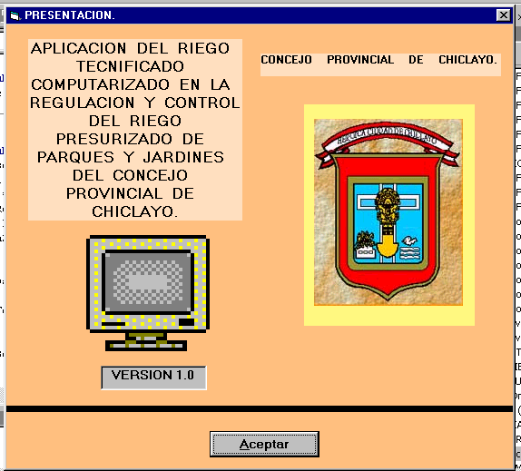

PANTALLA DE ACCESO.

Esta Pantalla - Interface, es de Acceso al Software de Riego Tecnificado Computarizado, cada Usuario tiene su respectiva Clave de Acceso.

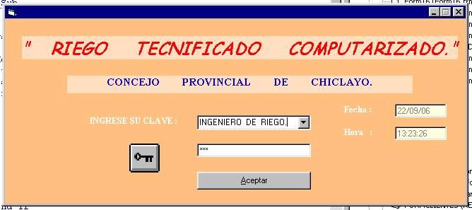

PANTALLA MENU - PRINCIPAL.

Esta Pantalla - Interface, permite mostrar las Actividades de Riego.

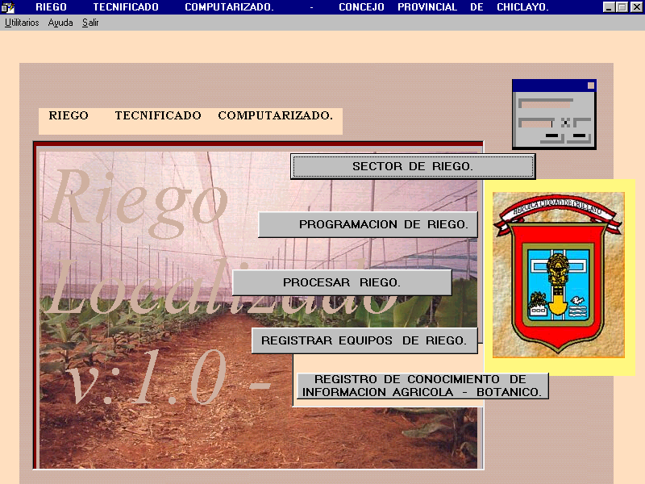

REGISTRAR SECTOR DE RIEGO.

PANTALLA DE REGISTRO DE SECTOR DE RIEGO.

Esta Pantalla - Interface, permite Registrar datos referentes a un Sector de Riego.
También se pueden realizar las Tareas Consultar Registro de Sector de Riego e Imprimir el Reporte del Registro de Sector de Riego.

PANTALLA DE CONSULTA DE REGISTRO DE SECTOR DE RIEGO.

Esta Pantalla - Interface, permite Consultar el Registro de Sector de Riego, mediante el Código de Registro de Sector de Riego.
También se pueden realizar las Tareas de actualización de datos de modificar y eliminar el Registro de Sector de Riego que ha sido consultado.

REALIZAR PROGRAMACIÓN DE RIEGO.
PANTALLA DE REGISTRO DE PROGRAMACIÓN DE RIEGO.
Esta Pantalla - Interface, permite Registrar datos referentes a la Programación de Riego de un Sector de Riego.
También se pueden Realizar las tareas de Consultar Registro de Programación de Riego, Consultar Registro de Sector de Riego, Consultar Registro de Conocimiento de Información Agrícola - Botánico e Imprimir el Reporte del Registro de Programación de Riego.

PANTALLA DE CONSULTA DE REGISTRO DE
PROGRAMACIÓN DE RIEGO.

Esta Pantalla - Interface, permite Consultar el Registro de Programación de Riego, mediante el Código de Registro de Programación de Riego, la Fecha de Inicio de Programación de Riego, asimismo también se puede Consultar el Registro de Programador de Riego por el Código de Programador de Riego, la Fecha de Inicio de Riego del Programador de Riego.
También se pueden realizar las Tareas de actualización de datos de modificar y eliminar el Registro de Programación de Riego y el Registro de Programador de Riego que ha sido consultado.

REGISTRAR EQUIPOS DE RIEGO.

Esta Pantalla - Interface, permite seleccionar las opciones por las que está compuesta la opción Registrar Equipos de Riego.
Las opciones son :
- Registro de Inscripción de Equipo de Riego.
- Registro de Revisión de Equipo de Riego.

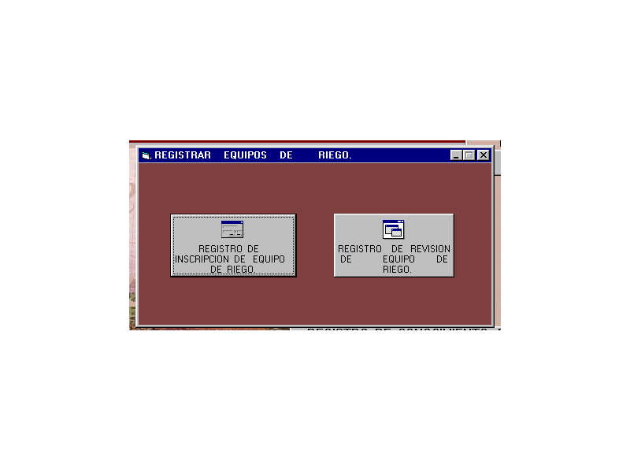

REGISTRO DE INSCRIPCIÓN DE EQUIPO DE RIEGO.
Esta Pantalla - Interface, permite Registrar Datos referentes a la Inscripción de un Equipo de Riego, que será empleado en actividades de Riego.
También se pueden Realizar las tareas de Consultar el Registro de Inscripción de Equipo de Riego e Imprimir el Reporte del Registro de Inscripción de Equipo de Riego.

CONSULTAR REGISTRO DE INSCRIPCIÓN DE EQUIPO DE RIEGO.

Esta Pantalla - Interface, permite Consultar el Registro de Inscripción de Equipo de Riego, mediante el Código de Registro de Inscripción de Equipo de Riego.

También se pueden realizar las Tareas de actualización de datos de modificar y eliminar el Registro de Inscripción de Equipo de Riego, que ha sido consultado.

REGISTRO DE REVISIÓN DE EQUIPO DE RIEGO.
Esta Pantalla - Interface, permite Registrar Datos referentes a la Revisión de un Equipo de Riego que se empleara en un Riego.

También se pueden realizar las Tareas de Consultar el Registro de Revisión de un Equipo de Riego, Consultar el Registro de Inscripción de Equipo de Riego, Registrar Inscripción de Equipo de Riego e Imprimir el Reporte del Registro de Revisión de Equipo de Riego.

CONSULTAR REVISIÓN DE EQUIPO DE RIEGO.

Esta Pantalla - Interface, permite Consultar el Registro de Revisión de Equipo de Riego, mediante el Código de Registro de Revisión de Equipo de Riego.
También se pueden realizar las Tareas de actualización de datos de modificar y eliminar el Registro de Revisión de Equipo de Riego, que ha sido consultado.

PROCESAR RIEGO.

PANTALLA DE REGISTRO DE RIEGO.

Esta Pantalla - Interface, permite Registrar datos referentes a un Riego que se realizara en un Sector de Riego.

También se pueden realizar las Tareas de Activar Equipos de Riego, Consultar Registro de Riego, Consultar Registro de Programación de Riego, Consultar Registro de Revisión de Equipo de Riego, Consultar Registro de Conocimiento Información Agrícola - Botánico e Imprimir el Reporte del Registro de Riego. Asimismo también se puede realizar la Tarea de Actualización de Datos de Modificar el Estado del Registro de Riego.

PANTALLA DE CONSULTA DE REGISTRO DE RIEGO.

Esta Pantalla - Interface, permite Consultar el Registro de Riego, mediante el Código de Registro de Riego, el Estado del Registro de Riego y la Fecha de Inicio de Riego.

También se pueden realizar las Tareas de actualización de datos de modificar y eliminar el Registro de Riego que ha sido consultado.

PANTALLA DE CONSULTA POR ESTADO DEL REGISTRO DE RIEGO.

Esta Pantalla - Interface, permite Consultar el Estado en el cual se encuentra el Registro de Riego , mediante el Estado de Registro de Riego.

También se pueden realizar las Tareas de actualización de datos de modificar y eliminar el Registro de Riego que ha sido consultado.

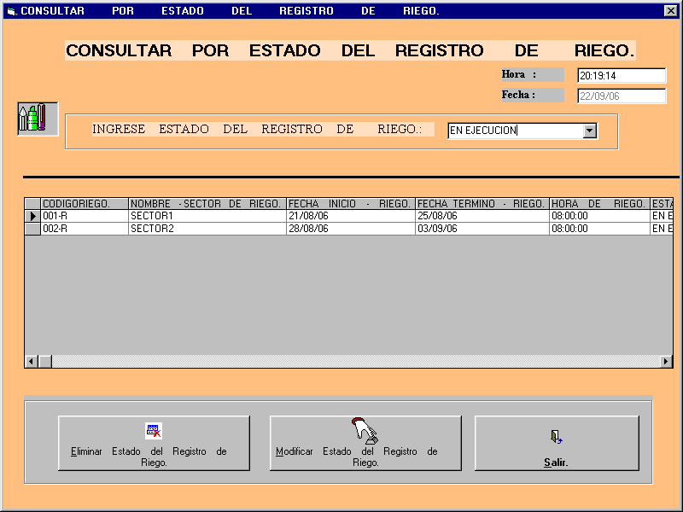

PANTALLA DE PROCESAR RIEGO.

Esta Pantalla - Interface, permite Activar los Equipos de Riego de manera simultánea y por espacios de Tiempo.

También se pueden realizar las Tareas de Activación por Equipo de Riego, seleccionar un Puerto LPT de la Computadora y una Ayuda relacionada al Puerto LPT de la Computadora.

PANTALLA DE ACTIVACION POR EQUIPO DE RIEGO.

Esta Pantalla - Interface, permite Activar los Equipos de Riego de la manera que uno, así lo determine.
También se pueden realizar las Tareas de Seleccionar un Puerto LPT de la Computadora y una Ayuda relacionada al Puerto LPT de la Computadora.

REGISTRAR CONOCIMIENTO DE INFORMACIÓN AGRÍCOLA - BOTÁNICO.
Esta Pantalla - Interface, permite Registrar Datos Agrícolas y Botánicos referentes a una Planta que pertenece a un Sector de Riego.
También se pueden realizar las Tareas de Consultar Registro de Conocimiento de Información Agrícola - Botánico e Imprimir el Reporte del Registro de Conocimiento de Información Agrícola - Botánico.

CONSULTAR REGISTRO DE CONOCIMIENTO DE INFORMACIÓN AGRÍCOLA - BOTÁNICO.
Esta Pantalla - Interface, permite Consultar el Registro de Conocimiento de Información Agrícola - Botánico, mediante el Código de Registro de Conocimiento de Información Agrícola - Botánico.
También se pueden realizar las Tareas de actualización de datos de modificar y eliminar el Registro de Conocimiento de Información Agrícola - Botánico que ha sido consultado.

f).- DIAGRAMA DE DESPLIEGUE.

ESPECIFICACIONES O CONFIGURACIÓN PARA CADA NODO.
ARQUITECTURA CLIENTE - SERVIDOR.
RED LAN CON PROTOCOLO TCP/IP.
SERVIDOR DE APLICACIONES Y DE BASE DE DATOS.
CPU: Pentium IV
Velocidad 2,4 Ghz
Memoria: 512 Mb
Cap. Disco Duro: 40 Gb
SO: Microsoft Windows 2000 Server. o Windows XP.
DBMS: Sql Server 2000

PC-USUARIO. CPU: PENTIUM IV
Velocidad 2,4 Ghz
Memoria: 512 Mb
Cap. Disco Duro: 40 Gb
SO: Microsoft Windows XP.
HUB.
Puertos : 8.
CABLE DE IMPRESORA.
CABLE DE CONEXIÓN EN PARALELO.
FIGURA 95 : DIAGRAMA DE DESPLIEGUE.
FUENTE : ELABORACIÓN PROPIA.

CABLE DE CORRIENTE ELECTRICA.
CONEXIÓN.
TCP/IP.

Cable
UTP
USUARIO
INGENIERO
DE RIEGO.

BASE DE DATOS.
SOFTWARE
DE RIEGO
TECNIFICADO
COMPUTARIZADO.
USUARIO
PROGRAMADOR
DE RIEGO.

2.4. FLUJO DE TRABAJO: IMPLEMENTACION.

2.4.1 FASES: CONSTRUCCIÓN Y TRANSICIÓN.

IMPLEMENTACION.

En la Implementación podemos observar los Componentes, por medio de el Diagrama de Componentes en el Diagrama de Componentes se pueden observar los Componentes de Software, Código Fuente, Código Ejecutable, etc. y también se observa la dependencia entre los componentes de Software.

a.- DIAGRAMA DE COMPONENTES.

FIGURA 96 : DIAGRAMA DE COMPONENTES GENERAL.
FUENTE : ELABORACIÓN PROPIA.

SECTOR DE RIEGO.DBO
FIGURA 97 : DIAGRAMA DE COMPONENTES REGISTRAR SECTOR DE RIEGO.
FUENTE : ELABORACIÓN PROPIA.

REPORTE DE REGISTRO DE PROGRAMACIÓN DE RIEGO.EXE
REPORTE DE REGISTRO DE PROGRAMADOR DE RIEGO.EXE
PROGRAMADOR DE RIEGO.DBO
PROGRAMACIÓN DE RIEGO.DBO
FIGURA 98 : DIAGRAMA DE COMPONENTES REALIZAR PROGRAMACIÓN DE RIEGO.
FUENTE : ELABORACIÓN PROPIA.

REPORTE DE REGISTRO DE RIEGO.EXE

FIGURA 99 : DIAGRAMA DE COMPONENTES PROCESAR RIEGO.
FUENTE : ELABORACIÓN PROPIA.

FIGURA 100 : DIAGRAMA DE COMPONENTES REGISTRAR EQUIPOS DE RIEGO.
FUENTE : ELABORACIÓN PROPIA.

FIGURA 101 : DIAGRAMA DE COMPONENTES REGISTRAR CONOCIMIENTO DE
INFORMACIÓN AGRÍCOLA - BOTANICO.
FUENTE : ELABORACIÓN PROPIA.

2.5.- FLUJO DE TRABAJO: PRUEBA.

2.5.1.- FASES: CONSTRUCCIÓN Y TRANSICIÓN

PRUEBA.
La Prueba del Software de Riego Tecnificado Computarizado arrojó los siguientes resultados
- El Software puede ser Instalado en cualquier Computadora Personal puede ser Pentium III o Pentium IV.
Con un mínimo de 128 de Ram y un Disco Duro de 20 GB.
- El Software puede trabajar sin ningún problema con Sistemas Operativos como el Windows XP y el Windows 98.
- El Software de Riego Tecnificado Computarizado es de fácil aprendizaje y manejo.
- La Base de Datos del Software de Riego Tecnificado Computarizado puede ser consultada y utilizada de manera oportuna con el SQL SERVER 2000.
- La Prueba de la Interface del Circuito LPT1 , logro emplear adecuadamente Voltajes de 220 Voltios necesarios para el encendido de los Equipos de Riego y logro recepcionar las señales de encendido y apagado de los Equipos de Riego.
2.5.2.- VENTAJAS Y DESVENTAJAS DE LA APLICACIÓN DEL RIEGO TECNIFICADO COMPUTARIZADO.

VENTAJAS DE LA APLICACIÓN DEL RIEGO TECNIFICADO COMPUTARIZADO.

- Mejor aprovechamiento del recurso hídrico - agua , se puede aprovechar el recurso Hídrico hasta 10 veces de la que actualmente se emplea.
- La eficiencia del Riego Tecnificado Computarizado es mucho mejor, es del orden del 80 % , frente al 40 - 70 % del Riego por Superficie.
- Mejor aprovechamiento de los fertilizantes.
- Posibilidad de aplicación de Fertilizantes, Pesticidas con el agua de Riego.
- Menor Infestación por malas hierbas - maleza, debido a la menor superficie del suelo humedecida.
- Facilidad de ejecución de las labores agrícolas, al permanecer seca una buena parte de la superficie del suelo.
- Ahorro de mano de obra.

DESVENTAJAS DE LA APLICACIÓN DEL RIEGO TECNIFICADO COMPUTARIZADO.

- Elevado coste de la primera instalación (Que es inversamente proporcional a la superficie de Riego.), sin embargo este coste se compensa con la supresión de otros gastos (Nivelación, Construcción de Acequias, Mano de Obra, etc.).

- Hay que vigilar periódicamente el funcionamiento del cabezal de riego y de los emisores, con el fin de prevenir las obstrucciones.

CAPITULO III
ESTUDIO ECONOMICO

CAPITULO III

ESTUDIO ECONOMICO.

FACTIBILIDAD ECONOMICA
SITUACIÓN ACTUAL

GASTOS DE FUERZA DE TRABAJO (GFT)

CATEGORIA – CARGO CANTIDAD SUELDO
Coordinador (Ingeniero) 1 S/. 1.800.00
Técnico Agropecuario 1 S/. 1.460.00
Jardinero 3 S/. 496.00 Podador 4 S/. 460.00
Guardian 5 S/. 460.00
Vigilante 6 S/. 460.00
T O T A L : 20 S/:11.648.00

G_{FT} = (1.800) + (1.460) ´3 (496.00) + 4 (460.00) + 5 (460.00) + 6 (460.00) * 12
G_{FT} = 11.648 * 12

G_{FT} = 139.776 Nuevos Soles - Anual

GASTOS DE MATERIALES

- ABONO O FERTILIZANTE - S/. 496.00 * 1 = S/.496.00
- OTROS - S/. 20 x 2 = S/. 40.00

GMAT = S/.536.00 Anual

GASTOS VARIOS:

- LUZ – ENERGIA – ELECTRICA -----------------S/. 2.176.30 – Anual
- AGUA ---------------------------------------------------S/. 7.680.00 – Anual

- MANTENIMIENTO DE EQUIPOS DE RIEGO

(Electrobombas, mangueras)= S/.84.14 * 2 = S/.168.28 Anual.

= S/.10.024.58
G_{VAR} = S/.10.024.58

GASTOS DIRECTOS
Se considera:
G_{D} = GFT + GMAT + GVAR
G_{D} = S/.139.776 + S/.536.00 + S/.10.024.58
G_{D} = S/.150.336.58

GASTOS INDIRECTOS
Se considera el 10% del Gasto Directo:
G_{I} = 10% G_{D}
G_{I} = S/.15.033

GASTOS ANUALES
G_{A} = G_{D} + G_{I}
G_{A} = S/.150.336.58 + S/ 15.033
G_{A} = S/.165.369.58
G_{A} = S/. 51.198

TIPO DE CAMBIO = $ 3.23

SITUACIÓN PROPUESTA

GASTOS DE FUERZA DE TRABAJO (G_{FT})

CATEGORIA CANTIDAD SUELDO

INGENIERO (RIEGO) 1 S/.2,000.00
TECNICO (RIEGO) 1 S/.1,500.00
PROGRAMADOR DE RIEGO 2 S/.1,500.00
JARDINERO 1 S/. 496.00
VIGILANTE 4 S/. 460.00
TOTAL: 9

GFT = (2,000) + (1,500) + 2 (1,500) + 1 (496.00) + 4 (460.00) * 12

GFT = 8836 * 12

GFT = S/.106.032 Nuevos Soles - Anual

GASTOS DE EQUIPO

El Área de Parques y Jardines ya cuenta con una Computadora Personal y una Impresora.
Debido a que la Aplicación de Riego Tecnificado Computarizado es una aplicación portable y de fácil instalación, puede ser instalada en la Computadora del Área de Parques y Jardines, sin ninguna dificultad e inconveniente.
El área de Parques y Jardines también, cuenta con Equipos de Riego como : Electrobombas, Aspersores, mangueras, llaves, tuberías, etc.; pero necesita adquirir Equipos de Riego y Accesorios como:

EQUIPOS DE RIEGO

3 VALVULAS SOLENOIDES ---- S/.514 * 3 = 1,542.00
2 FILTROS DE ARENA --- S/.100 * 2 = 200.00

COMPONENTE - ELECTRÓNICO.
- INTERFACE DE CIRCUITO LPT1 ------------S/.350.00

- OTROS (CABLE DE CORRIENTE ELECTRICA, CABLE PARALELO, CANALETAS DE CABLE, ETC) = S/. 300.00

G_{EQ} = S/. 2.392.00
GASTOS DE SOFTWARE

VISUAL BASIC 6.0 ----------------------- S/. 969.00 =$/.300.00
SQL SERVER 2000----------------------- S/.1.130.50 =$/.350.00

G_{SOFT} = S/. 969.00 + S/.1.130.50 =
G_{SOFT} = S/. 2.099.50

GASTOS DE MATERIALES:
- ABONO O FERTILIZANTE -------------------------S/. 496.99 * 2 = S/.992.00
- ½ MILLAR DE PAPEL BOND A4 -----------------S/. 12.00 * 1 = S/. 12.00
- 1 CARTUCHO DE TINTA NEGRA ---------------S/. 17.00 * 4 = S/. 68.00
- OTROS --------------------------------------------------S/. 20.00 * 2 = S/. 40.00

G_{MAT} = S/.1.112.00

GASTOS VARIOS:

- Mantenimiento de Equipo de Cómputo (PC – Impresora) = S/.100.00 * 4 = S/.400.00
- Mantenimiento de INTERFACE CIRCUITO – LPT1= S/.10.00 * 4
= S/.40.00
- Mantenimiento de Equipos de Riego – (Electrobombas, Válvulas Solenoides, Aspersores, Filtros de Arena, Tuberías de PVC, etc.) = S/ 254.18
- Luz – Energía – Eléctrica ---------------------- S/.2.176.30 ANUAL.
- Agua-------------------------------------------------- S/.768.00 ANUAL.
G _{VAR} = S/. 3.638.48.
GASTOS DIRECTOS.
G_{D} = G_{FT} + G_{EQ} + G_{SOFT} + G_{MAT} + G_{VAR}
G_{D}= S/.106.032 + S/.2.392 + S/.2.099.50 + S/.1.112.00 + S/.3.638.48
G_{D} = S/. 115.273.98.
GASTOS INDIRECTOS.
G_{I} = 10 %.
G_{I} = S/ 11.527
GASTOS ANUALES.
G_{N} = G_{D} + G_{I}
G_{N} = S/. 115.273.98 + S/.11.527 G_{N} = S/. 126.800.98
ECONOMIA ANUAL.
E_{A} = ( G_{A} - G_{N} ).
E_{A} = ( S/ 165.369.58 - S/ 126.800.98) E_{A} = S/. 38.568.60

TABLA 8: CUADRO COMPARATIVO DEL ESTUDIO ECONÓMICO DE LA SITUACIÓN ACTUAL Y LA SITUACIÓN PROPUESTA.

ESTUDIO ECONÓMICO
GASTOS | SITUACIÓN ACTUAL | SITUACIÓN PROPUESTA | UTILIDAD
- Gastos de Fuerza de Trabajo (Gft)  - Gastos de Equipo (Geq)  - Gastos de Software (Gsoft)  - Gastos de Materiales (Gmat)  - Gastos Varios (Gvar) | S/.139.776.00  ----------  ----------  S/. 536.00  S/. 10.024.58 | S/. 106.032.00  S/. 2.392.00  S/. 2.099.50  S/. 1.112.00  S/. 3.633.48
- Gastos directos  - Gastos indirectos | S/. 150.336.58  S/. 15.033.00 | S/. 115.273.98  S/. 11.527.00
- Gastos Anuales | S/.165.369.58 | S/.126.800.98 | S/. 38.568.60
 | 100 % | 76.7 % | 23.3 % *

FUENTE: ENCUESTA REALIZADA EN LA MUNICIPALIDAD DE CHICLAYO – ÁREA DE PARQUES Y JARDINES

* : UTILIDAD DE LA PROPUESTA PLANTEADA.

CONCLUSIONES
- Se logró obtener y describir los Requerimientos del Proceso Unificado Rational que son las cualidades y características que describen el comportamiento final de la Aplicación de Riego Tecnificado Computarizado por aspersión que el usuario encargado de parques y jardines espera que realice.
- Se empleó el Análisis y el Diseño del Proceso Unificado Rational, el cual permitió analizar los requerimientos para refinados y estructurarlos y poder tener un mejor entendimiento y descripción de los requerimientos, también se logró diseñar la descripción que representa los componentes con los cuales se construye, interacciona y se comporta el Software de Riego Tecnificado Computarizado por Aspersión.
- Se consiguió la implementación del Proceso Unificado Rational el cual permitió describir el código producido, los archivos generados y adquiridos, las herramientas y procedimientos necesarios y requeridos para poder instalar y poner en funcionamiento los ejecutables de la Aplicación también se logró utilizar las Pruebas del Proceso Unificado Rational y de esta manera se pudo obtener información sobre las pruebas realizadas durante el desarrollo de la Aplicación de Riego Tecnificado Computarizado por Aspersión.

- Se desarrolló una Interface de Circuito LPT 1, la cual permitió entablar una comunicación clara entre el Puerto LPT1 - HARDWARE y los Equipos de Riego como las Electrobombas, Válvulas Eléctricas - Válvulas Solenoides etc. que están instalados en el Parque o Jardín. Además esta Interface de Circuito Eléctrico funciona con los voltajes de encendido de los Equipos Eléctricos de Riego.
- La Aplicación de Riego Tecnificado Computarizado por Aspersión, reduce los costos y determina un beneficio económico del 23.3% de utilidad.
RECOMENDACIONES

- Emplear la Metodología de Proceso Unificado Racional, por ser un proceso de desarrollo de software ordenado y que conlleva a obtener un mejor software.
- Dar a conocer a la alta dirección el empleo de estas tecnologías para el desarrollo e incremento de áreas verdes que conllevan a un mejor desempeño de los recursos municipales del área de parques y jardines y a un mejor nivel de salud ambiental de la ciudad.
- Establecer una opción de conexión, teniendo un servidor Web, en la aplicación para poder transferir y recibir información referente a riego tecnificado computarizado de parques y jardines con otras municipalidades del país y del mundo,
- Desarrollar una opción en la aplicación de Riego Tecnificado Computarizado la cual facilite el diseño y cálculo de instalaciones de riego localizado tanto desde el punto de vista agronómico como hidráulico.
- Establecer la conexión del Software de Riego Tecnificado Computarizado - Circuito de interface LPT 1 al campo de riego por medio de conexión inalámbrica.

REFERENCIAS BIBLIOGRAFICAS

- [1] RENDÓN A. : “Apuntes sobre el Proceso Unificado para el desarrollo de programas y el Lenguaje Unificado de Modelado (UML).” 1^{ra} Edición Popayán, Mayo del 2,000.

- [2] JACOBSON I., BOOCH G., Y RUMBAUGH. J. " El Proceso de Desarrollo Unificado de Software." 1^{ra} Edición Editorial Addison - Wesley. 1,999.

- [3] SÁNCHEZ J. "El Modelamiento Visual y Uml." 1^{ra} Edición Trujillo, 2,004.

- [4] SÁNCHEZ J. "Aplicando Uml en el Proceso Unificado" 1^{ra} Edición Trujillo, 2,004.

- [5] SÁNCHEZ J. ingeniería de Software Orientada a Objetos." 1^{ra} Edición Trujillo, 2,004.

- [6] TAUB H :^{u} Circuitos Digitales y Microprocesadores"
1^{ra} Edición, Editorial Mc Graw - Hill de México, S.A. de C. 1,985.

- [7] BREY B. : "Los Microprocesadores Intel".
5^{ta} Edición, Editorial Pearson Educación, México - 2,001.

- [8] MARCOMBO O. : " La Electrónica en la Industria" 1^{ra} Edición, Editorial Orbis , S.A. 1,987.

- [9] MARCOMBO O. : " Autómatas Industriales"
1^{era} Edición, Editorial Orbis, S.A. 1,987.

- [10] GALLEGO J. : "Técnicas de Programación." 1^{ra} Edición, Editorial Mcgraw-Hill. 1,998.

- [11] GUERRERO G. : "Programación con Puerto Paralelo
LPT 1. 1^{era} Edición , Chile, 2,004.

- [12] Revista Electrónica Práctica. : "Informática Aplicada al Control Industrial" 1^{era} Edición, Colombia, 2,004.

- [13] Empresa Microsoft : "Microsoft Visual Basic 6.0."
1^{era} Edición, USA, 2,000.

- [14] WEINBERG P Y GROFF J : “Aplique Sql.”
1^{era} Edición, Editorial Mcgraw – Hill Interamericana.
De España S.A. 1,995.

- [15] Rational Software Corporation. : “Rational Unified Solution. – Rational Rose 2000), Hista Internacional, Argentina, 2000.

- [16] OSORIO, A. 1996. : Equipos de Filtraje, Fertilización, Control y Automatización en Riego Localizado. INIA, CRI Intihuasi, La Serena, Chile, 1996. 29p.

- [17] TAPIA, F & OSORIO, A. : Conceptos sobre Diseño y manejo de Riego Presurizado. INIA, CRI Intihuasi, La Serena, Chile, 1999. 27p.

- [18] OSORIO, A. 1996. Riego por goteo: Características y elementos de diseño y manejo. INIA, CRI Intihuasi, La Serena, Chile, 1996. 55p.

- [19] INIA, 1996. Riego por goteo, conceptos y criterios de diseño. Instituto de Investigaciones Agropecuarias, CRI Intihuasi, La Serena, Chile. 157 p.

- [20] TOSSO, J. 1987. Fertilización, salinidad, operación y mantenimiento de equipos de riego por goteo. Revista Norte Agrofrutícola, año 1 N° 2. p. 21-24.

- [21] RODRIGO, J. ; et al. 1992. Riego Localizado. Ediciones Mundi-Prensa. Regadíos Center. Madrid - España. 405 p.

- [22] FUENTES, J.L., 1996. Técnicas de Riego. Ediciones Mundi - Prensa, Madrid, España. 471 p.

- [23] MEDINA SAN JUAN, J. A. 1985. Riego por Goteo : Teoría y Práctica. Ediciones Mundi-Prensa, Madrid, España. 216 p.

- [24] PIZARRO, F. 1987. Riegos localizados de alta frecuencia (RLAF). Ediciones Mundi-Prensa. Madrid-España. 459 p.

- [25] CUENCA , R. H. 1989. Irrigation system design. An Engineering Approach. New Jersey-USA. 552 p.

- [26] VOGT S.A. Manual de instalación, operación y mantención de bombas centrífugas. 20 p.

REFERENCIAS DE INTERNET

http: // www.rational.com.
http:// www.monografias.com/adoo.html.
http:// www.todorobot.com.ar/proyectos.

ANEXOS

ANEXO 1 : TABLA 8 : COSTOS DE LOS EQUIPOS DE RIEGO - ELEMENTOS DE RIEGO Y GASTOS DE MANTENIMIENTO ANUAL DE CADA EQUIPO DE RIEGO - ELEMENTOS DE RIEGO.
EQUIPO DE RIEGO  ELEMENTOS DE RIEGO | COSTO | MANTENIMIENTO CANT TOTAL.  INVERSIÓN %
ELECTROBOMBA | S/.902.00 C/U. | 5% = S/.45.00 * 2 = S/ 90.00
VALVULA SOLENOIDE | S/.514.00 C/U. | 3% = S/.15.42 * 3 = S/ 46.26
TUBERIA PVC | S/.3.680 (TOTAL.) | 2% = S/.73.6 = S/ 73.6
FILTRO DE ARENA | S/.100.00 C/U. | 5% = S/.5.00 * 2 = S/ 10.00
ASPERSORES | S/683.6 (TOTAL.) | 5% = S/ 34.32 = S/ 34.32
TABLA Nº 9 : Costo de Mantenimiento de diferentes Elementos de
Riego.
FUENTE : Técnicas de Riego. Editorial Mundi - Prensa [22].

FIGURAS.

ANEXO 2 : FIGURA 140: FIGURA DE LA INTERFACE DE CIRCUITO LPT1.
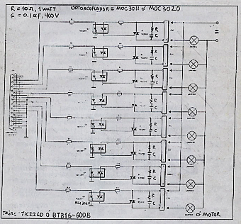

ANEXO 3 : FIGURA 141: PLANO DEL PARQUE DE DIVERSIONES
CHICLAYO. - CON REPRESENTACIÓN DEL CABEZAL
DE RIEGO, RED DE CONDUCCIÓN DE AGUA Y
EMISORES DE AGUA.

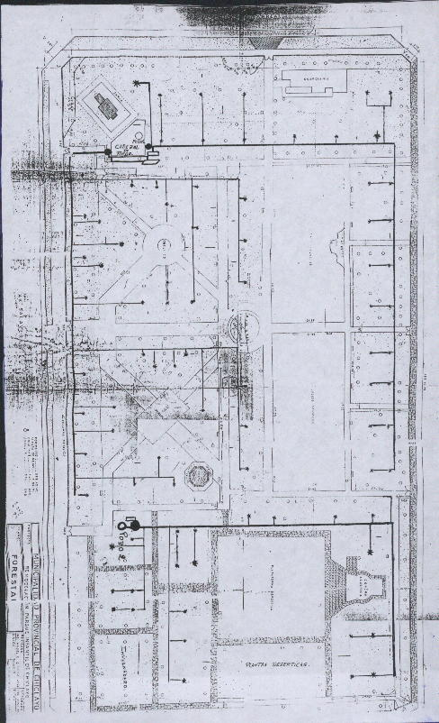

LEYENDA : * = ASPERSOR. ; = TUBERÍA PRINCIPAL. = POZO.
= TUBERÍA SECUNDARIA. =ELECTROBOMBA
=DOSIFICADOR DE ABONO ELECTRICO.

